**BỘ GIÁO DỤC VÀ ĐÀO TẠO**

|  |  |
| --- | --- |
| **VỤ GIÁO DỤC TRUNG HỌC** | **CHƯƠNG TRÌNH PHÁT TRIỂN**  **GIÁO DỤC TRUNG HỌC** |

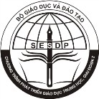**Giai đoạn 2**

TÀI LIỆU TẬP HUẤN

CÁN BỘ QUẢN LÍ, GIÁO VIÊN TRUNG HỌC CƠ SỞ

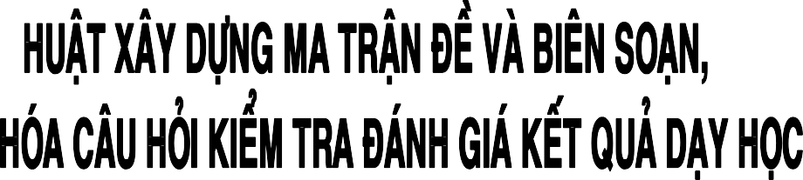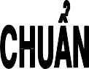

**Môn: NGỮ VĂN**

***(Lưu hành nội bộ)***

***Hà Nội – 2018***

**MỤC LỤC**

|  |  |
| --- | --- |
|  | **Trang** |
| **Phần 1. Những vấn đề chung về đổi mới phương pháp dạy học và kiểm tra đánh giá theo định hướng phát triển phẩm chất, năng lực học sinh**……………………………………………….. | 5 |
| 1.1. Về phương pháp và hình thức tổ chức dạy học………………… | 5 |
| 1.2. Về kiểm tra và đánh giá ………………………………………... | 6 |
| 1.3. Nhiệm vụ và giải pháp đổi mới kiểm tra, đánh giá theo định hướng phát triển năng lực | 9 |
| **Phần 2. Một số phương pháp, kĩ thuật dạy học tích cực …….…** | 10 |
| 2.1. Một số phương pháp dạy học tích cực ………………………… | 10 |
| 2.2. Các kĩ thuật dạy học tích cực ………………………………….. | 19 |
| **Phần 3. Đánh giá kết quả học tập môn Ngữ văn theo định hướng phát triển năng lực học sinh** ……………………………… | 26 |
| 3.1. Một số vấn đề lí luận về đánh giá kết quả học tập môn Ngữ văn theo định hướng phát triển năng lực học sinh……………………… | 26 |
| 3.2. Đánh giá năng lực đọc hiểu văn bản và tạo lập văn bản trong môn Ngữ văn……………………………………………………… | 33 |
| 3.3. Quy trình biên soạn đề kiểm tra đánh giá kết quả học tập môn Ngữ văn theo định hướng phát triển năng lực………………………. | 42 |
| **Phần 4. Hướng dẫn biên soạn, quản lý và sử dụng bài học trên mạng Trường học kết nối**……………………………………………. | 128 |
| 4.1. Truy cập và đăng nhập hệ thống ………………………………. | 128 |
| 4.2. Đăng ký bài học của khóa tập huấn ……………………………. | 129 |
| 4.3. Cách thức thực hiện các bài học ………………………………. | 131 |
| 4.4. Cách thức trao đổi, thảo luận trong mỗi bài học ……………… | 131 |
| 4.5. Thiết kế bài học trực tuyến …………………………………… | 134 |
| 4.6. Không gian học tập của học sinh ……………………………… | 147 |
| **Phụ lục. Một số văn bản chỉ đạo của Bộ GD&ĐT**………………… | 151 |

# Phần I

## NHỮNG VẤN ĐỀ CHUNG VỀ ĐỔI MỚI PHƯƠNG PHÁP DẠY HỌC VÀ KIỂM TRA, ĐÁNH GIÁ THEO ĐỊNH HƯỚNG PHÁT TRIỂN PHẨM CHẤT NĂNG LỰC HỌC SINH

Thực hiện Nghị quyết Đại hội Đảng lần thứ XI, đặc biệt là Nghị quyết Trung ương số 29-NQ/TW ngày 04 tháng 11 năm 2013 về đổi mới căn bản, toàn diện giáo dục và đào tạo, đáp ứng yêu cầu công nghiệp hoá, hiện đại hoá trong điều kiện kinh tế thị trường định hướng xã hội chủ nghĩa và hội nhập quốc tế, giáo dục phổ thông trong phạm vi cả nước đang thực hiện đổi mới đồng bộ các yếu tố: mục tiêu, nội dung, phương pháp, hình thức tổ chức, thiết bị và đánh giá chất lượng giáo dục.

##### Về phƣơng pháp và hình thức tổ chức dạy học

Bộ Giáo dục và Đào tạo đã chỉ đạo các địa phương, cơ sở giáo dục tiếp tục đổi mới phương pháp dạy học nhằm phát huy tính tích cực, chủ động, sáng tạo, rèn luyện phương pháp tự học và vận dụng kiến thức, kĩ năng của học sinh theo các Công văn số 3535/BGDĐT- GDTrH ngày 27/5/2013 về áp dụng phương pháp "Bàn tay nặn bột" và các phương pháp dạy học tích cực khác; Công văn số 5555/BGDĐT- GDTrH ngày 08/10/2014 về đổi mới đánh giá giờ dạy giáo viên, xây dựng tiêu chí đánh giá giờ dạy; Công văn số 4612/BGDĐT - GDTrH ngày 03/10/2017 hướng dẫn thực hiện chương trình giáo dục phổ thông hiện hành theo định hướng phát triển năng lực và phẩm chất học sinh từ năm học 2017-2018; Công văn số 3817/BGDĐT - GDTrH ngày 15/8/2017 về hướng dẫn thực hiện nhiệm vụ giáo dục trung học năm học 2017-2018; đẩy mạnh việc vận dụng dạy học giải quyết vấn đề, các phương pháp thực hành, dạy học theo dự án trong các môn học; tích cực ứng dụng công nghệ thông tin; tập trung dạy cách học, cách tư duy; bảo đảm cân đối giữa trang bị kiến thức, rèn luyện kĩ năng và

định hướng thái độ, hành vi cho học sinh; chú ý việc tổ chức dạy học phân hoá phù hợp các đối tượng học sinh khác nhau; khắc phục lối truyền thụ áp đặt một chiều, ghi nhớ máy móc; tăng cường tổ chức dạy học thí nghiệm - thực hành. Việc đổi mới phương pháp dạy học như trên cần phải được thực hiện một cách đồng bộ với việc đổi mới hình thức tổ chức dạy học. Cụ thể là:

* + - Đa dạng hóa các hình thức dạy học, chú ý các hoạt động trải nghiệm sáng tạo; tăng cường ứng dụng công nghệ thông tin và truyền thông trong tổ chức dạy học thông qua việc sử dụng các mô hình học kết hợp giữa lớp học truyền thống với các lớp học trực tuyến nhằm tiết kiệm thời gian và chi phí cũng như tăng cường sự công bằng trong việc tiếp cận các dịch vụ giáo dục chất lượng cao... Ngoài việc tổ chức cho học sinh thực hiện các nhiệm vụ học tập ở trên lớp, cần coi trọng giao nhiệm vụ và hướng dẫn học sinh học tập ở nhà, ở ngoài nhà trường.
    - Đẩy mạnh công tác nghiên cứu khoa học đối với học sinh trung học.
    - Chỉ đạo các cơ sở giáo dục trung học xây dựng và sử dụng tủ sách lớp học, phát động tuần lễ *Hưởng ứng học tập suốt đời* và phát triển văn hóa đọc gắn với xây dựng câu lạc bộ khoa học trong các nhà trường.
    - Tiếp tục thực hiện tốt việc sử dụng di sản văn hóa trong dạy học.
    - Khuyến khích các nhà trường tổ chức các hoạt động góp phần phát triển năng lực học sinh như: Văn hóa - Văn nghệ, Thể dục – Thể thao; trải nghiệm sáng tạo, các hoạt động ngoài giờ lên lớp;… trên cơ sở phù hợp với đặc điểm tâm sinh lí và nội dung học tập của học sinh trung học, phát huy sự chủ động và sáng tạo của học sinh; tăng cường tính giao lưu, hợp tác nhằm thúc đẩy học sinh hứng thú học tập.
    - Tiếp tục phối hợp với các đối tác thực hiện tốt các dự án khác như: Chương trình giáo dục kĩ năng sống; Chương trình dạy học Intel; Dự án Đối thoại Châu Á- Kết nối lớp học; Ứng dụng CNTT đổi mới quản lý hoạt động giáo dục ở một số trường thí điểm theo kế hoạch số 10/KH-BGDĐT ngày 07/01/2016 của Bộ GDĐT.

##### Về kiểm tra và đánh giá

Bộ Giáo dục và Đào tạo đã chỉ đạo các địa phương, cơ sở giáo dục tiếp tục đổi mới kiểm tra đánh giá với những nội dung sau:

* + - Giao quyền chủ động cho các cơ sở giáo dục, giáo viên trong việc kiểm tra, đánh giá thường xuyên và đánh giá định kỳ. Chỉ đạo và tổ chức chặt chẽ, nghiêm túc, đúng quy chế ở tất cả các khâu ra đề, coi, chấm và nhận xét, đánh giá học sinh trong việc thi và kiểm tra; đảm bảo thực chất, khách quan, trung thực, công bằng, đánh giá đúng năng lực và sự tiến bộ của học sinh.
    - Chú trọng đánh giá thường xuyên đối với tất cả học sinh: đánh giá qua các hoạt động trên lớp; đánh giá qua hồ sơ học tập, vở học tập; đánh giá qua việc học sinh báo cáo kết quả thực hiện một dự án học tập, nghiên cứu khoa học, kĩ thuật, báo cáo kết quả thực hành, thí nghiệm; đánh giá qua bài thuyết trình (bài viết, bài trình chiếu, video clip ,…) về kết quả thực hiện nhiệm vụ học tập. Giáo viên có thể sử dụng các hình thức đánh giá nói trên thay cho các bài kiểm tra hiện hành.
    - Kết hợp đánh giá trong quá trình dạy học, giáo dục và đánh giá tổng kết cuối kỳ, cuối năm học; đánh giá của giáo viên với tự đánh giá và nhận xét, góp ý lẫn nhau của học sinh, đánh giá của cha mẹ học sinh và cộng đồng. Khi chấm bài kiểm tra phải có phần nhận xét, hướng dẫn, sửa sai, động viên sự cố gắng, tiến bộ của học sinh. Đối với học sinh có kết quả bài kiểm tra định kì không phù hợp với những nhận xét trong quá trình học tập (quá trình học tập tốt nhưng kết quả kiểm tra quá kém hoặc ngược lại), giáo viên cần tìm hiểu rõ nguyên nhân, nếu thấy cần thiết và hợp lí thì có thể cho học sinh kiểm tra lại.
    - Thực hiện nghiêm túc việc xây dựng đề thi, kiểm tra cuối học kì, cuối năm học theo ma trận và viết câu hỏi phục vụ ma trận đề. Đề kiểm tra bao gồm các câu hỏi, bài tập (tự luận hoặc/và trắc nghiệm) theo 4 mức độ yêu cầu:

+ Nhận biết: yêu cầu học sinh phải nhắc lại hoặc mô tả đúng kiến thức, kĩ năng đã học.

+ Thông hiểu: yêu cầu học sinh phải diễn đạt đúng kiến thức hoặc mô tả đúng kĩ năng đã học bằng ngôn ngữ theo cách của riêng mình, có thể thêm

các hoạt động phân tích, giải thích, so sánh, áp dụng trực tiếp (làm theo mẫu) kiến thức, kĩ năng đã biết để giải quyết các tình huống, vấn đề trong học tập.

+ Vận dụng: yêu cầu học sinh phải kết nối và sắp xếp lại các kiến thức, kĩ năng đã học để giải quyết thành công tình huống, vấn đề tương tự tình huống, vấn đề đã học.

+ Vận dụng cao: yêu cầu học sinh vận dụng được các kiến thức, kĩ năng để giải quyết các tình huống, vấn đề mới, không giống với những tình huống, vấn đề đã được hướng dẫn; đưa ra những phản hồi hợp lí trước một tình huống, vấn đề mới trong học tập hoặc trong cuộc sống.

Căn cứ vào mức độ phát triển năng lực của học sinh ở từng học kỳ và từng khối lớp, giáo viên và nhà trường xác định tỉ lệ các câu hỏi, bài tập theo 4 mức độ yêu cầu trong các bài kiểm tra trên nguyên tắc đảm bảo sự phù hợp với đối tượng học sinh và tăng dần tỉ lệ các câu hỏi, bài tập ở mức độ yêu cầu vận dụng, vận dụng cao.

* + - Kết hợp một cách hợp lí giữa hình thức trắc nghiệm tự luận với TNKQ, giữa kiểm tra lí thuyết và kiểm tra thực hành trong các đề kiểm tra; tiếp tục nâng cao yêu cầu vận dụng kiến thức liên môn vào thực tiễn; tăng cường ra các câu hỏi mở, gắn với thời sự quê hương, đất nước đối với các môn khoa học xã hội và nhân văn để học sinh được bày tỏ chính kiến của mình về các vấn đề kinh tế, chính trị, xã hội; chỉ đạo việc ra câu hỏi TNKQ nhiều lựa chọn đúng thay vì chỉ có câu hỏi 1 lựa chọn đúng; tiếp tục nâng cao chất lượng kiểm tra và thi cả bốn kĩ năng nghe, nói, đọc, viết và triển khai phần tự luận trong các bài kiểm tra viết, vận dụng định dạng đề thi tiếng Anh đối với học sinh học theo chương trình thí điểm; thi thực hành đối với các môn Vật lí, Hóa học, Sinh học trong kỳ thi học sinh giỏi quốc gia lớp 12; tiếp tục triển khai đánh giá các chỉ số trí tuệ (IQ, AQ, EQ…) trong tuyển sinh trường THPT chuyên ở những nơi có điều kiện.
    - Tăng cường tổ chức hoạt động đề xuất và lựa chọn, hoàn thiện các câu hỏi, bài tập kiểm tra theo định hướng phát triển năng lực để bổ sung cho thư viện câu hỏi của trường. Tăng cường xây dựng nguồn học liệu mở (thư viện học liệu) về câu hỏi, bài tập, đề thi, tài liệu tham khảo có chất lượng trên trang mạng Trường học kết nối [(truonghocketnoi.edu.vn](http://truonghocketnoi.edu.vn/)). Chỉ đạo cán bộ quản lí, giáo viên và học sinh tích cực tham gia các hoạt động

chuyên môn trên trang mạng "Trường học kết nối" về xây dựng các chuyên đề dạy học tích hợp, liên môn; đổi mới phương pháp, hình thức dạy học và kiểm tra, đánh giá theo định hướng phát triển năng lực học sinh.

##### Nhiệm vụ và giải pháp đổi mới kiểm tra, đánh giá theo định hướng phát triển năng lực học sinh

Để phát triển được năng lực học sinh, việc kiểm tra đánh giá phải được thực hiện đồng bộ với hoạt động dạy học. Muốn đánh giá được toàn diện học sinh, giáo viên không chỉ căn cứ vào điểm số làm bài kiểm tra mà phải đánh giá trong cả các hoạt động học tập. Do đó, khi xây dựng bài học, phải thiết kế được các hoạt động và phải áp dụng các phương pháp, kĩ thuật dạy học tích cực để học sinh bộc lộ hiểu biết về vấn đề trong bài học. Cụ thể như sau:

Thay cho việc dạy học đang được thực hiện theo từng bài/tiết trong sách giáo khoa như hiện nay, các tổ/nhóm chuyên môn căn cứ vào chương trình và sách giáo khoa hiện hành, lựa chọn nội dung để xây dựng các bài học (thực hiện trong nhiều tiết học) phù hợp với việc sử dụng phương pháp dạy học tích cực trong điều kiện thực tế của nhà trường.

Trên cơ sở rà soát chuẩn kiến thức, kĩ năng, thái độ theo chương trình hiện hành và các hoạt động học dự kiến sẽ tổ chức cho học sinh theo phương pháp dạy học tích cực, xác định các năng lực và phẩm chất có thể hình thành trong mỗi chuyên đề / chủ đề.

Với mỗi chủ đề bài học đã xây dựng, xác định và mô tả 4 mức độ yêu cầu (nhận biết, thông hiểu, vận dụng, vận dụng cao) của mỗi loại câu hỏi/bài tập có thể sử dụng để kiểm tra, đánh giá năng lực và phẩm chất của học sinh trong dạy học.

Trên cơ sở đó, biên soạn các câu hỏi/bài tập cụ thể theo các mức độ yêu cầu đã mô tả để sử dụng trong quá trình tổ chức các hoạt động dạy học và kiểm tra, đánh giá.

Tiến trình dạy học mỗi bài học được tổ chức thành các hoạt động học của học sinh. Mỗi tiết học trên lớp có thể chỉ thực hiện một số hoạt động trong tiến trình sư phạm của phương pháp và kĩ thuật dạy học được sử dụng.

# Phần II

## MỘT SỐ PHƯƠNG PHÁP, KĨ THUẬT DẠY HỌC TÍCH CỰC

Trọng tâm của tài liệu này là đổi mới kiểm tra đánh giá kết quả học tập của người học theo định hướng phát triển năng lực. Tuy nhiên, kiểm tra đánh giá không tách khỏi việc đổi mới phương pháp dạy học. Việc kiểm tra đánh giá chỉ thực sự được đổi mới khi phương pháp, kĩ thuật dạy học được đổi mới.

##### Một số phương pháp dạy học tích cực

Bên cạnh những phương pháp dạy học theo đặc trưng của bộ môn Ngữ văn, việc phát huy các phương pháp dạy học tích cực cũng góp phần vào việc đổi mới phương pháp dạy học Ngữ văn đạt hiệu quả*: Đóng vai, Nghiên cứu tình huống, dự án ...*

*2.1.1. Thảo luận nhóm:*

Thảo luận nhóm là một trong những phương pháp dạy học tạo được sự tham gia tích cực của học sinh trong học tập; là phương pháp góp phần quan trọng hình thành và phát triển năng lực hợp tác. Trong thảo luận nhóm, học sinh được tham gia trao đổi, bàn bạc, chia s ý kiến về một vấn đề mà cả nhóm c ng quan tâm. Thảo luận nhóm còn là hoạt động học mang tính dân chủ. Mọi cá nhân được tự do bày tỏ quan điểm, tạo thói quen sinh hoạt bình đẳng, biết đón nhận quan điểm bất đồng, hình thành quan điểm cá nhân giúp học sinh rèn luyện kỹ năng giải quyết vấn đề khó khăn. Thảo luận nhóm được tiến hành theo các hình thức: nhóm nhỏ (cặp đôi, cặp 3) nhóm trung bình (4 đến 6 người) hoặc nhóm lớn (8 -10 người trở lên). Trong điều kiện lớp học hiện nay, học sinh thường được chia thành từng nhóm từ 4 đến 6 thành viên. Tuỳ mục đích, yêu cầu của vấn đề học tập, các nhóm được phân chia ngẫu nhiên hay có chủ định, được duy trì ổn định hay thay đổi trong từng phần của tiết học, được giao cùng một nhiệm vụ hay những nhiệm vụ khác nhau.

Khi thực hiện nhiệm vụ trong thảo luận nhóm, nhóm tự bầu nhóm trưởng nếu thấy cần. Trong nhóm có thể phân công mỗi người một phần việc. Các thành viên trong nhóm giúp đỡ nhau tìm hiểu vấn đề nêu ra trong không khí thi đua với các nhóm khác. Kết quả làm việc của mỗi nhóm sẽ đóng góp vào kết quả học tập chung của cả lớp. Để trình bày kết quả làm việc của nhóm trước toàn lớp, nhóm có thể cử ra một đại diện hoặc phân công mỗi thành viên trình bày một phần nhiệm vụ giao.

Để tổ chức một hoạt động dạy học theo hình thức thảo luận nhóm, cần tiến hành các bước như sau:

* *Bước chuẩn bị (giao nhiệm vụ):* chuẩn bị là việc xác định nội dung thảo luận, câu hỏi/nhiệm vụ học tập; yêu cầu hình thức trình bày, thời gian cho thảo luận. Nội dung thảo luận nhóm thường là những câu hỏi/bài tập gắn với những tình huống có vấn đề trong dạy học. Để giải quyết, cần huy động sự suy nghĩ, chia s của nhiều thành viên. Các câu hỏi/nhiệm vụ học tập trong thảo luận nhóm không được quá dễ, phải là câu hỏi/nhiệm vụ đòi hỏi phải tư duy và có ít nhất một phương án giải quyết. Phương tiện hỗ trợ thảo luận nhóm là phiếu học tập, giấy Ao, bút dạ, th màu, bảng phụ… tuỳ theo yêu cầu của nhiệm vụ cần thực hiện.
* *Th c hiện nhiệm vụ:* Chia nhóm theo yêu cầu của nhiệm vụ, các nhóm tự phân công vị trí của các thành viên (nhóm trưởng, thư kí, người báo cáo, người quan sát, người trợ giúp,…). Trong quá trình các nhóm thảo luận, giáo viên quan sát, điều chỉnh chỗ ngồi, nhắc nhở hay hỗ trợ khi nhóm nào cần. Trong quá trình thảo luận, mỗi thành viên trong nhóm đều được tham gia bàn luận, được lắng nghe và tôn trọng, tránh để xảy ra tranh cãi căng thẳng; những băn khoăn về ý nghĩa, kết quả của bài tập được giải đáp kịp thời; thời gian làm bài tập phải phù hợp với khả năng làm việc của học sinh và yêu cầu của bài tập. Khi quan sát, nếu thấy một hoặc một số thành viên trong nhóm có biểu hiện khó khăn khi tiếp nhận nhiệm vụ, giáo viên cần hướng dẫn những thành viên đã hiểu giải thích, hỗ trợ. Nếu một trong số các nhóm đã hoàn thành trước, có thể đề nghị thành viên trong nhóm hỗ trợ các nhóm khác hoặc giao thêm nhiệm vụ cho nhóm.
* *Trình bày kết qu :* Khi các nhóm đã hoàn thành nhiệm vụ, giáo viên hoặc một học sinh được giao nhiệm vụ tổ chức thảo luận chỉ định các nhóm báo cáo kết quả. Cần lưu ý, có thể yêu cầu bất cứ cá nhân nào trong một nhóm trình bày hoặc để nhóm cử đại diện trình bày kết quả thảo luận nhưng đó phải là kết quả chung của cả nhóm. Tránh tình trạng, sau thảo luận nhóm, một cá nhân trình bày ý kiến của riêng mình. Nói vậy không có nghĩa là các cá nhân chỉ được quyền đại diện nhóm mà không được bày tỏ ý kiến của riêng mình. Để phát huy tiềm năng cá nhân, giáo viên có thể cho học sinh bổ sung ý kiến cá nhân sau khi đã trình bày kết quả thảo luận của cả nhóm. Tiếp đó dành một khoảng thời gian cho các nhóm nhận xét, trao đổi, phản biện. Thông qua đó, góp phần hình thành cho học sinh những kĩ năng phản biện và tư duy phản biện.
* *Chốt kiến thức*: Sau khi các nhóm đã trình bày xong kết quả, giáo viên nhận xét, chốt kiến thức và mở ra những hướng suy nghĩ tiếp theo đối với học sinh. Trong trường hợp, với những câu hỏi/nhiệm vụ học tập mang tính mở, các ý kiến có thể không giống nhau. Khi ấy vai trò giáo viên là định hướng cho học sinh suy nghĩ và nhìn nhận đánh giá vấn đề từ nhiều góc độ. Thậm chí, có thể hướng dẫn, đề nghị học sinh thử suy nghĩ và lập luận về vấn đề từ quan điểm đối lập với mình. Trên cơ sở đó, gợi mở cho học sinh những ý tưởng mới trong việc tiếp nhận kiến thức.

Với môn học Ngữ văn, thảo luận nhóm được tiến hành khi tổ chức các nội dung học tập phức hợp, yêu cầu có sự chia s , hợp tác để cùng giải quyết nội dung học tập. Chẳng hạn, ở các bài đọc hiểu văn bản, thảo luận nhóm được thực hiện khi cần tìm hiểu sâu về mạch nội dung, nghệ thuật hay những giá trị tổng thể của văn bản hoặc vận dụng vào một vấn đề thực tiễn; ở phân môn tiếng Việt, thảo luận nhóm được thực hiện khi phân tích một tình huống, giải quyết các bài tập thực tiễn; ở phân môn làm văn, thảo luận nhóm được thực hiện khi xây dựng hệ thống ý cho một vấn đề cần triển khai, tổ chức các hoạt động luyện tập thực hành liên quan đến tạo lập các kiểu loại văn bản,.....

*2.1.2. vai*

Đóng vai là phương pháp tổ chức cho học sinh thực hành để trình bày

những suy nghĩ, cảm nhận và ứng xử theo một “vai giả định”. Đây là phương pháp giảng dạy nhằm giúp học sinh suy nghĩ sâu sắc về một vấn đề từ góc nhìn của người trong cuộc, tập trung vào một sự kiện cụ thể mà các em quan sát được từ vai của mình.

Trong môn học Ngữ văn, phương pháp đóng vai được thực hiện trong một số nội dung học tập sau: vào vai một nhân vật kể lại câu chuyện đã học; chuyển thể một văn bản văn học thành kịch bản sân khấu; xử lí một tình huống giao tiếp giả định, trình bày một vấn đề, một ý kiến từ các góc nhìn khác nhau,…

Phương pháp đóng vai có rất nhiều ưu điểm nổi bật. Học sinh được rèn luyện thực hành những kỹ năng ứng xử và bày tỏ thái độ trong môi trường an toàn trước khi thực hành trong thực tiễn; Gây hứng thú và chú ý cho học sinh, thông qua đó hình thành kĩ năng giao tiếp, có cơ hội bộc lộ cảm xúc; Tạo điều kiện làm phát triển óc sáng tạo của học sinh; Khích lệ sự thay đổi thái độ, hành vi của học sinh theo hướng tích cực; Có thể thấy ngay tác động và hiệu quả của lời nói hoặc việc làm của các vai diễn.

Trong trường hợp, có thể có một số học sinh nhút nhát, thiếu tự tin khi đứng trước tập thể, vốn từ ít, khó thực hiện vai của mình, giáo viên cần động viên, khuyến khích, tạo cơ hội cho các học sinh này tham gia bắt đầu từ những tình huống đơn giản.

Phương pháp đóng vai được tiến hành theo các bước cơ bản sau :

* Giáo viên nêu chủ đề, yêu cầu của nhiệm vụ; chia nhóm và yêu cầu đóng vai cho từng nhóm. Trong đó có quy định rõ thời gian chuẩn bị, thời gian đóng vai của mỗi nhóm.
* Các nhóm thảo luận chuẩn bị đóng vai: phân vai, dàn cảnh, cách thể hiện nhân vật, diễn thử.
* Các nhóm lên đóng vai.
* Thảo luận, nhận xét: Thường thì thảo luận bắt đầu về cách ứng xử của các nhân vật cụ thể (phù hợp hay chưa ph hợp, nêu cụ thể chỗ chưa ph hợp)

hoặc tình huống trong vở diễn, nhưng sẽ mở rộng phạm vi thảo luận những vấn đề khái quát hơn hay những vấn đề mà vở diễn chứng minh.

* Giáo viên kết luận, giúp học sinh rút ra bài học cho bản thân.

*Một số yêu cầu k i đ vai:*

* Tình huống đóng vai phải phù hợp với chủ đề giáo dục (chủ đề bài học), phù hợp với lứa tuổi, trình độ học sinh và điều kiện, hoàn cảnh lớp học.
* Tình huống nên để mở, không cho trước “ kịch bản”, lời thoại.
* Phải dành thời gian phù hợp cho các nhóm chuẩn bị đóng vai.
* Người đóng vai phải hiểu rõ vai của mình trong tình huống của bài tập đóng vai để không lạc đề.
* Nên khích lệ cả những học sinh nhút nhát cùng tham gia. Giáo viên không làm thay khi học sinh chưa thực hiện được.
* Nên có hoá trang và đạo cụ đơn giản để tăng tính hấp dẫn của trò chơi đóng vai (nếu có điều kiện)
  + 1. *Nghiên cứu tình huống*

Phương pháp nghiên cứu tình huống là một phương pháp dạy học trong đó trọng tâm của quá trình dạy học là việc phân tích và giải quyết các vấn đề của một trường hợp (tình huống) được lựa chọn trong thực tiễn. Với phương pháp này, học sinh tự lực nghiên cứu một tình huống thực tiễn và giải quyết các vấn đề của tình huống đặt ra, hình thức làm việc chủ yếu là làm việc nhóm. Các tình huống được đưa ra là những tình huống nảy sinh từ thực tiễn cuộc sống, tình huống đó đã gặp hoặc có thể gặp hàng ngày. Những tình huống đó chứa đựng vấn đề cần giải quyết. Để giải quyết các vấn đề, học sinh phải có những quyết định dựa trên những giải pháp được đưa ra. Trong nghiên cứu trường hợp, học sinh không phải ghi nhớ lý thuyết mà quan trọng là vận dụng kiến thức đã học vào giải quyết tình huống.

Trong môn học Ngữ văn, nghiên cứu tình huống thường được thực hiện trong một số nội dung sau: phân tích một tình huống giao tiếp, tìm hiểu một văn bản văn học tiêu biểu cho một kiểu loại, tìm hiểu một vấn đề thực tiễn

cuộc sống để tạo lập một văn bản (nói/viết),…

Việc sử dụng phương pháp nghiên cứu tình huống tạo điều kiện cho việc xây dựng gắn lý thuyết với thực tiễn, tư duy và hành động, thể hiện những ưu điểm cơ bản sau:

* Sử dụng sự liên hệ với thực tiễn để tích cực hoá động cơ của người học.
* Huy động được sự làm việc cá nhân và sự cộng tác làm việc và thảo luận trong nhóm. Trọng tâm của làm việc nhóm là quá trình giao tiếp xã hội và quá trình cùng quyết định trong nhóm.
* Tạo điều kiện phát triển các năng lực then chốt chung như năng lực giải quyết vấn đề, tư duy hệ thống, tính sáng tạo, khả năng giao tiếp và cộng tác làm việc.

Phương pháp nghiên cứu tình huống được thực hiện theo các bước cơ bản sau:

*- Nhận biết tình huống:* giáo viên nêu tình huống, yêu cầu học sinh nhận diện vấn đề trọng tâm được nêu ra trong tình huống.

* *Thu thập các thông* tin liên quan đến tình huống: yêu cầu học sinh huy động các nguồn thông liên quan đến tình huống; chọn lọc, hệ thống hoá và sắp xếp các thông tin phù hợp với yêu cầu đặt ra trong tình huống.
* *Tì p ươ i i quyết*: đưa ra các phương án, trao đổi thảo luận để tìm phương án tối ưu. Đây là bước thể hiện tư duy sáng tạo theo nhiều hướng của học sinh, huy động khả năng làm việc nhóm.
* *P â tíc đ i* : Đối chiếu và đánh giá các phương án giải quyết trên cơ sở các tiêu chuẩn đánh giá đã được lập luận; Bảo vệ các quyết định với những luận cứ rõ ràng, trình bay các quan điểm một cách rõ ràng, phát hiện các điểm yếu trong các lập luận; Cân nhắc mối quan hệ theo các phương án giải quyết khác nhau; Việc quyết định luôn liên quan đến các tình huống, điều kiện, thời gian cụ thể.
  + 1. *Dạy học theo d án*

Dạy học theo dự án là một phương pháp hay một hình thức dạy học,

trong đó người học thực hiện một nhiệm vụ học tập phức hợp, có sự kết hợp giữa lý thuyết và thực tiễn, thực hành. Nhiệm vụ này được người học thực hiện với tính tự lực cao trong toàn bộ quá trình học tập, từ việc xác định mục đích, lập kế họach, đến việc thực hiện dự án, kiểm tra, điều chỉnh, đánh giá quá trình và kết quả thực hiện.

Dạy học theo dự án là phương pháp học tập mang tính xây dựng, trong đó học sinh hoàn toàn chủ động tham gia hoạt động dưới sự hướng dẫn của giáo viên, để tạo ra một sản phẩm hay vận dụng các kiến thức đã học để tìm hiểu, thực hành nghiên cứu một vấn đề trong học tập hay giải quyết một vấn đề trong cuộc sống. Nói khác, học theo dự án là một hoạt động học tập nhằm tạo cơ hội cho người học tổng hợp kiến thức từ nhiều lĩnh vực học tập và áp dụng một cách sáng tạo vào thực tế cuộc sống. Quá trình học theo dự án giúp người học củng cố kiến thức, xây dựng các kỹ năng hợp tác, giao tiếp và học tập độc lập, chuẩn bị hành trang học tập suốt đời cho người học, đặc biệt là thế hệ tr và đối mặt với thử thách trong cuộc sống. Học theo dự án là hoạt động tìm hiểu sâu về một chủ đề cụ thể với mục tiêu tạo cơ hội để người học thực hiện nghiên cứu vấn đề thông qua việc kết nối các thông tin, phối hợp nhiều kỹ năng giá trị và thái độ nhằm xây dựng kiến thức, phát triển năng lực.

Phương pháp dạy học dự án có một số đặc điểm nổi bật như sau:

* Định hướng thực tiễn: Chủ đề của dự án xuất phát từ những tình huống của thực tiễn xã hội, thực tiễn nghề nghiệp cũng như thực tiễn đời sống. Nhiệm vụ dự án cần chứa đựng những vấn đề phù hợp với trình độ và khả năng của người học.
* Có ý nghĩa thực tiễn xã hội: Các dự án học tập góp phần gắn việc học tập trong nhà trường với thực tiễn đời sống, xã hội. Trong những trường hợp lý tưởng, việc thực hiện các dự án có thể mang lại những tác động xã hội tích cực.
* Định hướng hứng thú người học: Học sinh được tham gia chọn đề tài, nội dung học tập phù hợp với khả năng và hứng thú cá nhân. Ngoài ra, hứng thú của người học cần được tiếp tục phát triển trong quá trình thực hiện dự án.
* Dự án học tập mang nội dung tích hợp: Nội dung dự án có sự kết hợp

tri thức của nhiều lĩnh vực hoặc môn học khác nhau nhằm giải quyết một vấn đề mang tính phức hợp.

* Định hướng hành động: Trong quá trình thực hiện dự án có sự kết hợp giữa nghiên cứu lý thuyết và vận dung lý thuyết vào trong hoạt động thực tiễn, thực hành. Thông qua đó, kiểm tra, củng cố, mở rộng hiểu biết lý thuyết cũng như rèn luyện kỹ năng hành động, kinh nghiệm thực tiễn của người học.
* Tính tự lực cao của người học : Trong dạy học theo dự án, người học cần tham gia tích cực và tự lực vào các giai đoạn của quá trình dạy học. Điều đó cũng đòi hỏi và khuyến khích tính trách nhiệm, sự sáng tạo của người học. Giáo viên chủ yếu đóng vai trò tư vấn, hướng dẫn, giúp đỡ. Tuy nhiên mức độ tự lực cần phù hợp với kinh nghiệm, khả năng của học sinh và mức độ khó khăn của nhiệm vụ.
* Tinh thần cộng tác làm việc: Các dự án học tập thường được thực hiện theo nhóm, trong đó có sự cộng tác làm việc và sự phân công công việc giữa các thành viên trong nhóm. Dạy học theo dự án đòi hỏi và rèn luyện tính sẵn sàng và kỹ năng cộng tác làm việc giữa các thành viên tham gia, giữa học sinh và giáo viên cũng như với các lực lượng xã hội khác tham gia trong dự án. Đặc điểm này còn được gọi là học tập mang tính xã hội.
* Tạo ra sản phẩm: Trong quá trình thực hiện dự án, các sản phẩm được tạo ra. Sản phẩm của dự án không giới hạn trong những thu hoạch lý thuyết, mà trong đa số trường hợp các dự án học tập tạo ra những sản phẩm vật chất của hoạt động thực tiễn, thực hành. Những sản phẩm này có thể sử dụng, công bố, giới thiệu.

Quá trình thực hiện một dự án học tập diễn ra theo các bước cơ bản sau:

* *Chọ đề tài và x c định mục đíc của d án*: Giáo viên và học viên c ng nhau đề xuất, xác định đề tài và mục đích của dự án. Cần tạo ra một tình huống xuất phát, chứa đựng một vấn đề, hoặc đặt một nhiệm vụ cần giải quyết, trong đó chú ý đến việc liên hệ với hoàn cảnh thực tiễn xã hội và đời sống. Cần chú ý đến hứng thú của người học cũng như ý nghĩa xã hội của đề tài. Giáo viên có thể giới thiệu một số hướng đề tài để học sinh lựa chọn và cụ thể hoá.

Trong trường hợp thích hợp, sáng kiến về việc xác định đề tài có thể xuất phát từ phía học sinh. Giai đoạn này được K.Frey mô tả thành hai giai đoạn là đề xuất sáng kiến và thảo luận sáng kiến.

* *Xây d đề cươ kế hoạch th c hiện*: Trong giai đoạn này học sinh với sự hướng dẫn của giáo viên xây dựng đề cương cũng như kế hoạch cho việc thực hiện dự án. Trong việc xây dựng kế hoạch cần xác định những công việc cần làm, thời gian dự kiến, vật liệu, kinh phí, phương pháp tiến hành và phân công công việc trong nhóm.
* *Th c hiện d án*: Các thành viên thực hiện công việc theo kế hoạch đã đề ra cho nhóm và cá nhân. Trong giai đoạn này học sinh thực hiện các hoạt động trí tuệ và hoạt động thực tiễn, thực hành, những hoạt động này xen kẽ và tác động qua lại lẫn nhau. Kiến thức lý thuyết, các phương án giải quyết vấn đề được thử nghiệm qua thực tiễn. Trong quá trình đó sản phẩm của dự án và thông tin mới được tạo ra.
* *Thu thập kết qu và công bố s n phẩm*: Kết quả thực hiện dự án có thể được viết dưới dạng thu hoạch, báo cáo, luận văn... Trong nhiều dự án các sản phẩm vật chất được tạo ra qua hoạt động thực hành. Sản phẩm của dự án cũng có thể là những hành động phi vật chất, chẳng hạn việc biểu diễn một vở kịch, việc tổ chức một sinh hoạt nhằm tạo ra các tác động xã hội. Sản phẩm của dự án có thể được trình bày giữa các nhóm sinh viên, có thể được giới thiệu trong nhà trường, hay ngoài xã hội.
* *ánh giá d án*: Giáo viên và học sinh đánh giá quá trình thực hiện và kết quả cũng như kinh nghiệm đạt được. Từ đó rút ra những kinh nghiệm cho việc thực hiện các dự án tiếp theo. Kết quả của dự án cũng có thể đuợc đánh giá từ bên ngoài. Hai giai đoạn cuối này cũng có thể được mô tả chung thành giai đoạn kết thúc dự án.

Việc phân chia các giai đoạn trên đây chỉ mang tính chất tương đối. Trong thực tế chúng có thể xen kẽ và thâm nhập lẫn nhau. Việc tự kiểm tra, điều chỉnh cần được thực hiện trong tất cả các giai đoạn của dự án. Với những dạng dự án khác nhau có thể xây dựng cấu trúc chi tiết riêng phù hợp với

nhiệm vụ dự án.

Với môn học Ngữ văn, phương pháp dạy học dự án có thể được thực hiện ở một số nội dung học tập có những yêu cầu phức hợp và gắn với thực tiễn. Chẳng hạn, học sinh tìm hiểu về di tích lịch sử, danh lam thắng cảnh, làng nghề hoặc văn học địa phương để viết bài văn thuyết minh; tìm hiểu sâu một chủ đề văn học, giải quyết một vấn đề yêu cầu vận dụng kiến thức sách vở và những trải nghiệm từ thực tiễn,.... Kết quả của hoạt động dự án có thể được tập hợp thành hồ sơ học tập, giúp cung cấp thêm các bằng chứng xác đáng trong việc đánh giá quá trình học tập của học.

##### Các kĩ thuật dạy học tích cực

* + 1. *Kĩ t uật chia nhóm*

Khi tổ chức cho học sinh hoạt động theo nhóm, giáo viên nên sử dụng nhiều cách chia nhóm khác nhau để gây hứng thú cho học sinh, đồng thời tạo cơ hội cho các em được học hỏi, giao lưu với nhiều bạn khác nhau trong lớp. Dưới đây là một số cách chia nhóm:

* Chia nhóm theo số điểm danh, theo các màu sắc, theo các loài hoa, các m a trong năm,...:

+ Giáo viên yêu cầu học sinh điểm danh từ 1 đến 4 / 5 / 6... (tuỳ theo số nhóm giáo viên muốn có là 4, 5 hay 6 nhóm,...); hoặc điểm danh theo các màu (xanh, đỏ, tím, vàng,...); hoặc điểm danh theo các loài hoa (hồng, lan, huệ, cúc,...); hay điểm danh theo các mùa (xuân, hạ, thu, đông,...).

+ Yêu cầu các học sinh có cùng một số điểm danh hoặc cùng một mầu / cùng một loài hoa/ùng một mùa sẽ vào cùng một nhóm.

* Chia nhóm theo hình ghép:

+ Giáo viên cắt một số bức hình ra thành 3 / 4 / 5... mảnh khác nhau, tuỳ theo số học sinh muốn có là 3 / 4 / 5... học sinh trong mỗi nhóm. Lưu ý là số bức hình cần tương ứng với số nhóm mà giáo viên muốn có.

+ Học sinh bốc ngẫu nhiên mỗi em một mảnh cắt.

+ Học sinh phải tìm các bạn có các mảnh cắt phù hợp để ghép lại thành

một tấm hình hoàn chỉnh.

+ Những học sinh có mảnh cắt của cùng một bức hình sẽ tạo thành một

nhóm.

* Chia nhóm theo sở thích:

Giáo viên có thể chia học sinh thành các nhóm có cùng sở thích để các

em có thể cùng thực hiện một công việc yêu thích hoặc biểu đạt kết quả công việc của nhóm dưới các hình thức phù hợp với sở tưrờng của các em. Ví dụ: *Nhóm Hoạ sĩ N N à t ơ N Hù biện,...*

* + Chia nhóm theo tháng sinh: Các học sinh có cùng tháng sinh sẽ thành một nhóm.

Ngoài ra còn có nhiều cách chia nhóm khác nhau: nhóm c ng trình độ, nhóm hỗn hợp, nhóm theo giới tính,...

* + 1. *Kĩ t uật đặt câu hỏi*

Trong dạy học theo phương pháp c ng tham gia, giáo viên thường phải sử dụng câu hỏi để gợi mở, dẫn dắt học sinh tìm hiểu, khám phá thông tin, kiến thức, kĩ năng mới, để đánh giá kết quả học tập của học sinh; học sinh cũng phải sử dụng câu hỏi để hỏi lại, hỏi thêm giáo viên và các học sinh khác về những nội dung bài học chưa sáng tỏ.

Sử dụng câu hỏi có hiệu quả đem lại sự hiểu biết lẫn nhau giữa học sinh – giáo viên và học sinh - học sinh. Kĩ năng đặt câu hỏi càng tốt thì mức độ tham gia của học sinh càng nhiều; học sinh sẽ học tập tích cực hơn.

Mục đích sử dụng câu hỏi trong dạy học là để:

* Kích thích, dẫn dắt học sinh suy nghĩ, khám phá tri thức mới, tạo điều kiện cho Học sinh tham gia vào quá trình dạy học.
* Kiểm tra, đánh giá kiến thức, kĩ năng của học sinh và sự quan tâm, hứng thú của các em đối với nội dung học tập.
* Thu thập, mở rộng thông tin, kiến thức.

Khi đặt câu hỏi cần đảm bảo các yêu cầu sau:

* Câu hỏi phải liên quan đến việc thực hiện mục tiêu bài học;
* Ngắn gọn, rõ ràng, dễ hiểu;
* Đúng lúc, đúng chỗ;
* Phù hợp với trình độ học sinh;
* Kích thích suy nghĩ của học sinh;
* Phù hợp với thời gian thực tế;
* Sắp xếp theo trình tự từ dễ đến khó, từ đơn giản đến phức tạp;
* Không ghép nhiều câu hỏi thành một câu hỏi móc xích;
* Không hỏi nhiều vấn đề cùng một lúc.
  + 1. *Kĩ t uật “K ă tr i bà ”*

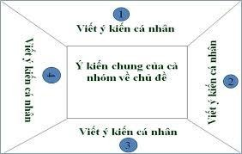

* Học sinh được chia thành các nhóm nhỏ từ 4 đến 6 người. Mỗi nhóm sẽ có một tờ giấy A0 đặt trên bàn, như là một chiếc khăn trải bàn.
* Chia giấy A0 thành phần chính giữa và phần xung quanh, tiếp tục

chia phần xung quanh thành 4 hoặc 6 phần tuỳ theo số thành viên của nhóm (4 hoặc 6 người).

* Mỗi thành viên sẽ suy nghĩ và viết các ý tưởng của mình (về một vấn đề nào đó mà giáo viên yêu cầu) vào phần cạnh "khăn trải bàn" trước mặt mình. Sau đó thảo luận nhóm, tìm ra những ý tưởng chung và viết vào phần chính giữa "khăn trải bàn".
  + 1. *Kĩ t uật “Phòng tranh”*

Kĩ thuật này có thể sử dụng cho hoạt động cá nhân hoặc hoạt động nhóm.

* Giáo viên nêu câu hỏi /vấn đề cho cả lớp hoặc cho các nhóm.
* Mỗi thành viên (hoạt động cá nhân) hoặc các nhóm (hoạt động nhóm) phác hoạ những ý tưởng về cách giải quyết vấn đề trên một tờ bìa và treo lên t- ường xung quanh lớp học như một triển lãm tranh.
* Học sinh cả lớp đi xem "triển lãm" và có thể có ý kiến bình luận hoặc bổ

sung.

* Cuối cùng, tất cả các phương án giải quyết được tập hợp lại và tìm

phương án tối ưu.

* + 1. *Kĩ t uật “Cô đ ạn”*
* Học sinh được chia thành các nhóm, mỗi nhóm được giao giải quyết một nhiệm vụ khác nhau. Ví dụ: nhóm 1 thảo luận câu A, nhóm 2 thảo luận câu B, nhóm 3 thảo luận câu C, nhóm 4 thảo luận câu D,...
* Sau khi các nhóm thảo luận và ghi kết quả thảo luận vào giấy A0 xong, các nhóm sẽ luân chuyển giáy A0 ghi kết quả thảo luận cho nhau. Cụ thể là: Nhóm 1 chuyển cho Nhóm 2, Nhóm 2 chuyển cho Nhóm 3, Nhóm 3 chuyển

cho Nhóm 4, Nhóm 4 chuyển cho Nhóm 1,...

* Các nhóm đọc và góp ý kiến bổ sung cho nhóm bạn. Sau đó lại tiếp tục luân chuyển kết quả cho nhóm tiếp theo và nhận tiếp kết quả từ một nhóm khác để góp ý.
* Cứ như vậy cho đến khi các nhóm đã nhận lại đợc tờ giấy A0 của nhóm mình cùng với các ý kiến góp ý của các nhóm khác. Từng nhóm sẽ xem và xử lí các ý kiến của các bạn để hoàn thiện lại kết quả thảo luận của nhóm.

Sau khi hoàn thiện xong, nhóm sẽ treo kết quả thảo luận lên tường lớp học.

* + 1. *Kĩ t uật các M nh ghép*

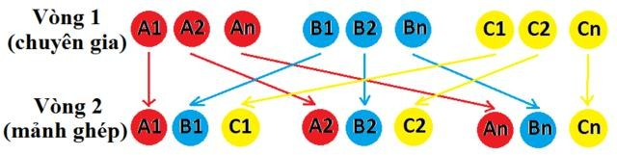

**-** Học sinh được phân thành các nhóm, sau đó giáo viên phân công cho mỗi nhóm thảo luận, tìm hiểu sâu về một vấn đề của bài học. Chẳng hạn: Nhóm 1 thảo luận vấn đề A, Nhóm 2 thảo luận vấn đề B, Nhóm 3 thảo luận vấn đề C, Nhóm 4 thảo luận thảo luận vấn đề D,...

* Học sinh thảo luận nhóm về vấn đề đã được phân công.
* Sau đó, mỗi thành viên của các nhóm này sẽ tập hợp lại thành các nhóm mới, như vậy trong mỗi nhóm mới sẽ có đủ các "chuyên gia" về vấn đề A, B, C, D,... và mỗi "chuyên gia" về từng vấn đề sẽ có trách nhiệm trao đổi lại với cả nhóm về vấn đề mà em đã có cơ hội tìm hiểu sâu ở nhóm cũ.
  + 1. *Kĩ t uật "Trình bày 1 phút"*

Đây là kĩ thuật tạo cơ hội cho học sinh tổng kết lại kiến thức đã học và đặt những câu hỏi về những điều còn băn khoăn, thắc mắc bằng các bài trình bày ngắn gọn và cô đọng. Các câu hỏi cũng như các câu trả lời sẽ giúp củng cố quá trình học tập của học sinh và giúp giáo viên đánh giá được mức độ tiếp thu bài học của học sinh.

Kĩ thuật này có thể tiến hành như sau:

* Cuối tiết học (thậm chí giữa tiết học), giáo viên yêu cầu học sinh suy nghĩ, trả lời các câu hỏi sau: Điều quan trọng nhất các em học đuợc hôm nay là gì? Theo các em, vấn đề gì là quan trọng nhất mà chưa được giải đáp?...
* Học sinh suy nghĩ và viết ra giấy. Các câu hỏi của học sinh có thể dư- ới nhiều hình thức khác nhau.
* Mỗi học sinh trình bày trước lớp trong thời gian 01 phút về những điều các em đã học được và những câu hỏi các em muốn được giải đáp hay những vấn đề các em muốn được tiếp tục tìm hiểu thêm.
  + 1. *Kĩ t uật "Hỏi chuyên gia"*
* Học sinh xung phong (hoặc theo sự phân công của giáo viên) tạo thành các nhóm "chuyên gia" về một chủ đề nhất định.
* Các "chuyên gia" nghiên cứu và thảo luận với nhau về những tư liệu có liên quan đến chủ đề mình được phân công.
* Nhóm "chuyên gia" lên ngồi phía trên lớp học.
* Một em trưởng nhóm "chuyên gia" (hoặc giáo viên) sẽ điều khiển buổi "tư vấn", mời các bạn học sinh trong lớp đặt câu hỏi rồi mời "chuyên gia" giải đáp, trả lời.
  + 1. *Kĩ t uật "B đồ tư duy"*

Bản đồ tư duy là một sơ đồ nhằm trình bày một cách rõ ràng những ý t- ưởng hay kết quả làm việc của cá nhân / nhóm về một chủ đề.

* Viết tên chủ đề / ý tưởng chính ở trung tâm.
* Từ chủ đề / ý tưởng chính ở trung tâm, vẽ các nhánh chính, trên mỗi nhánh chính viết một nội dung lớn của chủ đề hoặc các ý tưởng có liên quan xoay quanh ý tưởng trung tâm nói trên.
* Từ mỗi nhánh chính vẽ tiếp các nhánh phụ để viết tiếp những nội dung thuộc nhánh chính đó.
* Tiếp tục như vậy ở các tầng phụ tiếp theo.
  + 1. *Kĩ t uật " ọc hợp tác"*

Kĩ thuật này nhằm giúp học sinh tăng cường khả năng tự học và giúp giáo viên tiết kiệm thời gian đối với những bài học / phần đọc có nhiều nội dung nhưng không quá khó đối với học sinh.

Cách tiến hành như sau:

* Giáo viên nêu câu hỏi / yêu cầu định hướng học sinh đọc bài / phần đọc.
* Học sinh làm việc cá nhân:

+ Đoán trước khi đọc: Để làm việc này, học sinh cần đọc lướt qua bài

đọc / phần đọc để tìm ra những gợi ý từ hình ảnh, tựa đề, từ / cụm từ quan trọng.

+ Đọc và đoán nội dung: học sinh đọc bài / phần đọc và biết liên tưởng tới những gì mình đã biết và đoán nội dung khi đọc những từ hay khái niệm mà các em phải tìm ra.

+ Tìm ý chính: học sinh tìm ra ý chính của bài / phần đọc qua việc tập trung vào các ý quan trọng theo cách hiểu của mình.

+ Tóm tắt ý chính.

* Học sinh chia s kết quả đọc của mình theo nhóm 2, hoặc 4 và giải thích cho nhau thắc mắc (nếu có), thống nhất với nhau ý chính của bài / phần đọc.
* Học sinh nêu câu hỏi để giáo viên giải đáp (nếu có).

*Lưu ý:* Một số câu hỏi giáo viên thường d ng để giúp học sinh tóm tắt ý

chính:

* Em có chú ý gì khi đọc . . . . . ?
* Em nghĩ gì về . . . . . . ?
* Em so sánh A và B như thế nào?
* A và B giống và khác nhau như thế nào?

Trên đây là một số định hướng về lựa chọn nội dung, thiết kế bài học và

tổ chức hoạt động học tập cho học sinh. Cần lưu ý, việc xây dựng bài học luôn phải nhất quán với mục đích môn học và mục tiêu từng bài học theo định hướng phát triển năng lực. Các hình thức tổ chức hoạt động học và kĩ thuật dạy học được dẫn ở trên có thể được vận dụng trong mọi môn học. Tuy nhiên, hiệu quả của các phương pháp, kĩ thuật dạy học như thế nào còn tùy thuộc vào sự chọn lựa và vận dụng của mỗi giáo viên với từng trường hợp cụ thể.

# Phần III

## ĐÁNH GIÁ KẾT QUẢ HỌC TẬP MÔN NGỮ VĂN

**THEO ĐỊNH HƯỚNG PHÁT TRIỂN NĂNG LỰC HỌC SINH**

##### Một số vấn đề lí luận về đánh giá kết quả học tập môn Ngữ văn theo định hướng phát triển năng lực học sinh

* + 1. *Xu ướng đ i*

Hiện nay, có hai hướng tiếp cận chính về đánh giá kết quả học tập: Đánh giá dựa theo chuẩn kiến thức, kĩ năng của chương trình giáo dục phổ thông và đánh giá dựa vào năng lực.

Cách đánh giá thứ nhất thiên về đánh giá mức độ tiếp nhận nội dung chương trình môn học; cách đánh giá thứ hai thiên về xác định các mức độ năng lực của cá nhân người học so với mục tiêu đặt ra của môn học.

Có thể so sánh hai hướng tiếp cận này trên một số phương diện sau: mục tiêu đánh giá, nội dung đánh giá, phương pháp đánh giá, phân tích và sử dụng kết quả đánh giá.

|  |  |  |
| --- | --- | --- |
| Mục tiêu đánh giá | **Đánh giá theo chuẩn**  **kiến thức, kĩ năng** | **Đánh giá theo định hướng hình thành năng lực** |
| Mức độ đạt chuẩn kiến thức, kĩ năng đã được xác định trong chương trình giáo dục. | * Các mức độ năng lực của người học. * Hướng tới mục tiêu học tập phát triển, theo cách tiếp cận "vùng phát triển gần". |
| Nội dung đánh giá | * Xác định và lựa chọn các chuẩn cần đạt của mỗi giai đoạn học tập (chủ đề, chương, các mạch nội dung môn học) * Các bước tiến hành:   + Phân loại mục tiêu học tập | - Xác định các phương diện năng lực mà học sinh cần hình thành và phát triển qua môn học, chú ý tích hợp các nội dung học tập trên phương diện hình thành năng lực. |

|  |  |  |
| --- | --- | --- |
|  | thành các lĩnh vực;  + Phân chia mục tiêu thuộc mỗi lĩnh vực thành các mức độ khác nhau;  + Nêu các tiêu chí xác định từng mức độ của kết quả học tập. | * Xác định các tiêu chí (dấu hiệu) thể hiện cho mỗi phương diện của năng lực, theo các mức độ khác nhau. * Lựa chọn các nội dung cụ thể của môn học phù hợp với các phương diện, mức độ năng lực của người học. |
| Phương pháp đánh giá | * Các phương pháp cần vận dụng: trắc nghiệm, tự luận, quan sát của giáo viên, tự đánh giá của học sinh. * Chú trọng cả đánh giá quá trình và đánh giá tổng kết. | * Các phương pháp cần vận dụng: trắc nghiệm, tự luận, quan sát của giáo viên, tự đánh giá của học sinh. * Chú trọng cả đánh giá quá trình và đánh giá tổng kết. * Không chỉ đánh giá kết quả đầu ra mà còn cả quá trình đi   đến kết quả đó. |
| Kết quả đánh giá | Tỉ lệ đạt chuẩn kiến thức kĩ năng của môn học. | Các mức độ phân hóa về năng lực của người học trong việc thực hiện mục tiêu môn học. |

Từ bảng trên, so với cách tiếp cận đánh giá theo chuẩn kiến thức kĩ năng của môn học thì cách tiếp cận đánh giá theo hướng hình thành năng lực có một số nét khác biệt cơ bản như sau:

* Nếu đánh giá theo chuẩn quan tâm nhiều đến thành tích chung của người học theo mức độ đạt được mục tiêu môn học thì đánh giá dựa theo năng lực quan tâm nhiều hơn đến sự tiến bộ và khả năng của mỗi cá nhân được bộc lộ trong quá trình học tập.
* Nếu đánh giá theo chuẩn kiến thức, kĩ năng lấy căn cứ từ nội dung chương trình môn học (những kiến thức, kĩ năng được quy định cho mỗi nội dung học tập) thì đánh giá dựa theo năng lực lấy kết quả đầu ra và các yêu cầu về năng lực của người học làm căn cứ đánh giá. Do vậy, nếu đánh giá theo chuẩn chú ý tới việc lựa chọn nội dung đánh giá phù hợp với các chuẩn kiến thức, kĩ năng đã được quy định trong chương trình môn học thì đánh giá dựa theo năng lực chú ý đến các nội dung đánh giá mang tính tổng hợp, gắn với việc giải quyết các tình

huống thực tiễn.

* Nếu đánh giá theo chuẩn nhằm đo những yêu cầu cơ bản, tối thiểu về kiến thức, kĩ năng trong nội dung môn học thì đánh giá dựa theo năng lực cần xác định các mức độ đo năng lực trên một dải tần rộng để có sự phân hóa chính xác và cụ thể năng lực của người học.

Hai xu hướng đánh giá trên không hoàn toàn tách bạch mà thực chất có mối quan hệ qua lại với nhau bởi chúng đều gắn với nội dung chương trình môn học. Khi đánh giá theo hướng năng lực cũng vẫn phải căn cứ vào chuẩn kiến thức, kĩ năng của môn học để xác định các tiêu chí thể hiện năng lực của người học. Tuy nhiên do năng lực mang tính tổng hợp và tích hợp nên các chuẩn kiến thức, kĩ năng cần được tổ hợp lại trong các mối quan hệ nhất quán để thể hiện được các năng lực của người học. Mặt khác, do chuẩn kiến thức, kĩ năng của môn học là yêu cầu, mức độ tối thiểu, nên khi đánh giá theo năng lực cần căn cứ vào nội dung môn học để xác định được những mức năng lực theo chuẩn và cao hơn chuẩn để tạo được sự phân hóa, nhằm đo được khả năng và sự tiến bộ của tất cả các đối tượng người học.

Mặc d chương trình môn Ngữ văn hiện hành vẫn được triển khai theo các mạch nội dung với những yêu cầu cụ thể về kiến thức, kĩ năng. Tuy nhiên khi tiến hành đánh giá, bên cạnh mục tiêu đánh giá theo chuẩn, chúng ta vẫn có thể kết hợp các nội dung theo mục tiêu đánh giá năng lực người học theo các mức độ của chuẩn và cao hơn chuẩn để đảm bảo yêu cầu phân hóa trong quá trình dạy học. Khi tiếp cận đánh giá kết quả học tập môn học Ngữ văn hiện nay theo hướng hình thành năng lực trước hết cần căn cứ vào mục tiêu môn học. Các năng lực cơ bản cần đánh giá là các năng lực đặc thù của môn học (đọc, viết, nghe và nói, năng lực thẩm mĩ trong tiếp nhận và sáng tạo văn học). Bên cạnh các năng lực đặc thù có thể xác định và đánh giá các năng lực chung (năng lực tự học, năng lực hợp tác, năng lực giao tiếp,...) phù hợp với nội dung và mục tiêu dạy học của môn học, nhằm góp phần hình thành năng lực chung của học sinh.

* + 1. *Hình thức đ i*

Đánh giá thường xuyên là hoạt động được giáo viên thực hiện với tần suất cao trong các giờ học trên lớp nhằm thu thập các thông tin về kết quả học tập của

học sinh trong quá trình học tập, phân tích và phản hồi kết quả học tập của học sinh, xem xét việc học sinh đã học thế nào, học được bao nhiêu, có phản ứng tích cực hay tiêu cực đối với việc giảng dạy của giáo viên, từ đó giáo viên điều chỉnh hoạt động dạy học để ph hợp với khả năng tiến bộ của từng học sinh.

Đánh giá thường xuyên diễn ra trong khi giáo viên dạy một bài học, trong một giờ học thông qua việc giáo viên quan sát học sinh giải quyết các vấn đề, các câu hỏi và bài tập đặt ra. Đánh giá thường xuyên giúp cho giáo viên kịp thời điều chỉnh cách dạy, học sinh kịp thời điều chỉnh cách học, tạo điều kiện vững chắc để quá trình dạy và học chuyển sang những bước tiếp theo. Đánh giá thường xuyên được tiến hành trong quá trình dạy học hàng ngày rất linh hoạt và có đặc trưng riêng. Trong đánh giá thường xuyên thường sử dụng các hình thức kiểm tra vấn đáp hoặc kiểm tra viết (thường gọi là kiểm tra miệng, kiểm tra 15 phút), việc kiểm tra được tiến hành trong tất cả các thời điểm của tiết học (kiểm tra đầu giờ, giữa giờ hoặc cuối giờ), trong tất cả các hoạt động của tiến trình học tập (kiểm tra bài cũ, tìm hiểu bài mới, vận dụng kiến thức, củng cố bài học).

Đánh giá thường xuyên còn nhằm tạo ra một môi trường học tập phù hợp để hỗ trợ trực tiếp hoạt động dạy của giáo viên và hoạt động học của học sinh, giúp cho việc lập kế hoạch và điều chỉnh kế hoạch dạy học kịp thời, hiệu quả, làm căn cứ để sắp xếp học sinh vào các nhóm năng lực khác nhau, cung cấp những thông tin phản hồi nhanh chóng cho cha mẹ để phối hợp giáo dục học sinh. Khi thực hiện đánh giá thường xuyên, giáo viên cần tăng cường phối hợp các phương pháp đánh giá khác nhau, giúp cho việc thu thập các thông tin được phong phú. Chẳng hạn, đánh giá bằng quan sát, trắc nghiệm, bài luận, hồ sơ học tập, đánh giá bằng nhận xét,… Đặc biệt cần chú ý đến việc học sinh tự đánh giá trong quá trình học tập.

Trong các giờ học Đọc hiểu môn Ngữ văn, giáo viên thường sử dụng hình thức đánh giá thường xuyên thông qua các bài kiểm tra 15 phút, kiểm tra miệng để hỏi về tác giả, hoàn cảnh ra đời của tác phẩm, nội dung chính của tác phẩm,… nhằm đánh giá mức độ nắm vững kiến thức của Học sinh. Trong các giờ học Tiếng Việt, Làm văn thường hỏi về những đơn vị kiến thức đã được hình thành trong bài, những kĩ năng đã được rèn luyện nhằm giúp học sinh biết kết nối những

kiến thức, kĩ năng đó để giải quyết những vấn đề mà bài học đặt ra.

Đánh giá tổng kết: Được thực hiện sau khi học xong một chương, một phần của chương trình hoặc sau một học kì. Việc kiểm tra giúp giáo viên và học sinh nhìn lại kết quả dạy và học sau một thời gian nhất định, đánh giá mức độ học sinh nắm vững kiến thức, kĩ năng để củng cố mở rộng những điều đã học, tạo cơ sở vững chắc tiếp tục chuyển sang những mạch nội dung học tập mới. Việc kiểm tra này có thể bao quát một mạch nội dung của môn học hoặc một chủ điểm, một giai đọan học tập, có tác dụng hỗ trợ rất lớn đến việc triển khai ra các bước tiếp theo của quá trình học tập. Do vậy, khi biên soạn đề kiểm tra đánh giá tổng kết, giáo viên cần lưu ý phân tích kĩ nội dung CT và SGK, xác định những kiến thức và kĩ năng trọng tâm của chương, của mạch nội dung vừa học để xây dựng ma trận đề và phân bố trọng số điểm hợp lí. Việc kiểm tra định kì đòi hỏi học sinh phải luôn trau dồi kiến thức, kĩ năng được học, rèn luyện tư duy hệ thống, năng lực khái quát, đồng thời cung cấp cho giáo viên những thông tin quan trọng và chính xác về khả năng nhận thức của mỗi học sinh để có kế hoạch phù hợp trong các giai đoạn tiếp theo. Để đạt được mục đích đánh giá đó đòi hỏi đề kiểm tra phải đáp ứng được đầy đủ các yêu cầu như: đánh giá năng lực của học sinh một cách toàn diện, khách quan, khoa học, phản ánh được đầy đủ bản chất và tính chất của môn học và phân hóa được trình độ của học sinh.

Bên cạnh việc phối hợp các loại hình kiểm tra để việc đánh giá được tiến hành liên tục, cần tăng cường tính hiệu lực của các kết quả đánh giá khác nhau trong quá trình học tập như làm bài tập nghiên cứu nhỏ, các bài luyện nói trước tập thể, tham gia vào các hoạt động ngữ văn, đánh giá qua quan sát của giáo viên, tự nhận xét, tự đánh giá của Học sinh, và cả những dự đoán của giáo viên để có thể phát hiện và bồi dưỡng những học sinh có năng khiếu. Hiện nay đã có những quy định về số điểm kiểm tra tối thiểu cho mỗi học sinh trong một học kì. giáo viên hoàn toàn có thể chủ động trong việc xây dựng những câu hỏi kiểm tra để có thể đánh giá năng lực học tập của học sinh một cách cụ thể qua từng giờ học, bài học.

* + 1. *Những dạng câu hỏi sử dụng trong đ i*

- Câu hỏi TNKQ: TNKQ là cách kiểm tra yêu cầu học sinh lựa chọn đáp

án đúng hoặc đúng nhất từ những câu trả lời đó có sẵn cho mỗi câu hỏi, hoặc đưa ra một phương án trả lời duy nhất đúng cho câu hỏi. Có nhiều dạng thức TNKQ, song hiện nay thường sử dụng 4 dạng cơ bản sau đây:

* **Câu nhiều lựa chọn:** Là loại câu hỏi có một số phương án trả lời sẵn (thường là 4 phương án), trong đó chỉ có 1 phương án là đúng hoặc đúng nhất. Các phương án còn lại d ng để “gây nhiễu”. Chỉ những học sinh nắm chắc kiến thức mới lựa chọn chính xác câu trả lời. Đây là dạng câu hỏi TNKQ được sử dụng phổ biến trong đánh giá. Tuy viết khó nhất nhưng lại cho độ tin cậy cao nhất vì nó kích thích suy nghĩ của học sinh nhiều hơn loại câu hỏi đúng sai. Khả năng phân loại học sinh của câu hỏi này cũng cao hơn. Khi viết câu hỏi TNKQ nhiều lựa chọn cần lưu ý: phần dẫn phải rõ ràng, ngắn gọn, hạn chế dùng câu dẫn dạng phủ định, nếu có phải in đậm từ “không” để nhắc học sinh thận trọng khi trả lời; tránh dùng các từ ngữ mang tính tuyệt đối vì có thể gây ra tranh cãi nếu học sinh có óc phê phán tốt. Các phương án "nhiễu” phải được xây dựng có v hợp lí, không nên dùng câu trả lời như : tất cả đều đúng, tất cả đều sai, em không biết.
* **Câu điền khuyết:** Loại câu hỏi này có thể thiết kế theo hai dạng: hoặc là câu hỏi có lời giải đáp ngắn hoặc là câu khẳng định với một hay nhiều chỗ trống để học sinh phải điền bằng từ, cụm từ thích hợp. Điểm đáng lưu ý khi soạn loại câu hỏi điền khuyết là phải đảm bảo mỗi chỗ trống chỉ có thể điền một từ hay một cụm từ. Từ cần điền nên là từ có ý nghĩa nhất trong câu để kích thích suy nghĩ tìm tòi của học sinh.
* **Câu đúng- sai:** Là loại câu trắc nghiệm đơn giản nhất vì chỉ có hai lựa chọn đúng và sai. Để trả lời loại câu hỏi này học sinh chỉ cần vận dụng trí nhớ, tái hiện kiến thức chứ không cần phân tích câu hỏi để chọn ra câu trả lời. Do đó khả năng phân loại học sinh rất thấp, học sinh dễ đoán mò vì tỉ lệ may rủi là 50%. Để tăng độ tin cậy, chỉ nên sử dụng loại câu hỏi này một cách dè dặt. Những câu hỏi khẳng định phải có tính đúng sai chắc chắn, tránh biên soạn những câu quá đơn giản.
* **Câu ghép đôi:** Loại câu hỏi này gồm hai dãy thông tin, mỗi dãy gồm các từ, cụm từ, hoặc câu. Có thể một dãy là những câu hỏi một dãy là những câu trả lời. Nhiệm vụ của học sinh là nối một yếu tố ở dãy này với một yếu tố ở dãy kia để có được một khẳng định đúng. Khi soạn loại câu hỏi này cần chú

ý tạo ra sự không tương đương về số lượng thông tin ở hai dãy để cặp cuối cùng không chỉ đơn giản là sự gắn kết với nhau bởi phép loại trừ liên tiếp, tránh tình trạng học sinh không cần suy nghĩ cũng nối đúng.

Trong 4 dạng trắc nghiệm trên thì dạng câu hỏi nhiều lựa chọn được sử dụng phổ biến nhất vì cho những kết quả chính xác và đảm bảo tính khách quan cao. Trong các bài kiểm tra TNKQ, câu nhiều lựa chọn thường chiếm tỉ lệ 50% đến 60%. Câu hỏi TNKQ được biên soạn để kiểm tra những tri thức phổ thông về tác giả, tác phẩm, thể loại, về một số phương diện đọc hiểu văn bản, về tri thức văn hoá, tri thức và kĩ năng tiếng Việt. Cách đánh giá này sẽ có tác dụng kích thích học sinh học tập toàn diện và giúp phần khắc phục một số hiện tượng tiêu cực trong việc học tập hiện nay như lối học vẹt, học tủ, sao chép bài mẫu. Tuy nhiên, để hình thức kiểm tra này được phổ biến rộng rãi thì giáo viên cần được trang bị những hiểu biết về kĩ thuật TNKQ cũng như có sự hỗ trợ của các phương tiện thiết bị hiện đại.

Mặt khác, để phát huy tính hiệu quả của hình thức kiểm tra TNKQ thì các phần TNKQ và TNTL trong đề kiểm tra nên được tách riêng khi cho học sinh làm bài, số lượng câu hỏi TNKQ cần đảm bảo đúng với lí thuyết (thời gian suy nghĩ và trả lời cho mỗi câu TNKQ khoảng 45 giây đến 1 phút, tất nhiên cần tính đến độ khó của câu trắc nghiệm cũng như đối tượng kiểm tra để có sự vận dụng phù hợp). Ưu điểm dễ nhận thấy của TNKQ là có thể bao quát nhiều mạch kiến thức kĩ năng nên có tác dụng đánh giá học sinh tương đối toàn diện; đảm bảo được tính khách quan và sự phân hoá trong đánh giá, giáo viên chấm bài nhanh, dễ dàng, chính xác, có thể sử dụng được các phương tiện hiện đại trong việc xử lí kết quả. Tuy nhiên cách kiểm tra này cũng có nhược điểm là không đánh giá được đầy đủ khả năng diễn đạt của học sinh, khó thấy được quá trình tư duy trong việc trả lời câu hỏi; học sinh dễ nhìn và sao chép bài của nhau; bên cạnh đó cũng có cả những yếu tố ngẫu nhiên may rủi. Đối với môn Ngữ văn sử dụng câu hỏi TVKQ sẽ rất khó đánh giá chính xác năng lực thẩm mĩ trong cảm thụ nghệ thuật của Học sinh.

Để phát huy những ưu điểm và hạn chế tối đa các nhược điểm của mỗi hình thức kiểm tra, cần có sự kết hợp một cách hợp lí cả 2 dạng câu hỏi trắc nghiệm và tự luận. Đối với môn Ngữ văn, một trong những nội dung rất quan

trọng mà việc đánh giá cần hướng tới là năng lực phân tích và cảm thụ văn học nghệ thuật một cách chủ động, tích cực của mỗi Học sinh, năng lực tư duy và giao tiếp bằng tiếng Việt. Những năng lực này chỉ có thể được bộc lộ qua việc tạo lập các văn bản (nói và viết).

Do vậy, việc yêu cầu học sinh thực hiện những bài tập tự luận vẫn là một cách ra đề rất cần thiết trong môn học Ngữ văn, và trong một bài kiểm tra tổng hợp thì việc phân bố thời lượng cũng như điểm số đối với các câu hỏi tự luận không nên dưới 50 % tổng điểm toàn bài. Tất nhiên, việc kiểm tra bằng hình thức tự luận rất cần có sự đổi mới để phù hợp với mục tiêu, nội dung và phương pháp học tập mới.

Với hình thức kiểm tra tự luận không nên cho học sinh viết dài mà viết có giới hạn dung lượng, có cân nhắc suy nghĩ trong việc ra đề để giáo viên có thể chấm cả ý lẫn văn. Cần chú ý ra các câu hỏi nhằm khai thác văn bản ở nhiều phương diện (cả về văn, tiếng Việt, Tập làm văn) để thể hiện được yêu cầu tích hợp của chương trình. Trong câu hỏi/bài tập và đề tự luận, ngoài hình thức câu hỏi luận đề, giáo viên có thể đa dạng hoá cách ra đề khác như: tìm ý, đề xuất ý, viết đoạn văn (mở bài, kết luận, triển khai một ý của thân bài), tóm tắt văn bản, chữa câu, đoạn, viết theo mẫu, theo gợi ý,... Như vậy trong một bài kiểm tra không chỉ có một câu hỏi tự luận (viết một bài văn hoàn chỉnh) mà có thể có nhiều câu với yêu cầu khác nhau và số điểm được phân bố khác nhau, giúp cho việc bao quát các nội dung học tập được thực hiện thuận lợi.

Ví dụ, một đề đọc hiểu tự luận có các dạng câu hỏi như: Xác định, tìm kiếm các dấu hiệu ngôn ngữ trong văn bản; Tìm kiếm các luận điểm chính, nội dung, đề tài chính của văn bản; Giải thích một vấn đề trong văn bản; Viết đoạn hoặc bài văn đối thoại với tác giả về một vấn đề nào đó trong văn bản.

* 1. **Đánh giá năng lực đọc hiểu văn bản và tạo lập văn bản trong m n gữ văn**

Do chi phối bởi mục tiêu môn học và điều kiện thực hiện, đánh giá kết quả học tập của học sinh trong môn Ngữ văn hiện nay tập trung chủ yếu vào hai năng lực đọc và viết.

#### i ă c đọc hiểu vă b n

Đọc hiểu là một năng lực tiếp nhận văn bản, thông qua hoạt động của con người đọc chữ, xem các kí hiệu bảng biểu, hình ảnh trong nhiều loại văn bản khác nhau, nhằm xử lí thông tin trong văn bản để phục vụ những mục đích cụ thể trong học tập hoặc giải quyết các nhiệm vụ thực tiễn của cuộc sống. Đọc hiểu luôn là một nội dung trọng tâm trong chương trình môn Ngữ văn ở trường phổ thông của hầu hết các quốc gia trên thế giới trong thời kì từ đầu thế kỉ XX đến nay. Năng lực đọc hiểu được hình thành và phát triển ở môn Ngữ văn (bậc Tiểu học là môn Tiếng Việt), vì vậy đọc hiểu là một năng lực đặc thù của môn học này.

Trong dạy học môn Ngữ văn, năng lực đọc hiểu văn bản văn học rất được coi trọng. Phần lớn bài học trong chương trình và sách giáo khoa hiện nay là bài học về văn bản văn học. Tuy nhiên, càng lên khối lớp cao hơn, nhất là ở các khối lớp của cấp THPT, việc đọc hiểu và cảm thụ văn bản lại càng bất cập. Do áp lực thi cử, hiện nay, tình trạng giáo viên “đọc hộ”, “hiểu hộ”, “cảm thụ hộ” học sinh diễn ra khá phổ biến. Trong các giờ dạy học đọc hiểu văn bản văn học, học sinh thường nghe và ghi chép lại bài giảng của giáo viên hơn là tự mình cảm thụ, tìm hiểu, khám phá văn bản.

Hơn nữa, văn bản được đọc hiểu chủ yếu là văn bản văn học, có rất ít văn bản thông tin được đưa vào chương trình, sách giáo khoa. Việc đánh giá năng lực đọc hiểu của học sinh hiện nay thường diễn ra dưới hai hình thức: kiểm tra miệng (yêu cầu học sinh nhắc lại một nội dung nào đó của bài học đã ghi chép trong vở) và kiểm tra viết (viết về một vấn đề thuộc phương diện nội dung hoặc nghệ thuật của văn bản đã học). Những nhiệm vụ này chưa đánh giá được năng lực đọc hiểu các loại văn bản khác nhau của học sinh. Vì vậy vấn đề đặt ra là cần đổi mới đánh giá năng lực đọc hiểu của học sinh bằng việc sử dụng những văn bản mới (bao gồm cả văn bản văn học và văn bản thông tin, có c ng đề tài, chủ đề hoặc thể loại với văn bản đã học trong chương trình, sách giáo khoa), yêu cầu học sinh vận dụng những kiến thức, kĩ năng đã có vào việc đọc hiểu và cảm thụ văn bản mới này.

Các câu hỏi đánh giá năng lực đọc hiểu nên được thiết kế theo cách làm

của Chương trình đánh giá học sinh quốc tế (viết tắt là PISA), bao gồm: câu hỏi mở; câu hỏi đóng; câu hỏi TNKQ nhiều lựa chọn; câu hỏi có - không, đúng

* + sai phức hợp.

Đánh giá năng lực đọc hiểu của học sinh phải được tiến hành thường xuyên trong các bài kiểm tra từ 1-2 tiết, bài kiểm tra học kì, kiểm tra cuối năm, kì thi THPT cấp Quốc gia. Bên cạnh việc đánh giá năng lực đọc hiểu của học sinh theo thang 4 mức như hiện nay, giáo viên có thể tham khảo vận dụng 6 mức độ mà Chương trình đánh giá học sinh quốc tế đã sử dụng để đánh giá năng lực đọc hiểu của học sinh như sau:

* + - Mức độ 6: yêu cầu người đọc tạo ra được nhiều suy luận, so sánh và phản bác một cách chi tiết và cụ thể. Yêu cầu người đọc phải thể hiện/trình bày một cách đầy đủ và tỉ mỉ hiểu biết của mình về một hoặc nhiều văn bản và có thể tích hợp thông tin từ nhiều văn bản. Nhiệm vụ này cũng có thể yêu cầu người đọc bộc lộ suy nghĩ của mình về những chủ đề mới hoặc khác nhau bằng việc nêu ra những ý tưởng/thông tin nổi bật, mang tính khái quát của văn bản. Phản ánh và đánh giá có thể yêu cầu người đọc đưa ra giả thuyết hoặc phê bình về một văn bản có tính tổng hợp/đa dạng về chủ đề và hình thức thể hiện, đồng thời vận dụng sự hiểu biết sâu sắc về văn bản. Một điều kiện quan trọng đối với phản ánh và đánh giá ở cấp độ này là độ chính xác của phân tích và sự quan tâm đến từng chi tiết nhỏ trong văn bản.
    - Mức độ 5: liên quan đến việc lấy thông tin, yêu cầu người đọc xác định vị trí và tổ chức một số mảng thông tin liên quan đến các ý nằm sâu trong văn bản. Các nhiệm vụ phản ánh đề cập đến việc người đọc đưa ra đánh giá hoặc giả thuyết dựa trên kiến thức chuyên sâu/chuyên ngành. Cả hai nhiệm vụ diễn giải và phản ánh đều đòi hỏi một sự hiểu biết đầy đủ và chi tiết về một văn bản có nội dung hoặc hình thức mới. Đối với tất cả các khía cạnh của đọc, nhiệm vụ ở cấp độ này thường liên quan đến việc xử lí với các vấn đề trái với suy nghĩ thông thường.
    - Mức độ 4: bao gồm việc lấy thông tin, yêu cầu người đọc xác định vị trí và tổ chức một số thông tin lấy từ trong văn bản. Một số nhiệm vụ ở cấp độ này yêu cầu giải thích ý nghĩa sắc thái của ngôn ngữ trong một đoạn văn bằng

cách đặt nó vào chỉnh thể của văn bản. Các nhiệm vụ diễn giải khác đòi hỏi sự hiểu biết và áp dụng vào một ngữ cảnh mới. Các nhiệm vụ phản ánh ở cấp độ này yêu cầu độc giả sử dụng các kiến thức cơ bản và phổ thông để đưa ra giả thuyết hoặc phê bình đánh giá một văn bản. Người đọc phải thể hiện một sự hiểu biết chính xác về một văn bản dài hoặc phức tạp với nội dung hoặc hình thức có thể không quen thuộc.

* + - Mức độ 3: đòi hỏi người đọc xác định vị trí, và trong một số trường hợp nhận ra các mối quan hệ giữa một số thông tin. Các nhiệm vụ giải thích ở cấp độ này đòi hỏi người đọc tích hợp một số phần của một văn bản để xác định nội dung chính, hiểu một mối quan hệ hoặc giải thích ý nghĩa của một từ hoặc cụm từ. Người đọc cần phải đưa ra được những biểu hiện cụ thể trong khi so sánh, đối lập hoặc phân loại. Các thông tin đưa ra thường không phải là nổi bật hoặc có nhiều thông tin cạnh tranh/nhiễu, hoặc có những trở ngại khác từ văn bản, chẳng hạn như các ý tưởng (của người viết) trái với kỳ vọng/suy nghĩ thông thường hoặc có những cách diễn đạt tiêu cực. Những nhiệm vụ phản ánh ở mức này có thể yêu cầu kết nối, so sánh và giải thích, hoặc có thể yêu cầu người đọc đánh giá một đặc điểm của văn bản. Một số nhiệm vụ phản ánh yêu cầu độc giả chứng minh một ý hay của văn bản liên quan đến tri thức hàng ngày. Các nhiệm vụ khác không yêu cầu hiểu chi tiết văn bản, nhưng yêu cầu người đọc rút ra kiến thức ít phổ biến hơn.
    - Mức độ 2: đòi hỏi người đọc xác định vị trí của một hoặc nhiều mẩu thông tin có thể cần phải được suy ra và có thể gặp trong một số hoàn cảnh nhất định. Những yêu cầu khác như nhận ra nội dung chính của một văn bản, hiểu các mối quan hệ, hoặc giải thích ý nghĩa của một phần của văn bản được giới hạn khi thông tin là không nổi bật và người đọc phải đưa ra được suy luận ở mức độ thấp. Các nhiệm vụ ở cấp độ này có thể liên quan đến việc so sánh hoặc tương phản dựa trên một đặc điểm nào đó của văn bản. Các nhiệm vụ phản ánh tiêu biểu ở cấp độ này yêu cầu độc giả so sánh hoặc tạo ra sự kết nối giữa các văn bản và kiến thức bên ngoài, bằng cách dựa trên kinh nghiệm và thái độ của cá nhân.
    - Mức độ 1a: đòi hỏi người đọc xác định vị trí của một hoặc nhiều phần

thông tin để nhận ra chủ đề chính hay mục đích của tác giả trong một văn bản về một đề tài quen thuộc, hoặc để tạo ra một kết nối đơn giản giữa các thông tin trong các văn bản và kiến thức thông thường hàng ngày. Thông thường các thông tin cần thiết trong văn bản là nổi bật và có rất ít tính cạnh tranh/nhiễu. Người đọc được định hướng một cách rõ ràng để xem xét các yếu tố liên quan trong nhiệm vụ và trong văn bản.

* + - Mức độ 1b: đòi hỏi người đọc xác định vị trí của một mẩu thông tin duy nhất được quy định rõ ràng ở một vị trí nổi bật trong một văn bản đơn giản về cú pháp, ngắn và quen thuộc về chủ đề và thể loại, chẳng hạn như một văn bản tự sự hay một bản danh sách đơn giản. Các văn bản thông thường cung cấp cho người đọc các dấu hiệu, chẳng hạn như sự lặp đi lặp lại các thông tin, hình ảnh hoặc biểu tượng quen thuộc với rất ít các thông tin cạnh tranh/nhiễu. Trong các nhiệm vụ giải thích, người đọc có thể cần phải thực hiện các kết nối đơn giản giữa các thông tin gần kề nhau.

Như vậy, theo cách diễn giải của PISA, mức độ 6, 5, 4 bao gồm việc hiểu văn bản được học, vận dụng vào đọc văn bản mới; các mức độ còn lại áp dụng với những văn bản được học hoặc quen thuộc với người đọc. Trên cơ sở thang năng lực 6 mức của PISA có thể nhận ra một mối liên hệ với thang 4 mức mà hiện nay chúng ta đang sử dụng:

**Nhận biết**: tương ứng với thu thập, kết nối thông tin. **Thông hiểu**: tương ứng với lí giải, phân tích thông tin. **Vận dụng:** phản hồi về thông tin trong văn bản.

**Vận dụng cao:** phản hồi, đánh giá liên kết thông tin ngoài văn bản (thực tiễn). Các mức độ này có thể được mô tả như sau:

|  |  |
| --- | --- |
| **Mức độ** | **Mô tả** |
| 1.Nhận biết thông tin từ văn bản **(Nhận biết)** | Chỉ ra được những TT có liên quan, được thể hiện trong văn bản: tác giả, hoàn cảnh sáng tác, từ ngữ, chi tiết, nhân vật… qua đó nhận biết được đối tượng và nội dung chính được đề cập. |
| 2. Xác định ý tưởng,  nội dung chính của văn bản **(Thông** | Kết nối các thông tin từ những từ ngữ, bối cảnh trong văn bản để xác định được các ý tưởng, nội dung quan trọng của văn bản; Kết nối các mối liên hệ trong văn bản để nhận xét |

|  |  |
| --- | --- |
| **hiểu)** | về giá trị nội dung, nghệ thuật của văn bản, ý tưởng sáng tác  của tác giả, các thông điệp được gửi gắm. |
| 3. Vận dụng thông tin vào tình huống giả định, tương tự  **(Vận dụng)** | Sử dụng thông tin trong và ngoài văn bản, thông tin từ các nguồn khác và kinh nghiệm bản thân để giải quyết các tình huống/vấn đề, tương tự những tình huống/vấn đề đã học. |
| 4. Giải thích ý nghĩa của văn bản trong cuộc sống (phản hồi, đánh giá)  **(Vận dụng cao)** | Suy nghĩ, bình luận, giải thích ý nghĩa tư tưởng và các giá trị của văn bản trong cuộc sống; vận dụng để giải quyết các tình huống/vấn đề mới trong học tập và cuộc sống; những quan điểm thể hiện rõ ý kiến của cá nhân được bảo về bằng lí lẽ và dẫn chứng thuyết phục. |

* + 1. *i ă c tạo lập vă b n (viết)*

Tạo lập văn bản (viết) là hoạt động tạo ra một văn bản hoàn chỉnh về nội dung và hình thức, thể hiện qua cách tổ chức, xây dựng văn bản đúng quy cách và có ý nghĩa. Văn bản viết phải thể hiện được sự vận dụng tổng hợp kiến thức (về các kiểu văn bản, về văn học, về văn hóa - xã hội,…), các kĩ năng tạo lập văn bản theo các hình thức biểu đạt khác nhau và cả cảm xúc, thái độ, dấu ấn cá nhân của người viết nhằm đáp ứng mục đích giao tiếp. Năng lực tạo lập văn bản gồm các thành phần sau:

* + - * Xác định vấn đề và mục đích văn bản: Lựa chọn chủ đề, loại văn bản để đáp ứng những mục đích, đối tượng và hoàn cảnh cụ thể; lựa chọn cấu trúc, cách trình bày.
      * Lập dàn ý: Tìm kiếm thông tin, phác thảo bài viết, sử dụng chiến lược

viết

* + - * Viết: Triển khai hệ thống luận điểm trong phần dàn ý, tổ chức bài viết

cho phù hợp với phương thức biểu đạt và quan điểm cá nhân.

* + - * Tìm kiếm phản hồi: chia s với bạn bè và giáo viên, đặt câu hỏi, cân nhắc và chọn lựa những phản hồi phù hợp để phát triển bài viết.
      * Xem xét lại và chỉnh sửa: đọc lại văn bản, tự chỉnh sửa, trình bày lại.

Học sinh ở cấp THCS, THPT có thể tạo lập được văn bản theo những phương thức khác nhau, viết được các bài văn nghị luận (về xã hội hoặc văn

học), nêu được quan điểm, tư tưởng riêng của mình về các vấn đề của đời sống hoặc văn học một cách sâu sắc, có sức thuyết phục. Tuy nhiên, do cách ra đề và đáp án “đóng”, c ng với việc coi trọng kiến thức văn học, nên các đề kiểm tra viết hiện nay chưa tạo điều kiện cho học sinh thể hiện những suy nghĩ riêng, sáng tạo và vận dụng những kiến thức đã học vào việc giải quyết những vấn đề đặt ra trong cuộc sống.

Khi đánh giá năng lực tạo lập văn bản (viết) của học sinh, giáo viên nên chú trọng ra đề theo hướng mở và tích hợp (nội môn và liên môn). Đề mở chấp nhận nhiều cách trả lời, thậm chí có những câu trả lời trái ngược nhau miễn là học sinh bộc lộ được quan điểm và bảo vệ được quan điểm đó bằng lập luận lôgic và dẫn chứng thuyết phục. Trong quá trình làm bài, học sinh cần vận dụng các kiến thức, kĩ năng của các phân môn Tiếng Việt, Làm văn, Văn học cũng như kiến thức liên môn (Lịch sử, Địa lí, Giáo dục công dân,...) để giải quyết vấn đề mà đề bài nêu ra. Đáp án không áp đặt nội dung trả lời mà cần nêu được các phương án học sinh có thể lựa chọn, phân tích được sự hợp lí của các phương án đó. giáo viên cần chú trọng rèn luyện cho học sinh kĩ năng làm bài (hơn là kĩ năng ghi nhớ các nội dung của từng bài viết như hiện nay). Cần khuyến khích học sinh sử dụng các thao tác khác nhau trong giải quyết vấn đề; khuyến khích học sinh nêu những suy nghĩ, quan điểm riêng của mình, chấp nhận nhiều cách hiểu và giải quyết vấn đề khác nhau miễn là tư tưởng của người viết không đi ngược lại những chuẩn mực đạo đức và pháp luật mà xã hội đã quy định. Các nhiệm vụ viết cần tạo cho học sinh cơ hội vận dụng được những điều đã học vào giải quyết những vấn đề mà thực tiễn đặt ra phù hợp với trình độ của các em.

Giống như đánh giá năng lực đọc hiểu, đánh giá năng lực tạo lập văn bản của học sinh cũng phải được tiến hành thường xuyên trong các bài kiểm tra từ 1-2 tiết, bài kiểm tra học kì, kiểm tra cuối năm...

Có thể tham khảo một số yêu cầu dưới đây để xây dựng chuẩn để đánh giá năng viết của Học sinh.

1. Nội dung trọng tâm của văn bản
2. Phương thức biểu đạt
3. Quan điểm, tư tưởng thể hiện trong văn bản
4. Tổ chức kết cấu văn bản (bố cục, hệ thống ý)
5. Diễn đạt, dùng từ, viết chữ trong văn bản
6. Nỗ lực hoàn thành văn bản (sử dụng các nguồn lực: thời gian, phương tiện hỗ trợ, khả năng)
7. Sáng tạo (phong cách viết, các phép tu từ,…)

Ở cấp độ tạo lập văn bản cần chú ý tới các kĩ năng cụ thể sau của học sinh thể hiện trong bài viết:

+ Tổ chức các sự kiện, ý tưởng/quan điểm một cách phù hợp với phương thức tạo lập văn bản, mục đích và đối tượng mà văn bản hướng tới.

+ Sắp xếp các các chi tiết và ví dụ để hỗ trợ/minh họa cho các nội dung chính của văn bản cho phù hợp với mục đích, đối tượng, bối cảnh và văn hóa giao tiếp.

+ Tạo nên sự liên kết chặt chẽ giữa các phần của văn bản bằng cách: lựa chọn mô hình tổ chức/bố cục phù hợp với mục đích, đối tượng, bối cảnh và văn hóa giao tiếp (theo trình tự thời gian, theo hình thức phân loại, theo thứ tự ưu tiên/tầm quan trọng, theo mối quan hệ nhân quả, theo mối quan hệ so sánh và đối lập…), sử dụng các tín hiệu ngôn ngữ (các phương tiện liên kết) để giúp người đọc theo dõi được sự phát triển của các ý tưởng hoặc mạch lập luận.

+ Sử dụng các chiến lược hỗ trợ (ví dụ: những câu chuyện, các ý kiến của chuyên gia…) để: hỗ trợ quan điểm/hành động mà người viết đề xuất trong văn bản để thuyết phục người đọc đồng tình với quan điểm/hành động ấy; giải quyết những mối quan tâm, mong đợi của độc giả về quan điểm hoặc hành động của người viết…

Ở cấp độ viết đoạn văn cần chú ý tới các kĩ năng cụ thể sau của học sinh thể hiện trong sản phẩm viết:

+ Sử dụng một câu chủ đề để giới thiệu ý tưởng chính trong đoạn văn.

+ Giải thích và/hoặc làm rõ ý tưởng chính của đoạn văn bằng cách cung cấp các dẫn chứng, lí lẽ có liên quan.

+ Sử dụng các phương tiện/phép liên kết phù hợp (ví dụ: phép lặp, phép thế, phép nối, phép liên tưởng…) để: chỉ ra mối quan hệ giữa các đoạn/câu khác nhau và giữa các ý chính trong một đoạn; thể hiện chức năng của một đoạn văn trong mối liên quan với các phần khác của văn bản.

+ Lựa chọn và sử dụng ngôn ngữ cho hiệu quả, phù hợp với nội dung, mục đích của đoạn văn. Thuyết phục người đọc chấp nhận quan điểm/hành động của người viết thông qua các yếu tố như: độ dài của câu, cấu trúc câu, mẫu câu, từ vựng, biện pháp tu từ, vần điệu,…

+ Nhắc lại nội dung/ý tưởng chính trong phần kết đoạn.

* + - * Rà soát và chỉnh sửa để hoàn thiện đoạn văn .

Mục đích của rà soát, chỉnh sửa là tạo ra một đoạn văn hoàn chỉnh để đạt được mục đích của người viết, đáp ứng nhu cầu của người đọc, phù hợp với bối cảnh và văn hóa giao tiếp. Rà soát và điều chỉnh lại đoạn văn để nâng cao tính phù hợp, tập trung, trong sáng và đạt được độ chính xác trong việc chuyển tải ý nghĩa. học sinh có thể tự mình rà soát, điều chỉnh hoặc cần đến sự giúp đỡ của giáo viên, bạn bè để xác định cách diễn đạt hoặc ý tưởng/quan điểm không phù hợp với người đọc và bối cảnh giao tiếp; thay thế, thêm, bớt, sắp xếp lại từ, cụm từ, câu, sự kiện, ý tưởng, chi tiết, quan điểm; thay đổi trình tự sắp xếp các sự kiện, ý tưởng, chi tiết trong hoặc giữa các đoạn…

Để đánh giá khách quan năng lực viết của Học sinh, giáo viên có thể sử dụng các ngữ liệu là những văn bản trong SGK hoặc các văn bản ngoài SGK nhưng có c ng thể loại, đề tài hoặc chủ đề với các Văn bản mà học sinh đã được học; cũng có thể lấy các văn bản được viết theo những phong cách ngôn ngữ mà học sinh đã học (như phong cách ngôn ngữ báo chí, chính luận, khoa học, nghệ thuật…) để thiết kế các câu hỏi, bài tập, đề kiểm tra để rèn luyện và đánh giá năng lực viết của học sinh. Để đánh giá kĩ năng viết của Học sinh, cần tăng cường ra các câu hỏi/đề kiểm tra theo hướng mở, với những nội dung gắn với cuộc sống thực tiễn, với những trải nghiệm của học sinh, giúp học sinh

vận dụng được những kiến thức được học trong nhà trường và những kinh nghiệm từ cuộc sống để trình bày những ý tưởng, cảm nhận, suy nghĩ sáng tạo về những vấn đề xã hội hoặc văn học.

Cùng với bộ công cụ, cần xây dựng được hướng dẫn chấm đảm bảo tính khoa học và chính xác. Hiện nay cách xây dựng hướng dẫn chấm có thể theo điểm số hoặc theo mã hóa câu trả lời (theo hướng PISA). Đối với bộ công cụ là các câu hỏi mở, một trong những cách chấm điểm là xây dựng rubric, đó là một tập hợp các tiêu chí và minh chứng xác định các cách trả lời câu hỏi của học sinh cùng với những chỉ số thực hiện đối với mỗi kết quả được quy định ở một mức chuẩn cụ thể. Những chỉ số này được trình bày rõ ràng để tất cả mọi người có thể hiểu học sinh cần phải làm gì, kết quả ra sao và minh chứng được kết quả học tập ở mỗi một mức độ (tốt, khá, trung bình hay không đạt). Việc chấm điểm theo rubric cung cấp những thông tin cụ thể, xác thực giúp cho việc phân tích, xử lí kết quả đánh giá được chính xác, khách quan.

##### Quy trình biên soạn đề kiểm tra đánh giá kết quả học tập môn Ngữ văn theo định hướng phát triển năng lực

* + 1. *X c định mục đíc đ i*

Đây là khâu đầu tiên có ý nghĩa quan trọng trong toàn bộ quy trình biên soạn xây dựng câu hỏi/bài tập kiểm tra đánh giá KQHT của Học sinh, nhằm trả lời cho câu hỏi để làm gì? Vì trong mọi hành động nói chung, việc xác định rõ mục đích là một yêu cầu có tính nguyên tắc để hành động đó đạt được hiệu quả như mong muốn. Trong khâu đánh giá kết quả học tập của học sinh, việc xác định mục đích kiểm tra là cơ sở để giáo viên định hướng lựa chọn nội dung và hình thức kiểm tra.

Ví dụ : Khi xây dựng đề kiểm tra cuối học kì 1 môn Ngữ văn lớp 10, thì mục đích là đánh giá năng lực tổng hợp của học sinh sau khi học xong một học kì. Đó là mức độ nắm vững những tri thức ở các mạch nội dung Đọc hiểu, Tiếng Việt, Làm văn mà các em đã được học, khả năng vận dụng những tri thức ấy vào việc tiếp nhận (đọc hiểu) và tạo lập văn bản (viết). Xuất phát từ mục đích kiểm tra, giáo viên sẽ tập hợp những đơn vị kiến thức, kĩ năng về tác

giả, tác phẩm, văn bản đọc hiểu hay các biện pháp tu từ,... để thiết kế nên một bộ công cụ phù hợp, phục vụ tốt nhất cho mục đích kiểm tra của mình.

Muốn xác định rõ mục đích kiểm tra, giáo viên cần căn cứ vào: Thời gian cụ thể dành cho việc kiểm tra (đề sẽ được làm trong bao lâu : 15 phút, 1 tiết hay 90 phút)? Thời điểm kiểm tra là khi nào (học xong một bài, một chương hay một học kì)? Kiểm tra kiến thức kĩ năng theo phân môn hay kiểm tra tổng hợp ? Kiểm tra nhằm chẩn đoán những điểm mạnh, điểm yếu của học sinh để có kế hoạch thực hiện tốt các mục tiêu đề ra, kiểm tra nhằm phát hiện những sai sót, những lỗi thường mắc phải của học sinh để tìm cách khắc phục hay kiểm tra nhằm tổng kết so sánh phân loại thành tích học tập ?

Tuy nhiên, trong thực tế mỗi đề kiểm tra không chỉ hướng vào một mục đích duy nhất mà luôn có sự đan xen phối hợp giữa các mục đích khác nhau. Vì vậy xác định mục đích kiểm tra là một việc làm cần thiết, không thể bỏ qua khi tiến hành kiểm tra, đánh giá bởi nó có vai trò chỉ đạo hướng triển khai các bước tiếp theo của quy trình xây dựng đề kiểm tra.

* + 1. *X c đị c uẩ kiến thức kĩ ă cầ đạt*

Xác định các yêu cầu về kiến thức, kĩ năng cần kiểm tra (chuẩn cần đạt) chính là bước thao tác hoá mục đích kiểm tra thành những mục tiêu ứng với những đơn vị kiến thức, kĩ năng cần kiểm tra, nhằm đánh giá mức độ nhận thức cụ thể theo những yêu cầu đặt ra cho các nội dung học tập. Xác định các yêu cầu về kiến thức, kĩ năng sẽ giúp cho việc kiểm tra đánh giá bám sát được chương trình và mục tiêu môn học. Thông qua việc thực hiện các yêu cầu về kiến thức kĩ năng đó, giáo viên có cơ sở để đánh giá một cách khách quan, chính xác, toàn diện năng lực học tập của học sinh .

Để thực hiện tốt việc xác định các yêu cầu về kiến thức, kĩ năng cần kiểm tra, trước hết giáo viên phải tìm hiểu sách giáo khoa, liệt kê tất cả các nội dung cơ bản dưới dạng các đơn vị kiến thức, xác định trọng tâm của mỗi bài, mỗi chương, mỗi học kì. Sau đó tiến hành phân chia kiến thức thành từng đơn vị nhỏ để dễ xây dựng được nhiều câu hỏi bao quát các nội dung khác nhau.

Giáo viên cũng cần tìm hiểu thêm các tài liệu hộ trợ cho sách giáo khoa

có liên quan đến nội dung sẽ kiểm tra để tạo một nền tảng vững vàng về kiến thức. Sau khi đã xác định yêu cầu về kiến thức kĩ năng, giáo viên phải chuyển những yêu cầu đó thành các tiêu chí đánh giá những định lượng mức độ cần đạt.

Khi xác định yêu cầu về kiến thức kĩ năng cần kiểm tra giáo viên nên chú ý tới trình độ chuẩn (khả năng đáp ứng những yêu cầu về kiến thức kĩ năng ở mức độ cơ bản tối thiểu) của học sinh để có sự đánh giá sát hợp. Đồng thời cũng phải chú ý tới tính phân hoá trong kiểm tra đánh giá ngay từ việc xác định yêu cầu về kiến thức kĩ năng cần kiểm tra. Do đó, nếu một giáo viên phụ trách giảng dạy ở những lớp khác nhau trong một khối, thì mức độ yêu cầu về kiến thức kĩ năng cho một đề kiểm tra có thể khác nhau dựa trên đặc điểm học lực của từng lớp.

Đảm bảo tính tích hợp trong khi xác định các yêu cầu về kiến thức kĩ năng cần kiểm tra cũng là điều quan trọng mà giáo viên phải chú ý. Tính tích hợp cho phép mỗi đề kiểm tra có thể đạt được nhiều mục tiêu đặt ra trong đánh giá nếu giáo viên biết khai thác nhiều phương diện, nhiều đơn vị kiến thức kĩ năng khi kiểm tra.

Chuẩn kiến thức, kĩ năng được xác định căn cứ theo chuẩn được quy định trong Chương trình giáo dục phổ thông môn Ngữ văn hiện hành. Tuy nhiên khi xác định chuẩn theo chủ đề có thể cụ thể hoá hơn, gắn với những bài học/cụm bài học cụ thể. Trong một số chủ đề có thể xác định cả chuẩn thái độ. Theo định hướng hình thành và phát triển năng lực nên khi xác định chuẩn kiến thức kĩ năng cần hướng đến những năng lực có thể hình thành và phát triển sau khi học chủ đề.

Ví dụ: Xác định yêu cầu kiến thức cần kiểm tra trong môn Ngữ văn, giáo viên không chỉ đề cập tới hệ thống kiến thức của môn học ở các mạch Đọc hiểu, Tiếng Việt, Tập làm văn mà còn kiểm tra năng lực vận dụng các đơn vị kiến thức đó trong những ngữ cảnh giao tiếp cụ thể (đọc/viết) cũng như năng lực tiếp nhận các văn bản đã học dưới góc độ ngôn ngữ...

*3.3.3. ập b ô t c c ức độ đ i t e đị ướ ă c*

Bảng mô tả các mức độ đánh giá theo năng lực nhằm cụ thể hoá chuẩn

KT-KN theo các mức độ khác nhau, nhằm đánh giá được khả năng đạt được của Học sinh. Các mức độ này được sắp xếp theo các mức: nhận biết, thông hiểu, vận dụng, vận dụng cao. Khi xác định các biểu hiện của từng mức độ cần chú ý đến hướng phát triển của học sinh qua từng mức độ, để đến mức độ vận dụng cao chính là học sinh đã có được những năng lực cần thiết.

Bảng mô tả các mức độ đánh giá theo định hướng năng lực với số lượng câu hỏi và tỉ lệ điểm còn được gọi là ma trận đề. Ma trận đề là một bản mô tả chi tiết các nội dung, các chuẩn cần đánh giá, nó là một bản thiết kế kĩ thuật d ng để biên soạn đề thi. Chuẩn kiến thức, kĩ năng được thể hiện trong các ô của ma trận, dựa vào số lượng các chuẩn về kiến thức và kĩ năng được đánh giá ta có thể xem xét được mức độ cân đối giữa kiến thức và kĩ năng trong đề thi. Dựa vào tỉ lệ các mức độ nhận thức trong ma trận ta có thể đánh giá được mức độ khó hay dễ của đề thi, đồng thời đảm bảo được mức độ phân hóa dành cho các đối tượng học sinh khác nhau. Khắc phục tình trạng ra đề thi theo cảm tính như trước đây. Quy trình thiết kế ma trận gồm 9 thao tác:

***Thao tác (TT) 1.*** Liệt kê tên các chủ đề (nội dung, chương...) cần đánh giá.

Lựa chọn các nội dung để đánh giá dựa vào tầm quan trọng của nội dung, độ khó của nội dung đó trong chương trình. Không phải tất cả các nội dung đều phải được đánh giá. Lấy chuẩn kiến thức, kĩ năng của chương trình và xem xét những nội dung cần đánh giá, sau đó chúng ta kiểm tra độ sâu về hiểu chủ đề vì việc đánh giá ở đây không phải kiểm tra học sinh nhớ mà là kiểm tra xem học sinh hiểu sâu như thế nào.

***TT 2.*** Viết các chuẩn cần đánh giá đối với mỗi cấp độ tư duy

- Khi viết các chuẩn cần đánh giá đối với mỗi cấp độ tư duy cần lưu ý các tiêu chí sau, nhưng không phải là bắt buộc phải có đủ các tiêu chí này:

+ Chuẩn được chọn để đánh giá là chuẩn có vai trò quan trọng trong chương trình môn học. Đó là chuẩn có thời lượng quy định trong phân phối chương trình nhiều hơn và làm cơ sở để hiểu được các chuẩn khác.

+ Mỗi một chủ đề (nội dung, chương...) nên có chuẩn được chọn để đánh giá.

+ Số lượng chuẩn cần đánh giá ở mỗi chủ đề (nội dung, chương...) tương ứng thời lượng quy định trong phân phối chương trình dành cho chủ đề (nội dung, chương...) đó.

+ Số lượng các chuẩn kĩ năng và chuẩn đòi hỏi mức độ tư duy cao (vận dụng) nhiều hơn.

- Cách làm:

+ Thứ nhất: phải xem lại chương trình và nội dung các chủ đề cần đánh giá.

+ Thứ hai: trên cơ sở nội dung cốt lõi và chuẩn kiến thức kĩ năng, liệt kê các chuẩn cần đánh giá thành 1 file hoặc viết trên giấy riêng.

+ Thứ ba: lựa chọn các chuẩn cần đánh giá theo từng cấp độ và sắp xếp vào ô trong ma trận.

***TT 3.*** Quyết định phân phối tỉ lệ % tổng điểm cho mỗi chủ đề (nội dung, chương...)

Căn cứ vào mục đích của đề kiểm tra, căn cứ vào mức độ quan trọng của mỗi chủ đề (nội dung, chương...) trong chương trình và thời lượng quy định trong phân phối chương trình để phân phối tỉ lệ % tổng điểm cho từng chủ đề.

Lưu ý: Thông thường đối với đề kiểm tra tỉ lệ % của các chủ đề tương ứng tỉ lệ với số giờ học bố trí cho chủ đề đó so với tổng số giờ của các chủ đề được đánh giá.

***TT 4.*** Quyết định tổng số điểm của bài kiểm tra

* Đối với đề kiểm tra tự luận lấy tổng điểm bài là 10 điểm và có thể chia điểm l đến 0,25 điểm.
* Đối với đề có kết hợp tự luận và trắc nghiệm: Điểm toàn bài bằng tổng điểm của hai phần. Phân phối điểm cho mỗi phần theo nguyên tắc: số điểm mỗi phần tỉ lệ thuận với thời gian dự kiến học sinh hoàn thành từng phần và mỗi câu TNKQ trả lời đúng được từ 0,25 đến 0,5 điểm, sai được 0 điểm.

Chuyển đổi điểm của học sinh về thang điểm 10 theo hướng dẫn trong

công văn 8773/BGDĐT-GDTrH ngày 30/10/2010.

***TT 5.*** Tính số điểm cho mỗi chủ đề (nội dung, chương...) tương ứng với

tỉ lệ %

Số điểm của mỗi chủ đề thực hiện theo công thức:

*X*  (*tongsodiemcuabaithi*).(*sophantramcuachude*)

*C*D 100

***TT 6.*** Tính tỉ lệ %, số điểm và quyết định số câu hỏi cho mỗi chuẩn tương ứng.

* Tỉ lệ % cho mỗi chuẩn theo hàng ngang của mỗi chủ đề được phân chia tương tự như chia tỉ lệ cho các chủ đề ở TT3.
* Giữa bốn cấp độ: nhận biết, thông hiểu, vận dụng, vận dụng cao nên theo tỉ lệ phù hợp với nội dung và trình độ, năng lực của học sinh.
* Căn cứ vào số điểm đã xác định ở TT5 để quyết định số điểm và số câu hỏi tương ứng của mỗi chuẩn cần đánh giá.
* Nếu đề thi kết hợp cả hai hình thức trắc nghiệm và tự luận thì cần xác định tỉ lệ % tổng số điểm của mỗi một hình thức sao cho thích hợp.

***TT 7.*** Tính tổng số điểm và tổng số câu hỏi cho mỗi cột

* Cộng dọc theo từng cột, mỗi số hạng chính là số điểm của mỗi chủ đề ở cấp độ đó thì được tổng số điểm của mỗi cột.
* Cộng ngang theo từng cột, mỗi số hạng chính là số câu của mỗi chủ đề ở cấp độ đó thì được tổng số câu của mỗi cột.

***TT 8.*** Tính tỉ lệ % tổng số điểm phân phối cho mỗi cột

Lấy tổng số điểm của mỗi cột chia cho tổng điểm của cả bài kiểm tra thì sẽ được tỉ lệ % tổng số điểm phân phối cho mỗi cột.

Lưu ý: tỉ lệ % của các cấp độ tư duy nên đảm bảo theo tỉ lệ 20-30-30-20 đã nêu ở trên.

***TT 9.*** Đánh giá lại ma trận (thẩm định) và chỉnh sửa, hoàn thiện.

Xem xét lại toàn bộ ma trận được thiết lập có phù hợp không, nên lưu ý các vấn đề sau:

* Chủ đề lựa chọn để đánh giá có thật sự cần thiết không?
* Tỉ lệ % dành cho mỗi chủ đề có phù hợp không?
* Chuẩn cần đánh giá có phải là chuẩn quan trọng không?
* Tỉ lệ giữa các cấp độ tư duy có ph hợp không?
* Tỉ lệ giữa TL và TNKQ có phù hợp không?
* Số lượng câu hỏi so với thời gian dự kiến như thế nào?

Để xác định đúng các mức độ câu hỏi trong khi xây dựng ma trận đề khi đánh giá KQHT của Học sinh, giáo viên cần nắm vững sự phân loại các cấp độ tư duy, cụ thể như sau :

Ví dụ về ma trận đề kiểm tra môn Ngữ văn lớp 8, 9

|  |  |  |  |  |  |
| --- | --- | --- | --- | --- | --- |
| **Mức độ**  **NL ĐG** | **Nhận biết** | **Thông hiểu** | **Vận dụng** | **Vận dụng cao** | **Cộng** |
| **I. Đọc hiểu**  ***Ngữ liệu:*** văn bản nhật dụng/văn bản văn học  ***- Tiêu chí lựa chọn ngữ liệu:*** 01 đoạn trích/ văn bản hoàn chỉnh; dài khoảng 150 -  200 chữ; Tương đương với văn bản được học chính thức trong | * Nhận biết thông tin về tác giả, tác phẩm * Nêu phương thức biểu đạt chính/phong cách ngôn ngữ. * Nhận diện được các dấu hiệu hình thức, nội dung văn bản bằng   những kiến thức về tiếng Việt, đề tài, chủ đề của văn bản | * Hiểu được vai trò, tác dụng của biện pháp tu từ được sử dụng trong văn bản * Hiểu được ý nghĩa của từ ngữ, hình ảnh... xuất   hiện trong văn bản | - Trình bày quan điểm của bản thân về một vấn đề đặt ra trong văn bản |  |  |

|  |  |  |  |  |  |
| --- | --- | --- | --- | --- | --- |
| chương trình |  |  |  |  |  |
| *Số câu Số điểm Tỉ lệ %* | 2  0,5 điểm  5% | 2  1,5 điểm  15% | 1  1,0 điểm  10% |  | 5  3,0  điểm  30% |
| **II. Tạo lập văn bản** |  |  | Viết 01  đoạn văn | Viết 01 bài văn NLVH |  |
| *Số câu*  *Số điểm Tỉ lệ %* |  |  | 1 | 1  7, 0 điểm  70% | 1 |
| *Tổng số câu/số điểm toàn bài*  *Tỉ lệ % điểm toàn bài* | 1  0,5 điểm  5% | 2  1,5 điểm  15% | 1  1,0 điểm  10% | 1  7, 0 điểm  10% | 5  10,0  điểm  100% |

##### Khung ma trận trên dự kiến thiết kế đề kiểm tra/thi nhƣ sau:

* Tổng số câu: 5 câu (khi điều chỉnh tổng số câu hỏi thì sẽ điều chỉnh số câu theo từng chủ đề và số điểm theo tỷ lệ tương ứng theo bảng trên).
* Mức độ nhận thức: Biết 5%; Hiểu 15%; Vận dụng 10%, Vận dụng cao 70% (tùy theo mục đích đánh giá và đối tượng đánh giá tỉ lệ này cần thay đổi linh hoạt cho phù hợp)
* Phạm vi kiến thức, kĩ năng: theo các chủ đề/mạch nội dung Văn học, Tiếng Việt, Tập làm văn.
* Năng lực đánh giá: Đọc hiểu, Tạo lập văn bản

Ví dụ, dựa vào bảng ma trận trên, có thể xây dựng một đề kiểm tra tổng hợp như sau:

##### ĐỀ KIỂM TRA TỔNG HỢP NGỮ VĂN 8

**Thời gian làm bài: 90 phút**

**I. ĐỌC HIỂU (3.0 điểm)**

Đọc đoạn trích sau và thực hiện các yêu cầu:

*Tôi trở về ngôi nhà chênh vênh giữa đồi v i thiều ày để lắng nghe hoa v i nở [...]. Giấc ngủ ơi iề đồi đến nhẹ nhàng và dịu ngọt*

*ươ a. Tôi tỉnh dậy trước bình minh khi tiếng gà gáy vang, vỗ cánh phành phạch nhẩy từ những cành v i xuố . Bước ra sân nhà, phía trước tôi là sắc hoa ngàn ngạt ư ột dòng sữa ch y dài dưới ánh nắng. Hoa v i đã ở. Từng chùm hoa li ti, hân hoan kết lại với nhau thành dải đăng ten phủ lên khắp đồi cây. Hơi đất đồi sỏi cũng được ướp vào hương hoa vải, hòa quyện vào nhau tạo nên không gian bạt ngàn, trong lành trước những giọt sương còn vương trên nhánh cỏ may.... Đừng dại dột chạy nhảy vô tư vào đồi vải bạt ngàn ấy. Với miền hoa của giấc mơ ngào ngạt này, chủ vườn đã gọi đàn ong yêu hoa về thụ phấn cho vải và hút mật. Bao cánh ong vo ve thành bản hợp xướng cổ súy cho những cánh hoa nở rộn rã với đất trời.*

Trích *Về quê v i,* Thu Hà, *Góc xanh kho ng trời*

tr. 147*,* NXB Văn học, 2013 **Câu 1**. Nhân vật “tôi” trong đoạn trích trên “*trở về ngôi nhà chênh vênh giữa đồi v i thiều*” để làm gì?

**Câu 2**. Chỉ ra các từ láy (cũng đồng thời) là từ tượng thanh trong đoạn trích.

**Câu 3**. Xác định và nêu tác dụng của biện pháp tu từ trong câu: *Bước ra sâ à p ía trước tôi là sắc hoa ngàn ngạt ư ột dòng sữa ch y dài dưới ánh nắng.*

**Câu 4**. Qua đoạn văn trên, em hiểu gì về tình cảm của tác giả với miền đất được gọi là *miền hoa của giấc ơ ọt ngào*? (*Tr lời ngắn gọn, không phân tích*).

**Câu 5**. Theo em, trong cuộc sống sôi động như hiện nay, việc tìm về

một không gian yên tĩnh, gần gũi với thiên nhiên như nhân vật “tôi” trong đoạn trích trên có phù hợp không? Vì sao?

**II. TẬP LÀM VĂN (7.0 điểm) Câu 1 (2.0 điểm)**

Viết đoạn văn (khoảng 150 – 200 chữ) thuyết minh về một loài cây mà em yêu thích.

**Câu 2 (5.0 điểm)**

Em có suy nghĩ gì về phần kết truyện ngắn *Lão Hạc* của Nam Cao?

* + 1. *Thiết kế đề kiểm tra d a trên ma trận*

Do đặc thù môn học, nên đối với môn Ngữ văn một trong những nội dung rất quan trọng mà việc đánh giá cần hướng tới là năng lực sử dụng tiếng Việt của học sinh trong tư duy và giao tiếp. Năng lực này chỉ có thể được bộc lộ qua việc trình bày bằng ngôn ngữ (nói và viết). Vì thế, việc yêu cầu học sinh thực hiện những câu hỏi tự luận vẫn là một cách ra đề hiệu quả và phổ biến hiện nay.

Về kĩ thuật xây dựng câu hỏi đọc hiểu trong kiểm tra đánh giá kết quả học tập môn Ngữ văn, cần lưu ý những điểm chính sau đây:

* + - 1. Sử dụng những từ ngữ ngắn gọn, súc tích để diễn đạt câu hỏi.
      2. Câu hỏi phải liên quan đến ngữ cảnh. Câu hỏi phải xuất phát từ văn bản, không thoát li văn bản. Với cấp THCS, mỗi câu hỏi đọc hiểu nên kết hợp với kiểm tra Tiếng Việt. Học sinh sẽ sử dụng những kiến thức, kĩ năng về tiếng Việt để đọc hiểu văn bản.
      3. Mỗi câu hỏi nên hướng tới một mục đích để đo chính xác mức độ đạt

được.

* + - 1. Câu hỏi phải tường minh. Học sinh đọc câu hỏi biết mình phải làm

gì, làm việc với học liệu nào, kết quả đòi hỏi là gì.

* + - 1. Xây dựng câu hỏi cần lưu ý để tránh những câu trả lời hời hợt của học sinh. Tránh những câu hỏi mà học sinh có thể trả lời một cách sáo rỗng.
      2. Không lấy việc kiểm tra KT-KN đã học làm trung tâm của việc đánh giá mà chú trọng khả năng vận dụng KT-KN trong những tình huống khác nhau.
      3. Chú ý tới kiểu câu hỏi giúp học sinh bộc lộ được những suy nghĩ, quan điểm cá nhân, phát triển tư duy phản biện, tư duy sáng tạo.

Ngoài ra, theo xu thế đánh giá mới hiện nay các bài kiểm tra tạo lập văn bản trong môn Ngữ văn không nên yêu cầu học sinh viết dài mà cần giới hạn về dung lượng. Chú ý tới kiểu câu hỏi vừa khai thác được những kiến thức ở các phân môn khác nhau (Đọc hiểu, Tiếng Việt, Làm văn) vừa kiểm tra được năng lực cảm thụ văn bản và các kĩ năng khác để thực hiện yêu cầu tích hợp của chương trình. Cần đa dạng hoá cách ra đề tự luận như: trả lời ngắn, viết đoạn văn, xây dựng một cuộc thoại, chữa lỗi câu, phân tích tác dụng của biện pháp tu từ bên cạnh yêu cầu viết một bài văn hoàn chỉnh.

Câu hỏi kiểm tra đánh giá có thể là các câu hỏi/bài tập định tính, định lượng, nhằm cung cấp các bằng chức cụ thể liên quan đến các chủ đề và nội dung học tập, tương ứng với các mức độ trên. Bên cạnh đó cần tăng cường các bài tập thực hành, gắn với các tình huống của cuộc sống, tạo cơ hội để Học sinh được trải nghiệm theo các bài học. Câu hỏi thường bao gồm các dạng chủ yếu sau:

* Trắc nghiệm: hỏi về tác giả, tác phẩm, đặc điểm thể loại, chi tiết nghệ thuật…
* Câu tự luận trả lời ngắn: lí giải, phát hiện, nhận xét, đánh giá… về giá trị nội dung, nghệ thuật của văn bản
* Bài viết : trình bày cảm nhận, suy nghĩ, kiến giải riêng của cá nhân… về một vấn đề thuộc lĩnh vực xã hội hoặc văn học.
* Phiếu quan sát làm việc nhóm : trao đổi, thảo luận về các giá trị tác phẩm, …

Các bài tập thực hành bao gồm:

* Hồ sơ (tập hợp các sản phẩm thực hành)
* Bài tập dự án (nghiên cứu so sánh tác phẩm, nhân vật theo chủ đề)
* Bài trình bày miệng (thuyết trình, đọc diễn cảm, kể chuyện, trao đổi thảo luận…)
  + 1. *Xây d ướng dẫn chấm*

- Việc xây dựng hướng dẫn chấm và thang điểm đối với đề kiểm tra cần đảm bảo các yêu cầu:

+ Nội dung: khoa học và chính xác;

+ Cách trình bày: cụ thể, chi tiết nhưng ngắn gọn và dễ hiểu;

+ Phù hợp với ma trận đề, khuyến nghị giáo viên nên xây dựng Rubric để chấm bài kiểm tra/thi.

Rubric là một tập hợp các quy tắc nhằm giúp đưa ra những đánh giá về học sinh thông qua những minh chứng có được từ kết quả học tập của học sinh thể hiện ở các bài kiểm tra, thi hoặc ở phần đánh giá chung. Rubric giúp giáo viên có cơ sở đưa ra những quyết định hợp lý và tin cậy về kết quả học tập của học sinh. Rubric còn được sử dụng khi cần giải thích rõ cho học sinh, giáo viên, cha mẹ học sinh và những người khác về chuẩn quy định cho các mức điểm khác nhau. Giáo viên có thể sử dụng Rubric như là một công cụ để thiết lập mối liên hệ giữa việc đánh giá, phản hồi và quá trình dạy học. Rubric cũng mang lại những thông tin đầy đủ nhất để chuyển đến học sinh, phụ huynh học sinh và giáo viên về kết quả học tập của học sinh và giúp giáo viên điều chỉnh hoạt động dạy học của mình theo hướng hiệu quả hơn.

Với Rubric, giáo viên có thể đánh giá được những kiến thức mà học sinh nắm được đối với bộ môn và những năng lực/phẩm chất cụ thể. Rubric có nhiều cách thể hiện, song cách rõ ràng, dễ vận dụng và hiệu quả là trình bày dưới dạng bảng (ma trận 2 chiều). Bảng mẫu thiết kế Rubric sẽ tương tự như bảng dưới đây.

|  |  |  |  |  |  |
| --- | --- | --- | --- | --- | --- |
| **Nội dung đánh giá** | **Mức độ kết quả học tập cần đạt** | | | | |
| **Giỏi** | **Khá** | **TB** | **Yếu** | **Kém** |
| **Nội dung 1** | Tiêu chí … Điểm… | Tiêu chí … Điểm… | Tiêu chí … Điểm… | Tiêu chí Điểm… | Tiêu chí … Điểm… |
| **Nội dung 2** | Tiêu chí …  Điểm… | Tiêu chí …  Điểm… | Tiêu chí …  Điểm… | Tiêu chí  Điểm… | Tiêu chí …  Điểm… |

Trong mỗi một ô cần phải điền một lượng thông tin ngắn gọn gọi là

*những chỉ số th c hiện* đối với mỗi kết quả cụ thể được quy định ở một mức chuẩn cụ thể. Những chỉ số này quy định về kết quả những việc học sinh cần phải làm để có thể đạt được một điểm số cụ thể; những chỉ số này được trình bày rõ ràng để tất cả mọi người có thể hiểu học sinh cần phải làm gì, kết quả ra sao để có thể minh chứng được kết quả học tập ở mỗi một mức độ.

Có thể chia s những thông tin trong rubric với học sinh và những giáo viên khác sau khi đã làm bài để học sinh có thể biết chính xác các em cần phải làm những gì nếu như các em muốn đạt tới một điểm số cụ thể.

Xây dựng hướng dẫn chấm là một khâu vô cùng quan trọng trong quy trình xây dựng đề kiểm tra đánh giá KQHT môn Ngữ văn. Khác với các môn tự nhiên, việc xây dựng hướng dẫn chấm của môn Ngữ văn phức tạp, khó khăn hơn rất nhiều. Nó vừa đòi hỏi sự chi tiết, cụ thể để chính xác hóa mức độ đạt được trong phần trả lời của học sinh vừa đòi hỏi độ mở cần thiết để đánh giá được những sáng tạo bất ngờ của học sinh trong việc thực hiện các yêu cầu của đề chứ không nên bó buộc cứng nhắc vào một cách làm bài nhất định (vì đặc trưng của môn Văn còn mang tính nghệ thuật). Có như vậy mới khuyến khích được những suy nghĩ, những tìm tòi riêng, hạn chế được kiểu làm bài học vẹt hay sao chép theo khuôn mẫu sáo mòn.

Xây dựng hướng dẫn chấm cho các câu hỏi trong đề kiểm tra, đánh giá KQHT môn Ngữ văn có ý nghĩa quyết định trong việc khắc phục tối đa tính chủ quan, một tồn tại khá lớn của công tác đánh giá kết quả học tập bộ môn hiện nay. Vì vậy giáo viên cần nắm được những tiêu chí đánh giá chất lượng bài luận. Trên cơ sở đó có kế hoạch xây dựng đáp án biểu điểm tường minh, chính xác phù hợp với câu hỏi tự luận trong đề kiểm tra mà mình đã thiết kế. Trong chương trình đánh giá quốc gia ở Việt Nam những năm gần đây, việc xây dựng hướng dẫn chấm đã có những đổi mới đáng kể. Hướng dẫn chấm bài luận thường được chia thành các phương diện cụ thể để đánh giá như: Hình thức trình bày, cách lập luận, tính sáng tạo, phần nội dung được chia ra các ý nhỏ, mỗi ý lại được mã hóa theo các mức độ khác nhau (tối đa và chưa tối đa). Cách xây dựng hướng dẫn chấm như vậy sẽ hạn chế tối đa những bất cập đang tồn tại trong cách đánh giá của môn Ngữ văn hiện nay.

* + 1. *Thẩ định và hoàn thiệ đề kiểm tra*

Sau khi biên soạn các câu hỏi, tổ chức cho các giáo viên trong tổ thẩm định theo các tiêu chí sau:

+ Xác định liệu có lỗi về chuyên môn trong quá trình viết câu hỏi hay không?

+ Xác định liệu câu hỏi có phù hợp với chuẩn chương trình đã được xác định hay không?

+ Xác định liệu nội dung câu hỏi có chính xác hay không?

+ Xác định liệu câu trả lời dự kiến cho câu hỏi có đúng hay không và các lựa chọn sai trong câu hỏi trắc nghiệm có thực sự sai hay không?

+ Xác định xem câu hỏi có đề cập đến các nội dung dân tộc và giới không phù hợp hay không?

+ Bổ sung, điều chỉnh câu hỏi dựa trên kết quả việc đánh giá.

+ Đưa ra những đề xuất sửa đổi cụ thể.

Sau khi biên soạn xong đề trên cơ sở góp ý của thẩm định và thử nghiệm cần xem xét lại toàn bộ việc biên soạn đề, đây là một yêu cầu bắt buộc, gồm các việc sau:

1. Đối chiếu từng câu hỏi với hướng dẫn chấm và thang điểm, phát hiện và sửa chữa những sai sót hoặc thiếu chính xác của đề kiểm tra và đáp án.
2. Sửa các từ ngữ, nội dung để đảm bảo tính khoa học và chính xác.
3. Đối chiếu từng câu hỏi với ma trận đề, xem xét câu hỏi có phù hợp với chuẩn cần đánh giá không? Có phù hợp với cấp độ nhận thức cần đánh giá không? Số điểm có thích hợp không? Thời gian dự kiến có phù hợp không? Thay thế các câu hỏi không phù hợp bằng các câu hỏi khác đã được thẩm định.
4. Nội dung đề có phù hợp với đối tượng học sinh không? (Tính vừa sức của câu hỏi, thể hiện ở các mức độ tư duy; thời gian làm bài; số lượng câu hỏi trong đề). Đề có cấu trúc hợp lý và phù hợp không? Các phần của đề có khớp với nhau không? Đề có mang tính phân biệt trình độ của học sinh không? có tính sử dụng cao hay không (độ giá trị sử dụng).
5. Hoàn thiện đề, hướng dẫn chấm và thang điểm.

##### ĐỀ MINH HỌA

1. **ĐỀ KIỂM TRA TỔNG HỢP NGỮ VĂN 8**

Thời gian làm bài: 90 phút

##### Mục đích

* 1. **Kiến thức**

Kiểm tra, đánh giá mức độ chuẩn kiến thức, kĩ năng được quy định trong chương trình Ngữ văn 8 với mục đích đánh giá năng lực đọc hiểu và tạo lập văn bản của học sinh.

##### Kĩ năng và năng lực

* + - Đọc hiểu văn bản
    - Tạo lập văn bản (viết đoạn văn nghị luận xã hội và viết bài văn nghị luận văn học).

##### Thái độ

* + - Chủ động, tích cực trong việc lựa chọn hướng giải quyết vấn đề một cách hợp lý nhất.
    - Tự nhận thức được các giá trị chân chính trong cuộc sống mà mỗi người cần hướng tới.

1. **Hình thức đề:** Tự luận

##### Ma trận

|  |  |  |  |  |  |
| --- | --- | --- | --- | --- | --- |
| **Mức độ**  **L ĐG** | **Nhận biết** | **Thông hiểu** | **Vận dụng** | **Vận dụng**  **cao** | **Cộng** |
| **I. Đọc hiểu**  ***Ngữ liệu:*** văn bản nhật dụng/văn bản văn học  ***- Tiêu chí lựa chọn ngữ liệu:*** 01 đoạn trích/ văn bản hoàn chỉnh; dài khoảng 150 -  200 chữ tương đương với văn bản được học chính thức  trong chương trình | * Nhận biết thông tin về tác giả, tác phẩm * Nêu phương thức biểu đạt chính/phong cách ngôn ngữ. * Nhận diện được các dấu hiệu hình thức, nội dung văn bản bằng   những kiến thức về Tiếng Việt, đề tài, chủ đề của văn bản/đoạn trích | * Hiểu được vai trò, tác dụng của biện pháp tu từ được sử dụng trong văn bản/đoạn trích * Hiểu được ý nghĩa của từ ngữ, hình ảnh... xuất hiện trong văn bản/đoạn trích | - Trình bày quan điểm của bản thân  về một  vấn đề  đặt ra  trong văn bản/đoạn trích |  |  |
| *Số câu* | 2 | 1 | 1 |  | 4 |
| *Số điểm* | 1.0 | 1.0 | 1.0 | 3.0 |
| *Tỉ lệ %* | 10% | 10% | 10% | 30% |
| **II. Tạo lập văn bản** |  |  | Viết 01 đoạn văn NLXH | Viết 01  bài văn NLVH |  |
| *Số câu* |  |  | 1 | 1 | 2 |
| *Số điểm* | 2.0 | 5. 0 | 7.0 |
| *Tỉ lệ %* | 20% | 50% | 70% |

|  |  |  |  |  |  |
| --- | --- | --- | --- | --- | --- |
| *Tổng số câu/số điểm toàn bài*  *Tỉ lệ % điểm toàn bài* | 2  1.0  10% | 1.0  1.0  10% | 2  3.0  30% | 1  5.0  50% | 5  10.0  100% |

1. **Biên soạn câu hỏi kiểm tra**
2. **ĐỌC HIỂU (3.0 điểm)**

**Đọc văn bản sau và thực hiện các yêu cầu:**

*Nước ức trở thành một đống hoang tàn sau Thế chiến thứ hai. Khi ấy c ai ười Mĩ đến hỏi chuyện một ười dâ ức vẫ đa số dưới hầ trú đạ . Sau k i đi k ỏi ai ười đã c cuộc trò chuyện với nhau trên đường.*

*Một ười hỏi:*

*- A ĩ ười ức có thể tái thiết đất ước hay không?*

*N ười kia tr lời:*

* + *Họ hoàn toàn có thể.*
  + *Sao anh có thể khẳ đị ư t ế?*

*Thay vì câu tr lời, bạn anh hỏi ược lại:*

* + *Anh có nhìn thấy họ đặt thứ gì trên bàn dưới tầng hầm u tối đó không?*
  + *Một bình hoa.*
  + *Ph i, trong hoàn c nh khốn khó mà vẫ k ô quê a tươi tôi tin chắc họ có thể xây d ng lại đất ước từ đống hoang tàn.*

*Còn giữ lấy một bông hoa trong ngục tối tức à cò uôi dưỡng chút niềm tin vào cuộc số tươi đẹp. Ngỡ là hão huyề ư tr úc k k ă uy cấp nhất đ c í à động l c để t úc đẩy c ười vượt qua s nghiệt ngã của đời sống. Chỉ cần không nhụt chí, vẫn giữ được tinh thần lạc quan cởi mở, thì ta có thể trèo lên khỏi v c thẳ . T i độ tích c c chính là dòng suối mát lành và ánh sáng hi vọng.*

(*Hạt giống tâm hồn – nghệ thuật sáng tạo cuộc sống,*

NXB Tổng hợp TP. Hồ Chí Minh, 2014, tr. 136)

**Câu 1**. Xác định vai xã hội của các nhân vật tham gia hội thoại trong câu chuyện trên.

**Câu 2**. Có mấy lượt lời trong cuộc hội thoại giữa hai người Mĩ?

**Câu 3**. Xét theo mục đích nói, câu "*Anh có nhìn thấy họ đặt thứ gì trên bàn dưới tầng hầm u tối đ k ô ?"* thuộc kiểu câu nào?

**Câu 4**. Hình ảnh *bì a ơi ục tối* trong câu chuyện có ý nghĩa gì?

##### TẬP LÀM VĂN (7.0 điểm) Câu 1 (2.0 điểm)

*T i độ tích c c chính là dòng suối mát lành và ánh sáng hi vọng.*

Dùng câu trên làm câu chủ đề, em hãy viết một đoạn văn theo cách diễn dịch.

##### Câu 2 (5.0 điểm)

Phân tích đoạn thơ sau trong tác phẩm *Khi con tu hú* của Tố Hữu:

*Khi con tu hú gọi bầy*

*úa c iê đa c í tr i cây ọt dần Vườn râm dậy tiếng ve ngân*

*Bắp rây vàng hạt đầy sân nắ đà Trời xanh càng rộng càng cao*

*ôi c diều sáo lộn nhào từng không...*

*(Ngữ vă 8* tập 2, tr. 19 NXB Giáo dục, 2014)

### V. HƢỚNG DẪN CHẤM

|  |  |  |  |
| --- | --- | --- | --- |
| **Phần** | **Câu** | **Yêu cầu** | **Điểm** |
| **Đọc hiểu** |  | **Về văn bản trong *Hạt giống tâm hồn*.** | **3.0** |
| **1** | Vai xã hội của các nhân vật tham gia hội thoại: ngang hàng. | 0.5 |
| **2** | Có 6 lượt lời. | 0.5 |
| **3** | Xét theo mục đích nói, câu "*Anh có nhìn thấy họ đặt thứ*  *ì trê bà dưới tầng hầm u tối đ k ô ?"* thuộc kiểu câu nghi vấn. | 1.0 |
| **4** | Hình ảnh bình hoa nơi ngục tối trong câu chuyện là biểu tượng của tinh thần lạc quan. | 1.0 |
|  | **1** | ***Thái độ tích cực chính là dòng suối mát lành và ánh sáng hi vọng****.* | **2.0** |
|  | **a** | ***Về kĩ năng*** | 0.5 |
|  |  | - Biết trình bày đoạn văn theo cách diễn dịch (câu chủ đề ở đầu |  |
|  |  | đoạn văn). |  |
|  |  | - Bày tỏ được suy nghĩ, quan điểm riêng bằng lập luận |  |
| **Tập làm** |  | chặt chẽ, biết kết hợp lí lẽ và dẫn chứng; diễn đạt lưu loát. |  |
| **b** | ***Về nội dung*** | 1.5 |
| **văn** |  | - Ý kiến ví thái độ tích cực như dòng suối mát lành, ánh |  |
|  |  | sáng hi vọng là có hàm ý khuyên nhủ chúng ta luôn phải có thái độ sống tích cực. |  |
|  |  | - Thái độ sống tích cực sẽ đem đến niềm tin, tạo nên nghị lực để vượt qua khó khăn. |  |
|  |  | - Ngược lại nếu thiếu thái độ tích cực, con người sẽ mất |  |
|  |  | niềm tin, dễ buông xuôi trước thử thách. Tuy nhiên, nếu  chỉ biết tin tưởng, hi vọng mà không hiểu được những |  |
|  |  | khó khăn trước mỗi thử thách thì đó chỉ là niềm tin ảo tưởng. |  |

|  |  |  |  |
| --- | --- | --- | --- |
|  |  | - Bài học đặt ra là, cần nhìn vào những mặt tích cực để sống nhưng cũng không nên thoát li thực tế, không nhận |  |
| ra những khó khăn trước mỗi thử thách. |
| **2** | **Phân tích đoạn thơ trong tác phẩm *Khi con tu hú* của** | **5.0** |
|  | **Tố Hữu** |  |
| **a** | **Yêu cầu chung** |  |
|  | Học sinh biết kết hợp kiến thức và kĩ năng về dạng bài | 0.5 |
| nghị luận văn học để tạo lập văn bản. Bài viết phải có bố  cục đầy đủ, rõ ràng; văn viết có cảm xúc; thể hiện khả |  |
| năng cảm thụ văn học tốt; không mắc lỗi chính tả, từ ngữ, ngữ pháp. |  |
| **b** | **Yêu cầu cụ thể** |  |
|  | *Học sinh có thể triển khai bài viết theo nhiều c c . Dưới* |
|  | *đây à ột số gợi ý đị ướng cho việc chấm bài:* |
|  | ***\* Mở bài*** | 0.5 |
|  | **-** Giới thiệu tác giả, hoàn cảnh sáng tác bài thơ |  |
|  | - Giới thiệu, trích dẫn đoạn thơ |  |
|  | ***\* Thân bài*** | 3.5 |
|  | - Đoạn thơ mở đầu bằng tiếng chim tu hú gọi bầy. Đó là |  |
|  | âm thanh khiến người tù hình dung và nhớ da diết cuộc sống bên ngoài. |  |
|  | - Từ tiếng chim tu hú, đoạn thơ đã dựng lên bức tranh tưởng tượng về ngày hè với những âm thanh rộn rã (tiếng |  |
|  | ve ngân, tiếng sáo diều); màu sắc sinh động, rực rỡ (bắp  rây vàng hạt, đầy sân nắng đào, trời xanh) và những hình |  |
|  | ảnh giàu sức sống (lúa chín, trái ngọt),... |  |
|  | - Cảnh vật rộn rã trong trạng thái vận động được miêu tả |  |
|  | trong sự đối lập với cảnh ngộ, đánh thức nỗi buồn, khao khát tự do của người tù. |  |
|  | - Về nghệ thuật, thể thơ lục bát phù hợp giọng điệu trữ |  |

|  |  |  |  |
| --- | --- | --- | --- |
|  |  | tình tha thiết; phép liệt kê và các từ ngữ được lựa chọn có giá trị tạo hình cao; các từ "đang, dần, dậy, rây, càng" diễn tả sinh động sự căng tràn nhựa sống từ trong lòng thiên nhiên tạo vật. |  |
| ***\* Kết bài***   * Khái quát giá trị nghệ thuật và nội dung của đoạn thơ * Cảm nghĩ, liên hệ, đánh giá… | 0.5 |
| **Tổng điểm** | | | **10.0** |

##### ĐỀ THI MINH HỌA TUYỂN SINH VÀO LỚP 10 THPT

1. **Mục đích**
   1. **Kiến thức**

Kiểm tra, đánh giá mức độ chuẩn kiến thức, kĩ năng được quy định trong chương trình Ngữ văn THCS, trọng tâm là Ngữ văn 9 với mục đích đánh giá năng lực đọc hiểu và tạo lập văn bản của học sinh.

##### Kĩ năng và năng lực

* + - Đọc hiểu văn bản
    - Tạo lập văn bản (viết đoạn văn nghị luận xã hội và viết bài văn nghị luận văn học).

##### Thái độ

* + - Chủ động, tích cực trong việc lựa chọn hướng giải quyết vấn đề một cách hợp lý nhất.
    - Tự nhận thức được các giá trị chân chính trong cuộc sống mà mỗi người cần hướng tới.

1. **Hình thức thi:** Tự luận

##### Ma trận

|  |  |  |  |  |  |  |
| --- | --- | --- | --- | --- | --- | --- |
| **Nội dung** | | **Mức độ cần đạt** | | | | **Tổng số** |
| **Nhận biết** | **Thông hiểu** | **Vận dụng** | **Vận dụng cao** |
| **I.**  **Đọc hiểu** | * Ngữ liệu: Văn bản nhật dụng/văn bản nghệ thuật * Tiêu chí lựa chọn ngữ liệu: văn bản/đoạn trích có độ dài khoảng 150- 200   chữ | * Nhận diện phương thức biểu đạt,   phong cách  ngôn ngữ, biện pháp tu từ trong văn bản/đoạn trích   * Thu thập thông tin   trong văn bản/đoạn trích | * Khái quát chủ đề/ nội dung chính/ vấn đề   chính,... mà văn bản đề cập.   * Hiểu được quan điểm/ tư tưởng,... của tác giả. * Hiểu được ý nghĩa/ tác dụng của   việc sử  dụng thể loại/ phương thức biểu đạt/ từ ngữ/ chi tiết/  hình ảnh/  biện pháp  tu từ,...  trong văn bản/đoạn trích.   * Hiểu được một số nét đặc sắc về nghệ thuật theo đặc   trưng thể loại (thơ / truyện /  kịch / kí...) hoặc một | * Nhận xét/ đánh giá về tư tưởng/   quan điểm/  tình cảm/ thái độ của tác giả thể hiện trong văn bản/đoạn trích.   * Nhận xét về một giá trị nội dung/   nghệ thuật  của văn bản/đoạn trích.   * Rút ra bài học về tư tưởng/ nhận thứ |  |  |

|  |  |  |  |  |  |  |
| --- | --- | --- | --- | --- | --- | --- |
|  |  |  | số nét đặc sắc về nội dung của văn bản/đoạn  trích |  |  |  |
| Tổng | Số câu | 2 | 1 | 1 |  | 4 |
| Số điểm | 1.0 | 1.0 | 1.0 |  | 3.0 |
| Tỉ lệ | 10% | 10% | 10% |  | 30% |
| **II.**  **Tập làm văn** | **Câu 1. Nghị luận xã hội**  Khoảng 200 chữ  - Trình bày suy nghĩ về vấn đề xã hội đặt ra trong văn bản ở  phần đọc hiểu |  |  | Viết đoạn văn nghị luận xã hội |  |  |
|  | **Câu 2.**  **Nghị luận văn học:**  Nghị luận về một tác phẩm văn  xuôi |  |  |  | Viết bài văn nghị luận văn học |  |
| **Tổng** | Số câu |  |  | 1 | 1 | 2 |
| Số điểm |  |  | 2.0 | 5.0 | 7.0 |
| Tỉ lệ |  |  | 20% | 50% | 70% |
| **Tổng** | **Số câu** | **2** | **1** | **2** | **1** | **6** |

|  |  |  |  |  |  |  |
| --- | --- | --- | --- | --- | --- | --- |
| **cộng** | **Số điểm** | **1.0** | **10** | **3.0** | **5.0** | **10.0** |
| **Tỉ lệ** | **10%** | **10%** | **30%** | **50%** | **100%** |

1. **Biên soạn câu hỏi một số đề minh họa**

**ĐỀ 1**

1. **ĐỌC HIỂU (3.0 điểm)**

**Đọc bài thơ sau và trả lời các câu hỏi:**

**NHỚ BẮC**

*Ai về Bắc ta đi với*

*T ă ại non sông giống Lạc Hồng Từ độ a ươ đi ở cõi*

(Huỳnh Văn Nghệ)

*Trời Na t ươ ớ đất T ă Long.*

*Ai nhớ ười c ă ? Ôi N uyễn Hoàng! Mà ta con cháu mấy đời hoang*

*Vẫn nghe trong máu buồn xa xứ*

*N ước rồng tiên nặng nhớ t ươ .*

*Vẫn nghe tiếng hát thời quan họ Xen nhịp từng câu vọng cổ buồn Vẫn nhớ vẫ t ươ ùa v i đỏ*

*Mỗi lần ph ng phất ương sầu riêng.*

*Sứ mạng ngàn thu dễ dám quên*

*C i Na say bước quá xa miền Ki đô ớ lại xa muôn dặm Muốn trở về quê ơ c nh tiên.*

(nhandan.com.vn, 14/11/2004)

**Câu 1**. Xác định phương thức biểu đạt chính của bài thơ.

**Câu 2**. Trong bài thơ, nhân vật trữ tình vẫn tưởng tượng được nghe quan họ, nhớ mùa vải thiều khi nào?

**Câu 3**. Tác dụng của biện pháp tu từ trong câu: “*Trời Na t ươ ớ đất T ă* ”.

**Câu 4**. Em có nhận xét gì về tình cảm của nhân vật trữ tình với quê hương, xứ sở?

##### TẬP LÀM VĂN (7.0 điểm) Câu 1 (2.0 điểm)

Từ nội dung bài thơ phần Đọc hiểu, hãy viết một đoạn văn (khoảng 200 chữ) bày tỏ suy nghĩ về trách nhiệm của thế hệ tr ngày nay với Tổ quốc.

##### Câu 2 (5.0 điểm)

Phân tích đoạn thơ sau trong bài thơ *ồng chí* của Chính Hữu:

*Anh với tôi biết từ cơ ớn lạnh Sốt ru ười vừ tr ướt mồ hôi. Áo anh rách vai*

*Quần tôi có vài m nh vá Miệ cười buốt giá Chân không giày*

*T ươ au tay ắm lấy bàn tay.*

*ê ay rừ a sươ uối*

*ứng cạnh bên nhau chờ giặc tới*

*ầu sú tră tre .*

*(Ngữ vă 9*, Tr 128-129, Tập 1, NXBGD 2011)

##### HƢỚNG DẪN CHẤM

|  |  |  |  |
| --- | --- | --- | --- |
| **Phần** | **Câu** | **Nội dung** | **Điểm** |
| **I** |  | **ĐỌC HIỂU** | **3.0** |
| 1 | - Phương thức biểu đạt chính: biểu cảm | 0.5 |
| 2 | Nhân vật trữ tình tưởng tượng được nghe tiếng hát thời quan họ mỗi khi nghe vọng cổ, vẫn nhớ mùa vải thiều mỗi khi nhận ra hương sầu riêng. | 0.5 |
| 3 | * Biện pháp tu từ: hoán dụ. * Tác dụng: thể hiện tâm tư, tình cảm sâu sắc với quê hương, xứ sở. | 1.0 |
| 4 | *Thí sinh có thể nhận xét theo nhiều c c . Dưới đây à một số gợi ý*:   * Nêu nhận xét, đánh giá. * Lí giải ngắn gọn, thuyết phục cho nhận xét, đánh giá | 1.0 |
| **II** |  | **LÀM VĂN** |  |
|  | **Từ nội dung bài thơ phần Đọc hiểu, hãy viết một đoạn văn (khoảng 200 chữ) bày tỏ suy nghĩ cua em về trách nhiệm của thế hệ trẻ ngày nay với tổ quốc.** | **2.0** |
| **1** | *a. m b o thể thức của đ ạ vă* | 0.25 |
| *b. X c đị đú vấ đề nghị luận*: trách nhiệm của thế hệ tr ngày nay với tổ quốc | 0.25 |
| *c. Nội dung nghị luận*  *Thí sinh có thể trì bày suy ĩ t e iều c c dưới dây là một số gợi ý về nội dung:*  - Trách nhiệm với tổ quốc là một tiêu chí đánh giá đạo đức con người; là điều kiện vững mạnh của một Quốc gia. | 1.0 |

|  |  |  |  |
| --- | --- | --- | --- |
|  |  | - Mỗi người cần có trách nhiệm với tổ quốc: ý thức, tinh thần xây dựng, bảo vệ; quảng bá hình ảnh của đất nước với bạn bè quốc tế. |  |
| *d. Sáng tạo*: có quan điểm riêng, suy nghĩ mới m , phù hợp với những chuẩn mực về đạo đức, văn hóa, pháp luật. | 0.25 |
| *e. Chính t , ngữ pháp*: đảm bảo các quy tắc về chuẩn chính tả, ngữ pháp, ngữ nghĩa tiếng Việt. | 0.25 |
| **2** | **Cảm nhận về hai đoạn trích** | **5.0** |
|  | *a. m b o cấu trúc bài nghị luận* | 0.25 |
| *Mở bài* nêu được vấn đề, *Thân bài* triển khai được vấn đề, *Kết bài* kết luận được vấn đề. |  |
| *b. X c đị đú vấ đề nghị luận:* cảm nhận về hai đoạn thơ và nhận xét về nét riêng trong nghệ thuật tả cảnh ngụ tình của mỗi tác giả. | 0.25 |
| *c. Triển khai vấ đề nghị luận thành các luậ điểm* |  |
| - Giới thiệu khái quát về tác giả, tác phẩm và đoạn trích. | 0.5 |
| *\* Về nội dung:*   * Đoạn thơ đã ghi lại chân thực những gian khổ của người lính trong ngày đầu chống Pháp. * Trong hoàn cảnh ấy, tình cảm đồng chí, đồng đội giữa những người cùng chung cảnh ngộ càng thêm gắn bó. Tình “*t ươ au*”, sự đoàn kết (*tay nắm lấy bàn tay*) đã tạo nên sức mạnh tinh thần, giúp họ vượt qua những thử thách nghiệt ngã. * Sự kết tinh mọi v đẹp của đoạn thơ là cảnh người lính phục kích chờ giặc trong đêm “*rừng a sươ muối*”. | 2.5 |

|  |  |  |  |
| --- | --- | --- | --- |
|  |  | * V*ề nghệ thuật:*   * Những câu thơ sóng đôi, đối ứng nhau giữa “anh” và “tôi” đã diễn tả sinh động sự gắn kết, s chia của những người lính. * Sự kết hợp giữa chất hiện thực và lãng mạn, cách sử dụng những hình ảnh vừa cụ thể lại vừa giàu sức khái quát (tiêu biểu nhất là hình ảnh “*đầu sú tră tre* ”) đã tạo nên sức hấp dẫn cho đoạn thơ nói riêng và bài toàn thơ nói chung. | 1.0 |
| *d. Sáng tạo*: có quan điểm riêng, suy nghĩ mới m , phù hợp với đặc trưng tiếp nhận văn học. | 0.25 |
| *e. Chính t , ngữ pháp*: đảm bảo các quy tắc về chuẩn chính tả, ngữ pháp, ngữ nghĩa tiếng Việt. | 0.25 |
| **Tổng điểm** | | | **10.0** |

**ĐỀ 2**

1. **ĐỌC HIỂU (3.0 điểm)**

Đọc bài thơ sau và trả lời các câu hỏi:

*Em không nghe mùa thu Dưới tră ờ thổn thức?*

*Em không nghe rạo r c Hình nh kẻ chinh phu*

*Tr ò ười cô phụ?*

*Em không nghe rừng thu*

*t u rơi xà xạc*

*C ai và ơ c*

*ạp trên lá vàng khô?*

(*Tiếng thu*, Lưu Trọng Lư, NXB Văn học 2015, tr. 76)

**Câu 1**. Xác định phương thức biểu đạt chính của bài thơ.

**Câu 2**. Tìm các từ ghép Hán Việt trong bài thơ.

**Câu 3**. Tác dụng của từ gợi tả màu sắc trong bài thơ.

**Câu 4**. Bài thơ có nhan đề *Tiếng thu*. Em hãy trình bày cảm nhận về “tiếng” của m a thu trong bài thơ.

##### TẬP LÀM VĂN (7.0 điểm) Câu 1 (2.0 điểm)

Em hãy viết một đoạn văn nghị luận (khoảng 150 – 200 chữ) bàn về ý nghĩa của lòng khiêm tốn.

##### Câu 2 (5.0 điểm)

Cảm nhận của em về cảnh thiên nhiên trong hai đoạn thơ sau:

*N ày xuâ c é đưa t i*

*Thiều quang chín chục đã ài s u ươi.*

*Cỏ non xanh tận chân trời, Cành lê trắ điểm một vài bông hoa.*

(Trích *C nh ngày xuân*, Ngữ văn 9, tập 1, NXB Giáo dục, tr. 84, 85)

*Trước lầu N ư Bíc k a xuâ Vẻ non xa tấ tră ần ở chung.*

*Bốn bề bát ngát xa trông,*

*Cát vàng cồn nọ bụi hồng dặm kia*

(Trích *C nh ngày xuân*, Ngữ văn 9, tập 1, NXB Giáo dục, tr 93)

##### HƢỚNG DẪN CHẤM

|  |  |  |  |
| --- | --- | --- | --- |
| **PHẦN** | **Câu** | **Nội dung** | **Điểm** |
| **ĐỌC HIỂU** |  | **Về bài thơ *Tiếng thu* của Lƣu Trọng Lƣ** | **3.0** |
| **1** | - Phương thức biểu đạt chính: biểu cảm | 0.5 |
| **2** | - Từ ghép Hán Việt: *chinh phu, cô phụ.* | 0.5 |
| **3** | * Từ gợi tả màu sắc: *vàn*g * Tác dụng: gợi bức tranh thu tàn phai nhưng thơ mộng. | 1.0 |
| **4** | * “Tiếng” của mùa thu: thổn thức, rạo rực, xào xạc. * Tác dụng: tạo nên nét độc đáo trong cảm nhận mùa thu. | 1.0 |
| **TẬP LÀM VĂN** | **1** | **Ý nghĩa của lòng khiêm tốn** | 2.0 |
| *a. m b o thể thức của đ ạ vă* | 0.25 |
| *b. Xác đị đú vấ đề nghị luận*: ý nghĩa của lòng khiêm tốn | 0.25 |
| *c. Nội dung nghị luận: Có thể viết đ ạ vă t e nhiều c c . Dưới đây à ột số gợi ý:*   * Khiêm tốn là thái độ nhún nhường, hòa nhã, đối lập với sự kiêu căng, tự phụ. * Lòng khiêm tốn có ý nghĩa quan trọng trong cuộc sống: dễ gây được thiện cảm với người khác; giúp con người nhận thức đúng về những hạn chế của mình để không ngừng học hỏi,… Nếu thiếu tính khiêm tốn, con người dễ bị thất bại. * Cần coi khiêm tốn là một trong những tiêu chuẩn đạo đức mà mỗi người cần trau dồi. | 0.5 |

|  |  |  |  |
| --- | --- | --- | --- |
|  |  | *d. Sáng tạo*: có quan điểm riêng, suy nghĩ mới m , phù hợp với những chuẩn mực về đạo đức, văn hóa, pháp luật. | 0.25 |
|  | *e. Chính t , ngữ pháp*: đảm bảo các quy tắc về chuẩn chính tả, ngữ pháp, ngữ nghĩa tiếng Việt. | 0.25 |
|  | **Cảm nhận về hai đoạn trích Truyện Kiều** | **5.0** |
|  | *a. m b o cấu trúc bài vă nghị luận vă ọc:*  Có *mở bài*, *Thân bài*, *Kết bài* . | 0.25 |
|  | *b. X c đị đú vấ đề nghị luận:* cảm nhận về hai đoạn thơ. | 0.25 |
|  | *c. Triển khai vấ đề nghị luận thành các luận điểm* | 4.0 |
|  | *Học sinh có thể viết bài theo nhiều c c ư về cơ b n cầ đ m b o những yêu cầu sau:*   * Giới thiệu tác giả, tác phẩm, vị trí hai đoạn trích. * Cảnh thiên nhiên trong đoạn thứ nhất (trích   *C nh ngày xuân*):   * Là bức tranh khoáng đạt, tinh khôi, giàu sức sống; thể hiện được tâm trạng náo nức trẩy hội của chị em Thúy Kiều. * Cảnh được chấm phá bằng những nét vẽ đơn giản nhưng giàu sức gợi hình, biểu cảm.   * Cảnh thiên nhiên trong đoạn thứ hai (Trích *Kiều ở lầu N ư Bíc* ):  - Là cảnh bao la, bát ngát, thiếu vắng sự sống, thể hiện tâm trạng lo âu, sợ hãi của Kiều.  * Trong cả hai đoạn thơ, cảnh thiên nhiên đều |  |

|  |  |  |  |
| --- | --- | --- | --- |
|  |  | được tả bằng bút pháp ước lệ nhưng nếu thiên nhiên ở đoạn thứ nhất gợi ấn tượng tươi vui thì ở đoạn thứ hai lại gợi sự não nề, cô quạnh. Sự khác nhau ấy bắt nguồn từ hoàn cảnh sống của Kiều.  * Cả hai đoạn thơ đều thể hiện tài năng của Nguyễn Du trong việc dựng cảnh, tả tình. |  |
|  | *d. Sáng tạo*: có quan điểm riêng, suy nghĩ mới m , phù hợp với đặc trưng tiếp nhận văn học. | 0.25 |
|  | *e. Chính t , ngữ pháp*: đảm bảo các quy tắc về chuẩn chính tả, ngữ pháp, ngữ nghĩa tiếng Việt. | 0.25 |
| **Tổng điểm** | | | **10.0** |

**ĐỀ 3**

1. **ĐỌC HIỂU (3.0 điểm)**

Đọc đoạn trích sau và thực hiện các yêu cầu:

*Tôi trở về ngôi nhà chênh vênh giữa đồi vải thiều này để lắng nghe hoa vải nở [...]. Giấc ngủ nơi miền đồi đến nhẹ nhàng và dịu ngọt hương hoa. Tôi tỉnh dậy trước bình minh khi tiếng gà gáy vang, vỗ cánh phành phạch nhẩy từ những cành vải xuống. Bước ra sân nhà, phía trước tôi là sắc hoa ngàn ngạt như một dòng sữa chảy dài dưới ánh nắng. Hoa vải đã nở. Từng chùm hoa li ti, hân hoan kết lại với nhau thành dải đăng ten phủ lên khắp đồi cây. Hơi đất đồi sỏi cũng được ướp vào hương hoa vải, hòa quyện vào nhau tạo nên không gian bạt ngàn, trong lành trước những giọt sương còn vương trên nhánh cỏ may.... Đừng dại dột chạy nhảy vô tư vào đồi vải bạt ngàn ấy. Với miền hoa của giấc mơ ngào ngạt này, chủ vườn đã gọi đàn ong yêu hoa về thụ phấn cho vải và hút mật. Bao cánh ong vo ve thành bản hợp xướng cổ súy cho những cánh hoa nở rộn rã với đất trời.*

(Trích *Về quê v i,* Thu Hà, *Góc xanh kho ng trời*

tr. 147*,* NXB Văn học, 2013)

**Câu 1**. Nhân vật “tôi” trong đoạn trích trên “*trở về ngôi nhà chênh vênh giữa đồi v i thiều*” để làm gì?

**Câu 2**. Chỉ ra các từ láy trong đoạn trích và cho biết, trong số đó, từ nào là từ tượng thanh?

**Câu 3**. Nêu tác dụng của biện pháp tu từ trong câu: *Bước ra sân nhà, phía trước tôi là sắc hoa ngàn ngạt ư ột dòng sữa ch y dài dưới ánh nắng.*

**Câu 4.** Qua đoạn văn trên, em hiểu gì về tình cảm của tác giả với miền đất được gọi là *miền hoa của giấc ơ ọt ngào*?

##### TẬP LÀM VĂN (7.0 điểm) Câu 1 (2.0 điểm)

Viết một đoạn văn (khoảng 150 – 200 chữ) bày tỏ suy nghĩ của em về văn hóa đọc trong giới tr hiện nay.

##### Câu 2 (5.0 điểm)

Suy nghĩ của em về hình ảnh *“vết thẹ ”* và *chiếc ược* trong truyện ngắn *Chiếc ược ngà* (Nguyễn Quang Sáng).

##### HƢỚNG DẪN CHẤM

|  |  |  |  |
| --- | --- | --- | --- |
| **Phần** | **Câu** | **Yêu cầu** | **Điểm** |
| **I. ĐỌC HIỂU** |  | **Đoạn trích trong *Về quê vải*** | **3.0** |
| **1** | - Nhân vật “tôi” trong đoạn trích trên *trở về ngôi nhà chênh vênh giữa đồi v i thiều lắng nghe hoa v i nở.* | 0.5 |
| **2** | *-* Các từ láy: *chênh vênh, phành phạch, nhẹ nhàng, ngàn ngạt, li ti, dại dột, ngào ngạt, vo ve, rộn rã*. | 0.25 |
| - Từ tượng thanh: *phành phạch, vo ve*. | 0.25 |
| **3** | * Biện pháp tu từ: so sánh. * Tác dụng: gợi cảnh những đồi hoa vải thiều hương thơm ngào ngạt và trải rộng mênh mang. | 0.5  0.5 |

|  |  |  |  |
| --- | --- | --- | --- |
|  | **4** | - Tình cảm của tác giả với *miền hoa của giấc ơ ngọt ngào:* yêu say, gắn bó tha thiết... | 1.0 |
| **II. TẬP LÀM VĂN** | **1** | **Suy nghĩ của anh/chị về văn hóa đọc trong giới trẻ hiện nay.** |  |
|  | *a. m b o thể thức của đ ạ vă* | 0.25 |
|  | *b. X c đị đú vấ đề nghị luận*: văn hóa đọc trong giới tr hiện nay. | 0.25 |
|  | *c. Nội dung nghị luận* | 1.0 |
|  | Có thể triển khai đoạn văn theo hướng:   * Trình bày thực trạng, nguyên nhân, hệ quả những ảnh hưởng của các phương tiện truyền thông, mạng internet đến văn hóa đọc. * Đề xuất giải pháp phát triển văn hóa đọc. |  |
|  | *d. Sáng tạo*: có quan điểm riêng, suy nghĩ mới m , phù hợp với những chuẩn mực về đạo đức, văn hóa, pháp luật. | 0.25 |
|  | *e. Chính t , ngữ pháp*: đảm bảo các quy tắc về chuẩn chính tả, ngữ pháp, ngữ nghĩa tiếng Việt. | 0.25 |
| **2** | **Hình ảnh “*vết thẹo*” và *chiếc lược* trong truyện ngắn *Chiếc lược ngà* của Nguyễn Quang Sáng** | **5.0** |
|  | *a. m b o cấu trúc của một bài vă ị luận*  Có đầy đủ Mở bài, Thân bài, Kết bài. Mở bài giới thiệu được vấn đề; Thân bài triển khai được vấn đề; Kết bài khái quát được vấn đề. | 0.5 |
| *b. X c đị đú vấ đề nghị luận*: hình ảnh “vết thẹo” và chiếc lược. | 0.5 |

|  |  |  |  |
| --- | --- | --- | --- |
|  |  | *c. Triển khai các luậ điểm nghị luận*: vận dụng tốt các thao tác lập luận, kết hợp chặt chẽ giữa lí lẽ và dẫn chứng. | 3.0 |
| *Thí sinh có thể sắp xếp các luậ điểm theo nhiều c c ư về cơ b n, cầ trì bày được những nội dung sau:* |  |
| - Hình ảnh “vết thẹo” trên mặt ông Sáu: |
| + Là vết thương trên thân thể, chứng tích tội ác của k thù. |
| + Là chi tiết có ý nghĩa đối sánh, gợi liên tưởng vết thương lòng: khiến con không nhận ra cha, cha không hiểu con, tạo nên tình cảnh trớ trêu. |
| - Hình ảnh chiếc lược: |
| + Là vật dụng làm đẹp mà ông Sáu cố gắng làm cho con để thực hiện lời hứa, để gỡ rối trong lòng. |
| + Là biểu tượng chứa đựng tình cảm của người cha. |
| - Đánh giá chung: hai hình ảnh tạo nên những dấu ấn riêng cho tác phẩm, có ý nghĩa tố cáo chiến tranh, ca ngợi v đẹp và sức sống của con người Việt Nam trong chiến tranh. |
| *d. Sáng tạo*: có cách diễn đạt độc đáo; suy nghĩ, kiến giải mới m về v đẹp của nhân vật. | 0.5 |
| *e. Chính t* : đảm bảo những quy tắc về chuẩn chính tả, dùng từ, đặt câu. | 0.5 |
| **Tổng điểm** | | | **10.0** |

**ĐỀ 4**

1. **ĐỌC HIỂU (3.0 điểm)**

**Đọc văn bản sau và thực hiện các yêu cầu:**

**BÀN TAY YÊU THƢƠNG**

*Trong một tiết dạy vẽ, cô giáo b o các em học sinh lớp một vẽ về điều gì làm cho em thích nhất tr đời.*

*Cô thầ ĩ: “c ắc rồi c c e cũ ại vẽ những gói quà, những li kem, nhữ đồ c ơi quyển truyệ tra ”. T ế ư cô à t à ạc*

*iê trước một bức tranh lạ của em học sinh tên Douglas: bức tranh vẽ một bàn tay.*

*N ư đây à bà tay của ai? C lớp bị lôi cuốn bởi hình đầy biểu tượng này. Một e đ :*

* *à bà tay của một ười nông dân. Một em khác c lại:*
* *Bàn tay thon th thế này là bàn tay của một b c sĩ i i phẫu.*

*Cô i đợi c lớp bớt xôn xao dần rồi mới hỏi tác gi . Douglas mỉm cười ượng nghịu:*

* *T ưa cô đ à bà tay của cô ạ!*

*Cô giáo ngẩn người ngỡ ngàng, cô nhớ lại những lúc ra chơi, cô thường dùng bàn tay để dắt Douglas bước ra sân, bởi em là một cô bé khuyết tật, khuôn mặt không được xinh xắn như các bạn khác, gia cảnh từ lâu lâm vào cảnh ngặt nghèo. Cô chợt hiểu ra tuy cô cũng làm điều đó tương tự với các em khác nhưng hóa ra đối với Douglas bàn tay cô lại mang ý nghĩa sâu xa, một biểu tượng của tình yêu thương.*

(*Quà tặng cuộc sống – Bài học yêu t ươ của thầy*, Mai Hương, Vĩnh Thắng biên soạn, alezaa.com)

**Câu 1**. Trong câu chuyện trên, cô giáo yêu cầu học sinh vẽ theo chủ đề nào?

**Câu 2**. Tại sao cô giáo lại ngạc nhiên khi Douglas vẽ một bàn tay?

**Câu 3**. Douglas vẽ bàn tay của ai? Điều đó có ý nghĩa gì?

**Câu 4**. Hãy rút ra một bài học mà em tâm đắc nhất từ câu chuyện trên.

##### TẬP LÀM VĂN (7.0 điểm) Câu 1 (2.0 điểm)

Hãy viết một đoạn văn (khoảng 200 chữ) trình bày suy nghĩ của mình về truyền thống *Tô sư trọ đạo* trong xã hội ngày nay.

##### Câu 3 (5.0 điểm)

Cảm nhận của em về đoạn thơ sau:

*Ta làm con chim hót Ta làm một cành hoa Ta nhập vào hòa ca*

*Một nốt trầm xao xuyến Một mùa xuân nho nhỏ Lặng lẽ dâ c đời Dù là tuổi ai ươi Dù là khi tóc bạc.*

(Trích *Mùa xuân nho nhỏ* - Thanh Hải,

*Ngữ vă 9*, tập 2, tr. 56 NXBGD, 2007)

##### HƢỚNG DẪN CHẤM

|  |  |  |  |
| --- | --- | --- | --- |
| **Phần** | **Câu** | **Nội dung** | **Điểm** |
| **I** | **ĐỌC HIỂU** | | **3.0** |
| **1** | - Cô giáo yêu cầu học sinh vẽ về *điều gì làm cho em thích nhất tr đời.* | 0.5 |
| **2** | - Cô giáo ngạc nhiên vì trước đó, cô nghĩ các em sẽ chỉ vẽ những thứ như *những gói quà, những li kem, nhữ đồ c ơi quyển truyện tranh.* | 0.5 |
| **3** | - Douglas đã vẽ bàn tay cô giáo. Điều đó chứng tỏ tình cảm yêu thương của cô giáo tạo nên những ấn tượng sâu sắc nhất trong Douglas và hình ảnh bàn | 1.0 |

|  |  |  |  |
| --- | --- | --- | --- |
|  |  | tay cô giáo chính là biểu tượng của tình yêu thương. |  |
| **4** | *Tr lời ngắn gọn, tránh lối diễ đạt chung chung hoặc sáo rỗng. Có thể tr lời t e ướng sau:*   * Nêu bài học rút ra. * Giải thích lí do tâm đắc với bài học ấy. | 1.0 |
|  | **1** | **Truyền thống *Tôn sư trọng đạo* trong xã hội ngày nay.** | **2.0** |
|  |  | *a. m b o thể thức của một đ ạ vă* | 0.25 |
|  |  | *b. X c đị đú vấ đề nghị luận* | 0.25 |
|  |  | *c. Triển khai hợp lí nội du đ ạ vă* , *vận dụng tốt các thao tác lập luận*.  Có thể viết đoạn theo định hướng sau: | 1.0 |
|  |  | - *Tô sư trọ đạo* là truyền thống tốt đẹp thể hiện sự tôn vinh, kính trọng người thầy, coi trọng tri thức. |  |
|  |  | - Một xã hội biết trọng người thầy, trọng tri thức là xã hội văn minh; một con người biết kính trọng người thầy, trọng tri thức là con người có văn hóa,.. |  |
|  |  | - Ngược lại, một xã hội không trọng người thầy, không trọng tri thức là xã hội thiếu văn minh, |  |
|  |  | tiến bộ; con người không biết kính trọng người thầy, không coi trọng việc học là người vô đạo,.. |  |
|  |  | - Trong xã hội ngày nay, truyền thống ấy vẫn cần được phát huy nhưng cần mở rộng một số quan niệm:  + Quan niệm về người thầy: mỗi người chỉ có thể là người thầy trong một hoặc một số lĩnh vực.  + Quan niệm về sự tôn kính: không hẳn là sự tiếp |  |

|  |  |  |  |
| --- | --- | --- | --- |
|  |  | thu tri thức một chiều, sự vâng lời một cách thụ động mà cần chủ động trao đổi, mở rộng kiến thức trong quá trình học tập. |  |
|  |  | *d. Sáng tạo*: cách diễn đạt độc đáo, có suy nghĩ riêng về vấn đề nghị luận. | 0.25 |
|  |  | *d. Chính t , dùng từ đặt câu:* đảm bảo chuẩn chính tả, chuẩn ngữ pháp của câu, chuẩn ngữ nghĩa của từ. | 0.25 |
|  | **2** | **Cảm nhận về đoạn thơ trong tác phẩm *Mùa xuân nho nhỏ*** | **5.0** |
|  |  | *a. m b o cấu trúc của một bài vă ị luận*  Có đầy đủ *Mở bài, Thân bài, Kết bài*. *Mở bài* giới thiệu được tác giả, tác phẩm và đoạn trích; *Thân bài* triển khai được các luận điểm thể hiện được suy nghĩ, cảm nhận của người viết; *Kết bài* khái quát được nội dung nghị luận. | 0.25 |
|  |  | *b. X c đị đú vấ đề nghị luận* | 0.25 |
|  |  | *c. Triển khai các luậ điểm nghị luận:* vận dụng tốt các thao tác lập luận, kết hợp chặt chẽ giữa lí lẽ và dẫn chứng. |  |
|  |  | *\* Những nét chính về nội dung*  - *Khổ thứ nhất đ ạn trích* thể hiện những ước nguyện được được sống có ích với đời, được dâng hiến cho đời. Khi chuyển đại từ xưng hô từ “tôi” sang “ta”, đoạn thơ không còn là ước nguyện của một người mà là của chung nhiều người, của một thế hệ đã đi qua những năm tháng khó khăn của đất nước. | 1,5 |
|  |  | *- Khổ thứ ai đ ạn trích* tiếp tục thể hiện tâm nguyện dâng hiến, ví cuộc đời mình như một | 1,5 |

|  |  |  |  |
| --- | --- | --- | --- |
|  |  | “m a xuân nho nhỏ” góp mặt dựng xây cuộc đời. Đồng thời, khổ thơ còn như một lời hứa, cũng là một lời đề nghị về thái độ sống: “d là tuổi hai mươi” hay “khi tóc bạc” vẫn bền bỉ khát khao dâng hiến cho đời. |  |
|  | *\* ặc sắc về nghệ thuật*: Đoạn thơ đã sử dụng hiệu quả phép điệp ngữ để tạo nên giọng điệu tha thiết, thể hiện tình yêu, niềm gắn bó sâu sắc với cuộc đời. | 0,5 |
|  | *d. Sáng tạo*: có cách diễn đạt độc đáo; suy nghĩ, kiến giải mới m về nội dung hoặc nghệ thuật bài thơ. | 0.75 |
|  |  | *e. Chính t* **:** đảm bảo những quy tắc về chuẩn chính tả, dùng từ, đặt câu. | 0.25 |
|  |  | **Tổng điểm** | **10,0** |

**MỘT SỐ ĐỀ THI TUYỂN SINH VÀO LỚP 10 ĐỀ 1**

1. **ĐỌC HIỂU (3.0 điểm)**

**Đọc bài thơ *Tổ quốc* của Nguyễn Thế Kỷ và thực hiện các yêu cầu**

**sau:**

*Nếu c t ể đ xươ u tiề â Trườ Sơ út à dễ ì s được*

*Ba ười ẹ ười vợ ười e - ước ắt Hồ Hà Cửu đâu t ể s cù*

*Bã trườ c i à ạt ấy à ă ... À ạt ấy à ă c âu t ổ*

*N ữ bờ đê c ắ ũ ă t ù*

*Cù bọc trứ tră c đi uô Vẫ t ắ ò dưa ấu c ố biể xa À ạt ấy à ă ... T Gi Mới ê ba đã i p sắt tre à*

*Câu t ơ t ầ uộ đỏ sô N ư N uyệt*

*ỏ Bạc ằ cuồ cuộ s bể xa Mấy à ă ... Vọ P u xứ Bắc P ụ Tử bùi ùi d i đất trời Na*

*N ữ cuộc c ia y ữ và k ă trắ C ẳ uôi ai dù x c iặc c ất c ồ C ẳ t ể dịu ỗi Rạc Gầ X ài Mút Hiề ươ K â T iê Sơ Mỹ T ổ C u M u Vị Xuyê Gạc Ma bầ c t*

*Vạ ĩa tra ươ k i uyệ cầu Ôi Tổ quốc biê cươ c ưa yê iấc*

*ê quặ ò u t ịt H à Sa N ày đỏ ắt Trườ Sa iô bã*

*ại bút ươ iữ cõi xây à.*

*(*Nguồn*:* [*http://thanhnien.vn/van-hoa*](http://thanhnien.vn/van-hoa)*)*

**Câu 1**. Bài thơ nhắc đến những tác phẩm tự sự dân gian nào?

**Câu 2**. Xác định thể thơ và phương thức biểu đạt chính của bài thơ.

**Câu 3**. Phân tích giá trị của điệp ngữ “ào ạt mấy ngàn năm”.

**Câu 4**. Thông điệp của bài thơ là gì?

##### TẬP LÀM VĂN (7.0 điểm) Câu 1 (2.0 điểm)

Từ nội dung bài thơ ở phần Đọc hiểu, em hãy viết một đoạn văn (khoảng 200 chữ) nói về trách nhiệm của tuổi tr đối với đất nước.

##### Câu 2 (5.0 điểm)

Cảm nhận của em về hình tượng “ánh trăng” trong mối quan hệ với không gian, thời gian ở bài thơ *Á tră* (Nguyễn Duy).

##### HƢỚNG DẪN CHẤM

|  |  |  |  |
| --- | --- | --- | --- |
| **Phần** | **Câu** | **Nội dung** | **Điểm** |
| **I.**  **Đọc hiểu** | **1** | **Các tác phẩm tự sự dân gian đƣợc nhắc đến**: *Con Rồng, cháu Tiên*; *S tích qu dưa ấu*; *Thánh Gióng*; *S tích Hòn vọng phu* | 0.5 |
|  | **2** | - Thể thơ: Tự do | 0.25 |
|  |  | - Phương thức biểu đạt chính: Biểu cảm | 0.25 |
|  | **3** | Giá trị điệp ngữ “ào ạt mấy ngàn năm”: |  |
|  |  | - Khẳng định lịch sử và truyền thống ngàn đời của dân tộc chưa bao giờ đứt gãy | 0.5 |
|  |  | - Khẳng định sức mạnh dân tộc và khao khát giữ gìn độc lập từ ngàn xưa vẫn cuộn chảy mạnh mẽ. Đồng thời nhấn mạnh nỗi đau chiến tranh. | 0.5 |
|  | **4** | **-** Thí sinh có thể nêu thông điệp: Niềm tự hào về Tổ quốc qua bao bão giông vẫn vươn lên mạnh | 1.0 |

|  |  |  |  |
| --- | --- | --- | --- |
|  |  | mẽ.  - Ngoài thông điệp trên, thí sinh có thể rút ra thông điệp khác nhưng phải dựa vào văn bản và có cơ sở thuyết phục |  |
| **II.** | **1** | *a. m b o thể thức của một đ ạ vă* | 0.25 |
| **Tập làm văn** |  | 1. *X c đị đú vấ đề nghị luận* 2. *Triển khai hợp lí nội du đ ạ vă :* vận dụng tốt các thao tác lập luận, kết hợp chặt chẽ giữa lí lẽ và | 0.25  1.0 |
|  |  | dẫn chứng. Có thể viết đoạn văn theo hướng sau: |  |
|  |  | - Bất cứ thời đại nào, mỗi con người chúng ta nhất |  |
|  |  | là thế hệ thanh niên cũng luôn phải ý thức vai trò |  |
|  |  | trách nhiệm của mình đối với đất nước. |  |
|  |  | - Xác định tư tưởng, tình cảm, lí tưởng sống của |  |
|  |  | mình. |  |
|  |  | - Cần phải học tập tích lũy tri thức để góp phần |  |
|  |  | phát triển đất nước theo kịp thời đại, hội nhập với |  |
|  |  | xu thế phát triển chung của quốc tế. |  |
|  |  | - Cần quan tâm theo dõi đến tình hình chung của |  |
|  |  | đất nước, tỉnh táo trước hành động của mình |  |
|  |  | không bị k xấu lợi dụng. | 0.25 |
|  |  | *d. Sáng tạo*: cách diễn đạt độc đáo, có suy nghĩ |  |
|  |  | riêng về vấn đề nghị luận | 0.25 |
|  |  | *e. Chính t , dùng từ đặt câu*: đảm bảo chuẩn chính |  |
|  |  | tả, ngữ pháp, ngữ nghĩa tiếng Việt |  |
|  | **2** | *a. m b o cấu trúc của một bài vă ị luận:* | 0.25 |
|  |  | có đầy đủ *Mở bài, Thân bài, Kết bài. Mở bài* giới |  |
|  |  | thiệu vấn đề nghị luận*; Thân bài* triển khai được  các luận điểm làm rõ được nhận định; *Kết bài* khái | 0.25 |
|  |  | quát được nội dung nghị luận. | 4.0 |

|  |  |  |  |
| --- | --- | --- | --- |
|  |  | 1. *X c đị đú vấ đề nghị luận* 2. *Triển khai vấ đề nghị luận thành các luận điểm; thể hiện s c m nhận sâu sắc và vận dụng tốt các thao tác lập luận; có s kết hợp chặt chẽ giữa lí lẽ và dẫn chứng.* Thí sinh có thể giải quyết vấn đề theo hướng sau:   * Vài nét về Nguyễn Duy và bài thơ *Á tră*   * Nguyễn Duy là một trong những gương mặt tiêu biểu của lớp nhà thơ tr Việt Nam thời chống Mĩ. * Bài thơ *Á tră* sáng tác năm 1978, in trong tập thơ c ng tên (1984).   * Cảm nhận về v đẹp của ánh trăng trong mối quan hệ với không gian, thời gian   * Hình tượng ánh trăng, vầng trăng trong bài thơ là một hình tượng hàm súc, mang nhiều tầng ý nghĩa. Chiều sâu tư tưởng của hình tượng là triết lí ân tình, thủy chung, uống nước nhớ nguồn. * V đẹp của hình tượng nổi bật trong mối quan hệ với không gian, thời gian, giữa quá khứ và hiện tại, giữa cái vô hình bạc bẽo với ân tình, ân nghĩa, thủy chung. * Hai khổ đầu, nổi bật là gương mặt- vầng trăng tươi đẹp trong không gian bao la, rộng lớn. Trăng dịu hiền, phúc hậu, hào phóng đem ánh sáng chiếu tỏa khắp không gian, vũ trụ: đồng, sông, bể, rừng… * Khổ thơ thứ 3, thời hòa bình, không gian đời sống bị thu hẹp. Người trở về sống nơi thành phố, *quen với điện, cửa ươ vầ tră đi qua*   *õ ư ười dư qua đường.* |  |

|  |  |  |  |
| --- | --- | --- | --- |
|  |  | - Khổ 4, 5, 6, không gian đột ngột mở ra, vầng trăng xuất hiện thức tỉnh lương tri con người.  * Đánh giá chung   * *Á tră* mang v đẹp hình tượng thiên nhiên, đồng thời cũng là biểu tượng của quá khứ- nhân dân, đất nước trong quá khứ và hiện tại, mãi mãi vẹn nguyên, vĩnh hằng, bất biến, thủy chung, nghĩa tình, bao dung, độ lượng. Con người hãy biết sống ân tình, thủy chung với quá khứ. * Nguyễn Duy đã sáng tạo hình tượng ánh trăng mang v đẹp độc đáo, không tr ng lặp.  1. *Sáng tạo*: cách diễn đạt độc đáo, có suy nghĩ riêng về vấn đề nghị luận 2. *Chính t , dùng từ đặt câu*: đảm bảo chuẩn chính tả, ngữ pháp, ngữ nghĩa tiếng Việt | 0.25  0.25 |

* **Lƣu ý:**
  1. *D đặc trư của môn Ngữ vă bài à của thí sinh cầ được đ giá tổ qu t tr đế ý c điểm..*
  2. *Chỉ cho điểm tối đa theo thang điểm với những bài viết đáp ứng đầy đủ những yêu cầu đã nêu ở mỗi câu, đồng thời phải chặt chẽ, diễn đạt lưu loát, có cảm xúc.*
  3. *Khuyến khích những bài viết có sáng tạo. Bài viết có thể không giống đ p c ữ ý ài đ p ư p i có că cứ x c đ và í ẽ thuyết phục.*
  4. *K ô c điể ca đối với những bài chỉ nêu chung chung, sáo*

*rỗng.*

##### ĐỀ 2

1. **ĐỌC HIỂU (3.0 điểm)**

**Đọc đoạn văn bản sau và thực hiện các yêu cầu:**

**ẾCH NGỒI ĐÁY GIẾNG**

*Có một con ếch sống lâu ngày trong một giếng nọ. Xung quanh nó chỉ có vài con nhái, cua, ốc bé nhỏ. Hằng ngày nó cất tiếng kêu ồm ộp làm vang động c giếng, khiến các con vật kia rất ho ng sợ. Ếch cứ tưởng bầu trời trên đầu chỉ bé bằng chiếc vu và t ì ai ư ột vị chúa tể.*

*Một ă ọ, trời ưa t à ước trong giếng dềnh lên, tràn bờ đưa ếch ta ra ngoài.*

*Que t i cũ ếc ê a đi k ắp ơi và cất tiếng kêu ồm ộp. Nó*

*â đưa cặp mắt nhìn lên bầu trời, ch t è để ý đến xung quanh nên đã bị một c trâu đi qua iẫm bẹp*.

(*Ngữ vă 6*, tập 1, NXB Giáo dục 2002, tr.100)

**Câu 1.** Xác định phương thức biểu đạt chính trong văn bản trên.

**Câu 2.** Thái độ của ếch khi sống dưới giếng và trên bờ như thế nào?

**Câu 3**. Câu chuyện liên quan đến thành ngữ dân gian nào? Hãy giải nghĩa thành ngữ dân gian đó.

**Câu 4**. Từ văn bản trên, hãy rút ra bài học có ý nghĩa nhất đối với bản thân mình.

##### TẬP LÀM VĂN (7.0 điểm) Câu 1 (2.0 điểm)

Qua những điều rút ra từ câu chuyện ở phần Đọc hiểu, em hãy viết một đoạn văn (khoảng 200 chữ) với nội dung: *iều thiết yếu trong cuộc sống là luôn làm một học trò.*

##### Câu 2 (5.0 điểm)

Em hãy phân tích tình huống truyện trong truyện ngắn *Làng* (Kim Lân), từ đó làm sáng tỏ nhận định: “Kim Lân tuy chỉ viết về những truyện đời thường song nhà văn đất Kinh Bắc này lại rất tinh tế trong việc sáng tạo tình huống để tạo dấu ấn riêng cho truyện ngắn của mình.” ( *ặc điểm truyện ngắn*

*Kim Lân*, Đặng Thị Huy Lam, Trường Đại học Sư phạm Thành phố Hò Chí Minh, 2005, tr 54)

##### HƢỚNG DẪN CHẤM

|  |  |  |  |
| --- | --- | --- | --- |
| **Phần** | **Câu** | **Nội dung** | **Điểm** |
|  |  | **ĐỌC HIỂU** | **3.0** |
|  | **1** | Phương thức biểu đạt chính: Tự sự | **0.5** |
|  | **2** | Khi sống dưới giếng, ếch thấy trời chỉ bằng chiếc | **0.5** |
|  |  | vung còn mình là chúa tể. Khi lên bờ, ếch nhâng |  |
|  |  | nháo nhìn trời và bị một con trâu giẫm bẹp. |  |
|  | **3** | - Câu chuyện liên quan đến thành ngữ dân gian: | **0.5** |
|  |  | “Ếch ngồi đáy giếng”. |  |
|  |  | - Thành ngữ “Ếch ngồi đáy giếng” ám chỉ người hiểu biết ít, tầm nhìn hạn chế do điều kiện tiếp | **0.5** |
| **I** |  | xúc hạn hẹp nhưng lại chủ quan, kiêu ngạo “chả thèm để ý đến xung quanh”. |  |
|  | **4** | *Thí sinh có thể rút ra một trong các bài học sau:*   * Môi trường nhỏ bé, hạn hẹp sẽ hạn chế tầm hiểu biết, suy nghĩ sẽ nông cạn. * Sự kiêu ngạo, chủ quan sẽ phải trả giá. * Phải cố gắng mở rộng hiểu biết, tầm nhìn. Khi thay đổi môi trường sống cần thận trọng, khiêm tốn để thích nghi.   *(Thí sinh có thể rút ra những bài học khác ư không vi phạm chuẩn m c đạ đức và pháp luật)* | **1.0** |
| **II** |  | **LÀM VĂN** | **7.0** |
| **1** | 1. *m b o thể thức của một đ ạ vă* 2. *X c đị đú vấ đề nghị luận* | **0.25**  **0.25** |

|  |  |  |  |
| --- | --- | --- | --- |
|  |  | *c. Triển khai hợp lí nội du đ ạ vă :* vận dụng tốt | **1.0** |
| các thao tác lập luận, kết hợp chặt chẽ giữa lí lẽ và |  |
| dẫn chứng. Có thể viết đoạn văn theo hướng sau: |  |
| - Sự hiểu biết của chúng ta chỉ giống như một giọt |  |
| nước giữa đại dương mênh mông bao la. Nếu lúc |  |
| nào ta cũng vỗ ngực khoa khoang, không tích cực |  |
| tiếp thu học hỏi sẽ trở thành con người lạc hậu, |  |
| thụ động, có tầm nhìn nông cạn, vốn hiểu biết |  |
| nghèo nàn. |  |
| - Trong cuộc sống hãy luôn là một học trò để học |  |
| hỏi, tiếp thu, tìm tòi khám phá kiến thức từ những |  |
| người thầy, từ mọi người xung quanh và từ cuộc |  |
| sống, khi đó mỗi chúng ta sẽ trở nên hoàn thiện |  |
| về trí tuệ và tâm hồn. |  |
| - Luôn là một học trò để tiếp thu, học hỏi kinh |  |
| nghiệm từ mọi người là đáng quý nhưng không |  |
| phải lúc nào cũng thụ động để người khác dạy |  |
| cho ta mà cần có sự năng động, tự tìm hiểu, khám | **0.25** |
| phá, biết lắng nghe và thấu hiểu. |  |
| *d. Sáng tạo*: cách diễn đạt độc đáo, có suy nghĩ riêng về vấn đề nghị luận | **0.25** |
| *e. Chính t , dùng từ đặt câu*: đảm bảo chuẩn |  |
| chính tả, ngữ pháp, ngữ nghĩa tiếng Việt |  |
| **2** | *a. m b o cấu trúc của một bài vă ị luận:* | **0.25** |
|  | có đầy đủ *Mở bài, Thân bài, Kết bài. Mở bài* giới |  |
|  | thiệu vấn đề nghị luận*; Thân bài* triển khai được |  |
|  | các luận điểm làm rõ được nhận định; *Kết bài* |  |
|  | khái quát được nội dung nghị luận. |  |
|  | *b. X c đị đú vấ đề nghị luận* | **0.25** |
|  | *c. Triển khai vấ đề nghị luận thành các luận* |  |

|  |  |  |  |
| --- | --- | --- | --- |
|  |  | *điểm; thể hiện s c m nhận sâu sắc và vận dụng tốt các thao tác lập luận; có s kết hợp chặt chẽ giữa lí lẽ và dẫn chứng.* Thí sinh có thể giải quyết vấn đề theo hướng sau:  **\* Giới thiệu vài nét về tác giả, tác phẩm, vấn đề nghị luận**   * Nhà văn Kim Lân sinh năm 1920, có sở trường khi viết truyện ngắn về đề tài nông dân, nông thôn. So với các nhà văn khác, Kim Lân viết không nhiều nhưng ông để lại nhiều trang văn sâu sắc về nội dung và độc đáo về nghệ thuật. * *Làng* được in trên tạp chí *Vă ệ* lần đầu tiên năm 1948 thể hiện những đổi mới nghệ thuật, nhất là nghệ thuật xây dựng tình huống truyện.   **\* Tình huống truyện ở truyện ngắn *Làng***   * Tình huống truyện là một phương diện thể hiện tài năng và cảm xúc của người viết; có khả năng liên kết, sắp xếp các sự kiện, sự việc và nhân vật theo ý đồ của nhà văn nhằm thể hiện tư tưởng- chủ đề tác phẩm. Mặt khác, tình huống truyện còn là một yếu tố nghệ thuật mang đầy tính ngẫu nhiên và bất ngờ, là yếu tố “lạ hóa” của tác phẩm. * Trong truyện ngắn “Làng”, Kim Lân đã sáng tạo ra tình huống đặc sắc, gay cấn: Ông Hai là người rất yêu làng Chợ Dầu của mình, luôn hãnh diện khoe về làng, ấy thế mà tình cờ ông nghe được tin ngôi làng yêu quý của ông trở thành làng Việt gian theo Pháp, phản lại kháng chiến, phản lại cụ Hồ. * Ý nghĩa tình huống truyện:   + Tình huống bất ngờ, gay cấn tạo nút thắt cho | **0.25**  **0.25**  **0.5**  **1.0**  **0.5**  **0.5** |

|  |  |  |  |
| --- | --- | --- | --- |
|  |  | cốt truyện.  + Tác động mạnh mẽ đến diễn biến tâm lí của nhân vật ông Hai. Toàn bộ diễn biến tâm lí của ông Hai từ khi nghe tin làng chợ Dầu theo giặc cho đến khi tin thất thiệt được cải chính là một trường tâm trạng hết sức phong phú, phức tạp.  + Thể hiện tư tưởng, chủ đề của tác phẩm: Tình yêu làng, yêu nước của người nông dân trong thời kỳ kháng chiến chống Pháp.  ***\* Đánh giá chung (làm sáng tỏ nhận định)***   * Nhận định đề cập đến một khía cạnh trong nghệ thuật viết truyện ngắn của Kim Lân, đó là nghệ thuật xây dựng tình huống. Nhiều tác phẩm của ông có cách xây dựng tình huống độc đáo khi gắn tình huống với những vấn đề đang diễn ra của đời sống và soi chiếu được diễn biến tâm lí của nhân vật. Tình huống truyện đã thể hiện tài năng viết truyện ngắn của nhà văn Kim Lân. * Tình huống truyện độc đáo tạo nên sức hấp dẫn đặc biệt đối với người đọc, thôi thúc người đọc dõi theo toàn bộ câu chuyện từ khi bắt đầu cho đến phút cuối cùng.  1. *Sáng tạo*: cách diễn đạt độc đáo, có suy nghĩ riêng về vấn đề nghị luận 2. *Chính t , dùng từ đặt câu*: đảm bảo chuẩn chính tả, ngữ pháp, ngữ nghĩa tiếng Việt | **0.5**  **0.25**  **0.25**  **0.25**  **0.25** |

* **Lƣu ý:**
  1. *D đặc trư của môn Ngữ vă bài à của thí sinh cầ được đ giá tổ qu t tr đế ý c điểm..*
  2. *Chỉ cho điểm tối đa theo thang điểm với những bài viết đáp ứng đầy đủ những yêu cầu đã nêu ở mỗi câu, đồng thời phải chặt chẽ, diễn đạt lưu loát, có cảm xúc.*
  3. *Khuyến khích những bài viết có sáng tạo. Bài viết có thể không giống đ p c ữ ý ài đ p ư p i c că cứ x c đ và í ẽ thuyết phục.*
  4. *K ô c điể ca đối với những bài chỉ nêu chung chung, sáo*

*rỗng.*

##### ĐỀ 3

1. **ĐỌC HIỂU (3.0 điểm)**

**Đọc văn bản sau và thực hiện các yêu cầu:**

**SỨC MẠNH CỦA MỘT BỨC THƢC CẢM ƠN**

Giáo sư William L. Stidger ngồi xuống và viết một bức thư cảm ơn cho một giáo viên vì sự động viên lớn lao mà bà dành cho ông khi ông còn là học sinh của bà 30 năm về trước. Một tuần sau, ông nhận được bức thư hồi âm với nét chữ viết tay run rẩy, rằng:

Willie yêu quý của ta! Ta muốn em biết rằng lời nhắn của em vô cùng ý nghĩa với ta. Một cụ già cô đơn 80 tuổi như ta, sống đơn độc trong một căn phòng nhỏ, lủi thủi nấu ăn một mình, dường như chỉ còn lay lắt như chiếc lá cuối cùng trên cây. Có lẽ, em sẽ bất ngờ, Willie ạ, khi biết rằng ta đã dạy học 50 năm và trong khoảng thời gian dài đằng đẵng đó, bức thư của em là bức thư cảm ơn đầu tiên ta nhận được. Ta nhận được nó trong một buổi sáng lạnh lẽo và hiu hắt buồn. Chính bức thư ấy đã sưởi ấm trái tim già nua cô đơn của ta bằng niềm vui mà trước nay ta chưa từng một lần được cảm nhận.

(Nguồn: [*http://songtrongtinhyeu.blogspot.com*](http://songtrongtinhyeu.blogspot.com/2014/04/suc-manh-cua-mot-buc-thu-cam-on.html))

**Câu 1**. Hãy nêu rõ mối quan hệ giữa các nhân vật trong văn bản?

**Câu 2**. Bà giáo đã nhận được bức thư cảm ơn đầu tiên vào hoàn cảnh nào?

**Câu 3**. Tìm và phân tích hiệu quả nghệ thuật của các phép tu từ có trong câu văn: *“Chính bức t ư ấy đã sưởi ấ tr i ti ià ua cô đơ của ta bằng niềm*

*vui à trước ay ta c ưa từng một lầ được c m nhậ ”.*

**Câu 4**. Thông điệp của văn bản trên là gì?

##### TẬP LÀM VĂN (7.0 điểm) Câu 1 (2.0 điểm)

Từ văn bản ở phần đọc hiểu, em hãy viết một đoạn văn (khoảng 200 chữ) bàn về nội dung: *ph i biết nói lời c ơ ?*

##### Câu 2 (5.0 điểm)

Cảm nhận của em về v đẹp tâm hồn những cô thanh niên xung phong trong truyện ngắn *Những ngôi sao xa xôi* (Lê Minh Khuê).

##### HƢỚNG DẪN CHẤM

|  |  |  |  |
| --- | --- | --- | --- |
| **Phần** | **Câu** | **Nội dung** | **Điểm** |
| **I.**  **Đọc hiểu** | **1** | Văn bản trên gồm các nhân vật: Giáo sư William L. Stidger và bà giáo. Mối quan hệ của họ: William L. Stidger là học sinh cũ của bà giáo | 0.5 |
|  | **2** | Bà giáo nhận được bức thư giữa lúc bà đang *sống*  *đơ độc trong một că p ò ỏ, lủi thủi nấu ă một ì dườ ư c ỉ còn lay lắt ư c iếc lá cuối cùng trên cây*, đặc biệt sau 50 năm làm nghề dạy học, đó là bức thư *c ơ đầu tiên* mà bà nhận được. | 0.5 |
|  | **3** | – Các phép tu từ: nhân hóa (*bức t ư ấy đã sưởi*  *ấm*) và hoán dụ (*trái tim già nua, cô đơ* ). | 0.5 |
|  |  | - Tác dụng: Nhấn mạnh tâm trạng, cảnh ngộ cô đơn của bà giáo và tô đậm ý nghĩa, sức mạnh tuyệt vời của những lời cảm ơn từ người học sinh cũ.  Nó đã thực sự sưởi ấm trái tim già nua, đem lại | 0.5 |

|  |  |  |  |
| --- | --- | --- | --- |
|  |  | niềm hạnh phúc cho bag giáo. |  |
| **4** | Thông điệp của văn bản: Biết nói lời cảm ơn là điều cần thiết trong cuộc sống | 1.0 |
| **II.** | **1** | *a. m b o thể thức của một đ ạ vă* | 0.25 |
| **Tập làm văn** |  | 1. *X c đị đú vấ đề nghị luận* 2. *Triển khai hợp lí nội du đ ạ vă :* vận dụng tốt các thao tác lập luận, kết hợp chặt chẽ giữa lí lẽ và | 0.25  1.0 |
|  |  | dẫn chứng. Có thể viết đoạn văn theo hướng sau: |  |
|  |  | - Trong cuộc sống biết nói lời cảm ơn là rất cần |  |
|  |  | thiết vì nó nói lên được những xúc động chân |  |
|  |  | thành và lòng biết ơn của mình đối với những việc |  |
|  |  | làm, tình cảm của người khác dành cho mình. |  |
|  |  | - Biết nói lời cảm ơn biểu hiện phẩm giá, nhân |  |
|  |  | cách của mỗi con người vì nó bộc lộ được sự tri |  |
|  |  | ân, tránh được sự hơi hợt vô cảm của con người. |  |
|  |  | - Biết nói lời cảm ơn sẽ đem lại niềm vui, hạnh phúc cho người khác. | 0.25 |
|  |  | *d. Sáng tạo*: cách diễn đạt độc đáo, có suy nghĩ |  |
|  |  | riêng về vấn đề nghị luận | 0.25 |
|  |  | *e. Chính t , dùng từ đặt câu*: đảm bảo chuẩn chính |  |
|  |  | tả, ngữ pháp, ngữ nghĩa tiếng Việt |  |
|  | **2** | *a. m b o cấu trúc của một bài vă ị luận:* | 0.25 |
|  |  | có đầy đủ *Mở bài, Thân bài, Kết bài. Mở bài* giới |  |
|  |  | thiệu vấn đề nghị luận*; Thân bài* triển khai được |  |
|  |  | các luận điểm làm rõ được nhận định; *Kết bài* khái |  |
|  |  | quát được nội dung nghị luận. |  |
|  |  | *b. X c đị đú vấ đề nghị luận* | 0.25 |
|  |  | *c. Triển khai vấ đề nghị luận thành các luận* | 4.0 |
|  |  | *điểm; thể hiện s c m nhận sâu sắc và vận dụng* |  |

|  |  |  |  |
| --- | --- | --- | --- |
|  |  | *tốt các thao tác lập luận; có s kết hợp chặt chẽ giữa lí lẽ và dẫn chứng.* Thí sinh có thể giải quyết vấn đề theo hướng sau:  * Vài nét về nhà văn Lê Minh Khuê và truyện ngắn *Những ngôi sao xa xôi*   * Lê Minh Khuê thuộc thế hệ nhà văn tr thời chống Mĩ, tham gia thanh niên xung phong và hoạt động trên tuyến đường Trường Sơn. * Truyện ngắn *Những ngôi sao xa xôi* sáng tác năm 1971, giữa lúc cuộc kháng chiến của dân tộc diễn ra vô cùng ác liệt. Truyện ngợi ca v đẹp tâm hồn những cô thanh niên xung phong trên tuyến đường Trường Sơn.   * V đẹp tâm hồn những cô thanh niên xung phong  - Nét đẹp chung  + Trong muôn vàn những ngôi sao lấp lánh ẩn hiện nơi bạt ngàn núi rừng Trường Sơn, Lê Minh Khuê đã lựa chọn, làm nổi bật lên v đẹp lấp lánh trong tâm hồn ba cô gái: Phương Định, Nho, Thao.  + Họ có lí tưởng sống cao đẹp: chiến đấu cho độc lập, tự do của đất nước, nhân dân.  + Mặc dù hoàn cảnh sống và chiến đấu vô cùng gian khổ, nguy hiểm nhưng không hề l i bước, luôn dũng cảm, kiên cương.  - Nét đẹp riêng trong từng người  + Nho trông dễ thương, dịu mát, trắng muốt như một que kem mỗi khi từ suối lên. Cô thích thêu th a, thích ăn kẹo như tr con. Người nhỏ bé nhưng tinh thần phá bom lại không hề nhỏ bé, rất  quả cảm, rất bình tĩnh khi bị thương, vẫn nhổm |  |

|  |  |  |  |
| --- | --- | --- | --- |
|  |  | dậy, xòe bàn tay đòi mấy viên đá trong cơn mưa.  + Chị Thao lớn tuổi hơn cả, nên ước mơ, dự định về tương lai cũng thiết thực hơn. Chị hát không hay nhưng rất chăm chép bài hát. Chị Thao sợ vắt và máu nhưng lại rất cương quyết, táo bạo. Chị phân công nhiệm vụ, ra lệnh cương quyết, rõ ràng, phá bom anh dũng…  + Phương Định, cô gái Hà Thành vào chiến trường hồn nhiên, mộng mơ nhưng không thua kém chị em sự kiên cường, dũng cảm. Cô có chút điệu đà của con gái Hà Nội, thích hát, thích ngắm mình trong gương. Lúc rảnh rỗi thường hay hát và ôm gối mộng mơ hoặc nghĩ về đồng đội, hoặc nhớ mẹ, nhớ góc phố, ngôi nhà với biết bao kỉ niệm đẹp.  * Đánh giá chung   * Với sự lựa chọn ngôi kể thích hợp, rất thuận lợi cho việc kể, dẫn dắt câu chuyện và miêu tả tâm lí nhân vật, Lê Minh Khuê đã làm nổi bật v đẹp tâm hồn ba cô gái thanh niên xung phong: sống có lí tưởng, yêu nước, dũng cảm, lạc quan… Đó là v đẹp tâm hồn của tuổi tr Việt Nam trong những năm chống Mĩ. Họ trở thành những bông hoa bất tử. * Các thế hệ hôm nay và mai sau được hưởng cuộc sống yên bình, ấm no, hạnh phúc, đừng bao giờ quên họ. Hãy thể hiện lòng biết ơn của mình bằng những hành động cụ thể để góp phần xây dựng và bảo vệ Tổ quốc.  1. *Sáng tạo*: cách diễn đạt độc đáo, có suy nghĩ riêng về vấn đề nghị luận 2. *Chính t , dùng từ đặt câu*: đảm bảo chuẩn chính tả, ngữ pháp, ngữ nghĩa tiếng Việt | 0.25  0.25 |

* **Lƣu ý:**
  1. *D đặc trư của môn Ngữ vă bài à của thí sinh cầ được đ giá tổ qu t tr đế ý c điểm..*
  2. *Chỉ cho điểm tối đa theo thang điểm với những bài viết đáp ứng đầy đủ những yêu cầu đã nêu ở mỗi câu, đồng thời phải chặt chẽ, diễn đạt lưu loát, có cảm xúc.*
  3. *Khuyến khích những bài viết có sáng tạo. Bài viết có thể không giống đ p c ữ ý ài đ p ư p i c că cứ x c đ và í ẽ thuyết phục.*
  4. *K ô c điể ca đối với những bài chỉ nêu chung chung, sáo*

*rỗng.*

##### ĐỀ 4

1. **ĐỌC HIỂU (3.0 điểm)**

**Đọc đoạn thơ sau và thực hiện các yêu cầu:** *Nắm nhau tôi chôn góc phù sa sông Mã Tră t c ì ềnh cuộn xoáy và tơ Làng cong xuố d tre ià trước tuổi Tiếng gọi đò k uya sạt c đôi bờ.*

*Con hến, con trai một đời nằm lệch*

*Lấ p đất bù đứng thẳ cũ iê Mẹ gạt mồ ôi để ngoài câu hát*

*Giấc ơ tôi ọt ơi t ở láng giềng.*

*Hạt thóc củ khoai đặt đâu cũ t ấp C những khi rổ r đội ê đầu*

*Chiếc liềm nhỏ k ô cò ơi cắt chấu Gặt hái xong rồi rơ rạ bó nhau.*

(*Một góc phù sa*, Nguyễn Minh Khiêm, NXB Hội Nhà văn, 2007)

**Câu 1**. Xác định phương thức biểu đạt chính của đoạn thơ.

**Câu 2**. Chỉ ra các từ ngữ/hình ảnh nói về quê hương bình dị, gần gũi trong kí ức của nhà thơ.

**Câu 3**. Em hiểu thế nào về hai câu thơ sau?

*Mẹ gạt mồ ôi để ngoài câu hát Giấc ơ tôi ọt ơi t ở láng giềng*

**Câu 4**. Qua đoạn thơ, em hãy rút ra bài học cuộc sống có ý nghĩa với bản thân mình?

##### TẬP LÀM VĂN (7.0 điểm) Câu 1 (2.0 điểm)

Từ nội dung đoạn thơ ở phần Đọc hiểu, em hãy viết một đoạn văn (khoảng 200 chữ) trình bày suy nghĩ của em về vai trò của quê hương đối với tâm hồn mỗi con người.

##### Câu 2 (5.0 điểm)

Cảm nhận của em về hai khổ thơ sau trong bài *à t uyề đ c* (Huy

Cận):

*Mặt trời xuống biể ư ò ửa. S đã cài t e đê sập cửa.*

*à t uyề đ c ại ra k ơi Câu t că buồ cù i k ơi. (…)*

*Câu t că buồm với i k ơi*

*oàn thuyền chạy đua cù ặt trời. Mặt trời đội biển nhô màu mới,*

*Mắt cá huy hoàng muôn dặ p ơi.*

(*Ngữ vă 9*, tập 1, NXBGD Việt Nam 2011, tr.139-140)

##### HƢỚNG DẪN CHẤM

|  |  |  |  |
| --- | --- | --- | --- |
| **PHẦN** | **Câu** | **Nội dung** | **Điểm** |
| **I. ĐỌC HIỂU** | **1** | Phương thức biểu đạt chính: biểu cảm | **0.5** |
| **2** | Các từ ngữ / hình ảnh: ph sa sông Mã, con hến, con trai, hạt thóc, củ khoai, rơm, rạ… | **0.5** |
| **3** | * Hình ảnh người mẹ tần tảo, lạc quan yêu đời * Kí ức về tuổi thơ gắn bó với quê hương, xóm giềng và người mẹ yêu quý. | **1.0** |
| **4** | * Trân trọng những người thân yêu xung quanh mình. * Gần gũi, gắn bó với quê hương, coi đó là nguồn cội quan trọng đối với bản thân mình. | **1.0** |
| **II. TẬP LÀM VĂN** | **1** | ***Suy nghĩ về vai trò của quê hương đối với tâm hồn mỗi con người.*** | **2.0** |
| *a. m b o thể thức của một đ ạ vă* | **0.25** |
| *b. X c đị đú vấ đề nghị luận* | **0.25** |
| *c. Triển khai hợp lí nội du đ ạ vă :* vận dụng tốt các thao tác lập luận, kết hợp chặt chẽ giữa lí lẽ và dẫn chứng. Có thể viết đoạn văn theo hướng sau:   * Quê hương- hai tiếng ấy vang lên thật thân thương, nơi ta được sinh ra và lớn lên, nơi chôn nhau cắt rốn, nơi cội nguồn sinh dưỡng của mỗi con người. * Quê hương có ý nghĩa hết sức quan trọng và thiêng liêng đối với tâm hồn mỗi con người. Quê hương luôn ôm ấp, che chở, dang tay đón nhận khi ta gặp những khó khăn, trắc trở trên bước đường đời. * Quê hương là máu thịt, là tâm hồn ta. Nếu không có tình yêu quê hương, gắn bó với quê hương, luôn có ý | **1.0** |

|  |  |  |  |
| --- | --- | --- | --- |
|  |  | thức xây dựng quê hương giàu đẹp, ta sẽ không thể thành người với đúng nghĩa của nó.  - Đáng buồn cho những ai vì lí do nào đỏ phải rời bỏ quê hương. Cũng đáng trách cho những ai không yêu quê hương mình. |  |
| *d. Sáng tạo:* cách diễn đạt độc đáo, có suy nghĩ riêng về vấn đề nghị luận. | **0.25** |
| *e. Chính t , dùng từ đặt câu*: đảm bảo chuẩn chính tả, ngữ pháp, ngữ nghĩa tiếng Việt. | **0.25** |
|  | **2** | ***Cảm nhận về hai khổ thơ trong bài “Đoàn thuyền đánh cá” của Huy Cận.*** | **5.0** |
| *a. m b o thể thức của một bài vă* | **0.25** |
| *b. X c đị đú vấ đề nghị luận*: | **0.25** |
| *c. Triển khai hợp lí nội du đ ạ vă :* vận dụng tốt các thao tác lập luận, kết hợp chặt chẽ giữa lí lẽ và dẫn chứng. Có thể viết bài theo định hướng sau:  * Giới thiệu về tác giả, tác phẩm   * Huy Cận (1919- 2005) là một trong những nhà thơ tiêu biểu của nền thơ hiện đại Việt Nam. * *à t uyề đ c* viết năm 1958 trong một chuyến đi thực tế của nhà thơ. Bài thơ là khúc hát ca ngợi cảnh lao động tập thể của người lao động trong khung cảnh thiên nhiên đất nước giàu đẹp. * Hai khổ thơ thuộc phần mở đầu và kết thúc của bài thơ cũng là mở đầu cuộc hành trình ra khơi và kết thúc thắng lợi của đoàn thuyền đánh cá.   * Cảm nhận về hai khổ thơ  - Khổ thơ mở đầu tấu lên khúc hát lên đường của | **4.0** |

|  |  |  |  |
| --- | --- | --- | --- |
|  |  | người lao động trên biển cả.  + Hai câu đầu khái quát thời điểm xuất phát của đoàn thuyền đánh cá bằng hình ảnh đẹp và tráng lệ của thiên nhiên trên biển.  + Khí thế bắt đầu của một buổi lao động trên biển thật hào hứng, phấn khởi của con người đã được làm chủ thiên nhiên, đất nước, cuộc đời. Hình ảnh cánh buồm, gió khơi và câu hát gợi ra khung cảnh vừa hiện thực vừa lãng mạn, khỏe và lạ.   * Khổ cuối bài thơ là khúc ca khải hoàn sau một đêm hăng say lao động, chiến thắng trở về của đoàn thuyền.   + Bức tranh đoàn thuyền đánh cá trở về lúc bình minh thật hào hùng, tráng lệ được viết bằng cảm hững vũ trụ kết hợp với cảm hứng lãng mạn cách mạng.  + Khổ thơ sử dụng các biện pháp nghệ thuật ẩn dụ, nhân hóa… tạo nên âm vang bài ca lao động.   * Hai khổ thơ tạo sự hô ứng đầu- cuối về hình ảnh, thời gian, không gian của chu trình lao động trên biển cả.   * Đánh giá chung   * *à t uyề đ c* của Huy Cận là bài thơ thống nhất. Cảm xúc phát triển theo hành trình chuyến ra khơi của đoàn thuyền đánh cá từ lúc bắt đầu (mặt trời lặn) cho đến lúc kết thúc (bình minh lên). * Bài thơ khép lại nhưng dư âm còn vang mãi trong lòng người đọc bởi hình ảnh thơ tráng lệ, bay bổng cùng khúc hát khải hoàn lạc quan, yêu đời của người lao động. |  |

|  |  |  |  |
| --- | --- | --- | --- |
|  |  | *d. Sáng tạo:* cách diễn đạt độc đáo, có suy nghĩ riêng về vấn đề nghị luận. | **0.25** |
| *e. Chính t , dùng từ đặt câu*: đảm bảo chuẩn chính tả, ngữ pháp, ngữ nghĩa tiếng Việt. | **0.25** |
| **Tổng điểm** | | | **10.0** |

* **Lƣu ý:**
  1. *D đặc trư của ô N ữ vă bài à của t í si cầ được đ*

*i tổ qu t tr đế ý c điể ..*

* 1. *C ỉ c điể tối đa t e t a điể với ữ bài viết đ p ứ đầy đủ ữ yêu cầu đã êu ở ỗi câu đồ t ời p i c ặt c ẽ diễ đạt ưu oát, c c xúc.*
  2. *K uyế k íc ữ bài viết c s tạ . Bài viết c t ể k ô iố đ p c ữ ý ài đ p ư p i c că cứ x c đ và í ẽ t uyết p ục.*
  3. *Không cho điểm cao đối với những bài chỉ nêu chung chung, sáo rỗng.*

##### ĐỀ 5

1. **ĐỌC HIỂU (3.0 điểm)**

**Đọc các đoạn thơ *sau* và thực hiện các yêu cầu:**

* 1. *ũ c ú tôi từ tay mẹ lớn lên*

*Còn những bí và bầu thì lớn xuống Chúng mang dáng giọt mồ hôi mặn Rỏ xuống lòng thầm lặng mẹ tôi*

(*Mẹ và qu* , Nguyễn Khoa Điềm)

* 1. *Thời gian chạy qua tóc mẹ Một màu trắ đến nôn nao*

*ư ẹ cứ còng dần xuống Cho con ngày một thêm cao*

(*Trong lời mẹ hát*, Trương Nam Hương)

**Câu 1**. Xác định phương thức biểu đạt chính trong hai đoạn thơ trên.

**Câu 2**. Chỉ ra nghệ thuật tương phản được sử dụng trong hai đoạn thơ.

**Câu 3**. Tác dụng của phép tu từ trong câu thơ “*Thời gian chạy qua tóc mẹ*”. **Câu 4**. Những điểm giống nhau về nội dung và nghệ thuật giữa hai đoạn thơ trên là gì?

##### TẬP LÀM VĂN (7.0 điểm) Câu 1 (2.0 điểm)

Từ nội dung bài thơ ở phần Đọc hiểu, em hãy viết một đoạn văn (khoảng 200 chữ) nói về ý nghĩa thiêng liêng của tình mẫu tử đối với mỗi người.

##### Câu 2 (5.0 điểm)

*“T ơ à s thể hiệ c ười và thời đại một c c ca đẹp”* (Sóng Hồng) Qua bài thơ *ồng chí* của Chính Hữu, em hãy làm sáng tỏ nhận định trên.

##### HƢỚNG DẪN CHẤM

|  |  |  |  |
| --- | --- | --- | --- |
| **Phần** | **Câu** | **Nội dung** | **Điểm** |
| **I.**  **Đọc hiểu** | **1** | Phương thức biểu đạt chính: Biểu cảm | 0.5 |
| **2** | Nghệ thuật tương phản: *ũ c ú tôi từ tay mẹ lớn lên/Còn những bí và bầu thì lớn xuố ; ư ẹ cứ còng dần xuống/Cho con ngày một thêm cao* | 0.5 |
|  | **3** | - Biện pháp tu từ: Nhân hóa | 0.5 |
|  |  | - Hiệu quả: Câu thơ trở nên gợi hình, gợi cảm, sinh động, diễn tả sự trôi chảy của thời gian khiến mẹ già đi vì năm tháng gian khó nhọc nhằn, nuôi dạy các con. | 0.5 |
|  | **4** | - Về nội dung: diễn tả đức hi sinh, công lao trời biển của mẹ trong việc nuôi dạy các con khôn lớn; tấm lòng của người con với mẹ trong sự yêu thương, lo  lắng khi thấy “thời gian chạy qua tóc mẹ”. | 0.5 |
|  |  | - Về nghệ thuật: hai đoạn thơ sử dụng phép tương | 0.5 |

|  |  |  |  |
| --- | --- | --- | --- |
|  |  | phản, nhân hóa, ẩn dụ để làm nổi bật tình cảm của người con dành cho mẹ. |  |
| **II.** | **1** | *a. m b o thể thức của một đ ạ vă* | 0.25 |
| **Tập làm văn** |  | 1. *X c đị đú vấ đề nghị luận* 2. *Triển khai hợp lí nội du đ ạ vă :* vận dụng tốt các thao tác lập luận, kết hợp chặt chẽ giữa lí lẽ và | 0.25  1.0 |
|  |  | dẫn chứng. Có thể viết đoạn văn về ý nghĩa tình |  |
|  |  | mẫu tử thiêng liêng theo hướng sau: |  |
|  |  | – Đó là tình cảm đầu tiên mà mỗi người sinh ra đều |  |
|  |  | cảm nhận được và sẽ gắn bó với nó trong suốt cuộc |  |
|  |  | đời: từ khi mẹ mang năng đ đau, nâng đỡ con khi |  |
|  |  | chập chững vào đời, sánh bước cùng con qua từng |  |
|  |  | nấc thang của cuộc đời. Cuộc đời của người con |  |
|  |  | cũng chính là cuốn nhật ký của người mẹ. |  |
|  |  | – Là tình cảm mang tính cao cả: mẹ là người bao |  |
|  |  | dung ta trong mọi hoàn cảnh, là nơi cho ta nương |  |
|  |  | tựa mỗi lần vấp ngã, là nơi để ta gửi gắm những |  |
|  |  | điều thầm kín, là nguồn động lực giúp ta vững vàng |  |
|  |  | trong giông tố. |  |
|  |  | – Tình mẫu tử cũng là tình cảm tự nhiên và mang |  |
|  |  | tính trách nhiệm. |  |
|  |  | – Tình mẫu tử có cội rễ sâu xa từ lòng nhân ái – |  |
|  |  | truyền thống đạo | 0.25 |
|  |  | *d. Sáng tạo*: cách diễn đạt độc đáo, có suy nghĩ | 0.25 |
|  |  | riêng về vấn đề nghị luận |  |
|  |  | *e. Chính t , dùng từ đặt câu*: đảm bảo chuẩn chính |  |
|  |  | tả, ngữ pháp, ngữ nghĩa tiếng Việt |  |
|  | **2** | *a. m b o cấu trúc của một bài vă ị luận:* có | 0.25 |
|  |  | đầy đủ *Mở bài, Thân bài, Kết bài. Mở bài* giới thiệu |  |
|  |  | vấn đề nghị luận*; Thân bài* triển khai được các luận |  |

|  |  |  |  |
| --- | --- | --- | --- |
|  |  | điểm làm rõ được nhận định; *Kết bài* khái quát được nội dung nghị luận.  *b. X c đị đú vấ đề nghị luận* | 0,25 |
|  |  | *c. Triển khai vấ đề nghị luận thành các luậ điểm; thể hiện s c m nhận sâu sắc và vận dụng tốt các thao tác lập luận; có s kết hợp chặt chẽ giữa lí lẽ và dẫn chứng.* Thí sinh có thể giải quyết vấn đề theo hướng sau: | 4,0 |
| * Giới thiệu tác giả, tác phẩm |  |
| - *Chính Hữu* (1926-2007) là nhà thơ tham gia quân đội trong suốt hai cuộc kháng chiến chống Pháp và chống Mĩ. Thơ ông không nhiều nhưng để lại những bài đặc sắc như Đồng chí viết năm 1948 |  |
|  | - Bài thơ *ồng chí* sẽ giúp chúng ta hiểu ý kiến về thơ nổi tiếng của Sóng Hồng: *T ơ à s thể hiện c ười và thời đại một c c ca đẹp.* |  |
| * Giải thích nhận định |
| - *T ơ*: thể loại văn học bộc lộ cảm xúc, tình cảm. |
| - *T ơ à s thể hiệ c ười và thời đại một cách ca đẹp*: Ý kiến này bàn về mối quan hệ giữa thơ với con người và cuộc sống thời đại đã sản sinh ra nó. Nhưng không phải miêu tả điều đó đơn giản, máy móc mà thể hiện một cách cao đẹp, nghĩa là ca ngợi, tự hào, yêu mến… bằng những hình thức nghệ thuật độc đáo. Hai yếu tố con người và thời đại không tách rời nhau mà gắn bó mật thiết trong cảm xúc hình tượng thơ |
| * Chứng minh vấn đề: *(thí sinh có thể làm nhiều cách, chẳng hạn chỉ cần làm rõ vấ đề “vẻ đẹp con* |

|  |
| --- |
| *ười a đậm chất thời đại” tr bài t ơ ặc có thể tách hai phầ “c ười”– “t ời đại” ư đị ướ dưới đây ư p i có có s liên hệ k ă k ít )*  **- Con ngƣời** |
| + Đó là những người nông dân mặc áo lính ra trận tham gia đánh Pháp bảo vệ nền độc lập vừa mới giành được, họ mang v đẹp cao cả của lí tưởng yêu nước, sẵn sàng chiến đấu bảo vệ nền độc lập ( *ứng cạnh bên nhau chờ giặc tới*) và luôn lạc quan, tin tưởng (*Miệ cười buốt giá*). |
| + Tình đồng chí là một biểu hiện cao đẹp của người lính: cùng chan hòa, s chia gian lao, niềm vui để gắn bó keo sơn (*đôi tri kỉ - ồ c í…)*; cùng hiểu những nỗi niềm riêng thầm kín *(gửi bạn thân cày, mặc kệ gió lung lay, nhớ ười ra í …)*; c ng giúp nhau vượt qua gian lao, thiếu thốn (*sốt ru ười, áo anh rách vai - quần tôi có vài m nh v …)*, để rồi (*T ươ au tay ắm lấy bàn tay)*, đó là tình cảm xúc động, thiêng liêng của con người Việt Nam trong chiến đấu. |
| + Nổi bật trong bài thơ thể hiện một cách cao đẹp tình đồng chí chính là hình ảnh *ầu sú tră treo*. Đây là một sáng tạo đặc sắc, giàu chất hiện thực và giàu cảm hứng lãng mạn. Sức gợi liên tưởng giữa súng - chiến tranh, hiện thực khốc liệt và trăng - yên bình, mơ mộng, lãng mạn, đó là một biểu tượng đẹp về người lính cũng là kết tinh phẩm chất tâm hồn Việt Nam trong cuộc chiến tranh vệ quốc vĩ đại. |
| - Thời đại |

|  |  |  |  |
| --- | --- | --- | --- |
|  |  | + V đẹp của tình đoàn kết giai cấp, hình ảnh làng quê, ruộng đồng, cái nghèo…là yếu tố cuộc sống rất chân thực những năm 1948 khi tác giả viết bài thơ này (nước mặn đồng chua, đất cày lên sỏi đá, ruộng nương, cày, gian nhà, giếng nước, gốc đa…) |  |
| + Trong bài thơ, người lính xuất hiện trên cái nền của hiện thực khốc liệt những ngày đầu kháng chiến trường kì (Súng bên súng, rừng hoang sương muối, chờ giặc tới…) đã thể hiện v đẹp lí tưởng anh hùng của thời đại cách mạng Hồ Chí Minh. |
| - Nghệ thuật thể hiện con người và thời đại |
|  | + Ngôn ngữ giản dị, chân thực, cô đọng, giàu sức biểu cảm. |
| + Hình tượng người lính cách mạng độc đáo. |
| + Sự kết hợp giữa bút pháp hiện thực và màu sắc lãng mạn, bay bổng. |
| + Vận dụng các tu từ đặc sắc |
|  | + Thể thơ và giọng điệu thủ thỉ tâm tình… |
| * Đánh giá chung  - Ý kiến trên rất đúng đắn vì thơ luôn lấy con người và thời đại làm cảm hứng sáng tạo. Con người chính là linh hồn của thời đại, thời đại đã tạo ra v đẹp cho con người. |
| - *ồng chí* là bài thơ độc đáo viết về anh bộ đội cụ Hồ, những người nông dân mặc áo lính, anh hùng áo vải trong thời đại Hồ Chí Minh, một tượng đài tráng lệ mộc mạc, bình dị mà cao cả thiêng liêng về  con người Việt Nam trong cuộc chiến tranh thần |  |

|  |  |  |  |
| --- | --- | --- | --- |
|  |  | thánh, trường kì chống Pháp, qua đó, cảm hóa ý thức sâu sắc tuổi tr hôm nay về lòng yêu nước và tự hào dân tộc. |  |
|  | *d. Sáng tạo*: cách diễn đạt độc đáo, có suy nghĩ riêng về vấn đề nghị luận | 0,25 |
|  | *e. Chính t , dùng từ đặt câu*: đảm bảo chuẩn chính tả, ngữ pháp, ngữ nghĩa tiếng Việt. | 0,25 |

* **Lƣu ý:**

1. *D đặc trư của môn Ngữ vă bài à của thí sinh cầ được đ giá tổ qu t tr đế ý c điểm..*
2. *Chỉ cho điểm tối đa theo thang điểm với những bài viết đáp ứng đầy đủ những yêu cầu đã nêu ở mỗi câu, đồng thời phải chặt chẽ, diễn đạt lưu loát, có cảm xúc.*
3. *Khuyến khích những bài viết có sáng tạo. Bài viết có thể không giống đ p c ữ ý ài đ p ư p i c că cứ x c đ và í ẽ thuyết phục.*
4. *K ô c điể ca đối với những bài chỉ nêu chung chung, sáo*

*rỗng.*

##### ĐỀ 6

1. **ĐỌC HIỂU (3.0 điểm)**

Đọc đoạn thơ sau và thực hiện các yêu cầu:

*Sau tất c mọi vui buồn chết sống*

*ôi k i cây t à c ỗ nhớ c ười.*

*Tôi viết về cây giữa mùa hạt giống*

*a trồng gieo trên khắp ước non ta Cây của rừ sâu đồng rộ vườn nhà Cây xanh biếc của đường xuyên Nam Bắc*

*Cây dằng dịt ôm cuộc đời ấm áp*

*N ười ở giữa cây, cây ở bê ười.*

*Bài t ơ xa cây viết dưới mặt trời Cho ta đọc những lời yêu mặt đất.*

(*Tạ ơ cây* Vũ Quần Phương*.* Nguồn*: thivien.net*)

**Câu 1.** Xác định phương thức biểu đạt chính của đoạn thơ.

**Câu 2.** Nêu nội dung chính của đoạn thơ.

**Câu 3**. Chỉ ra hai biện pháp tu từ được tác giả sử dụng trong đoạn thơ.

**Câu 4**. Em có đồng tình với quan điểm sau đây của tác giả không? Vì sao? “Người ở giữa cây, cây ở bên người”

##### TẬP LÀM VĂN (7.0 điểm) Câu 1 (2.0 điểm)

Từ nội dung đoạn thơ ở phần Đọc hiểu, em hãy viết một đoạn văn (khoảng 150- 200 chữ) nói về tầm quan trọng của việc trồng và bảo vệ cây xanh*.*

##### Câu 2 (5.0 điểm)

Nét đẹp ân tình, thủy chung của con người Việt Nam qua hai bài thơ

*Bếp lửa* (Bằng Việt) và *Á tră* (Nguyễn Duy)

##### HƢỚNG DẪN CHẤM

|  |  |  |  |
| --- | --- | --- | --- |
| **Phần** | **Câu** | **Nội dung** | **Điểm** |
| **Phần I** |  | **ĐỌC HIỂU** | **3.0** |
|  | **1** | Phương thức biểu đạt chính: Biểu cảm | **0.5** |
| **2** | Đoạn thơ thể hiện niềm tri ân của tác giả đối với cây. Trong cảm nhận của nhà thơ, cây luôn hiện diện trong cuộc sống, có vai trò quan trọng và có mối liên hệ gắn bó, khăng khít với con người. | **1.0** |
| **3** | Hai phép tu từ: điệp từ, nhân hóa (Ngoài ra thí sinh có thể chọn: liệt kê, tiểu đối) | **0.5** |

|  |  |  |  |
| --- | --- | --- | --- |
|  |  |  |  |
| **4** | *Thí sinh nêu ý kiến riêng của b n thân. Thí sinh có thể đồng tình hoặc k ô đồng tình với quan điểm của tác gi ư câu tr lời không vi phạm chuẩn m c đạ đức và pháp luật* | **1.0** |
| **Phần II** |  | **LÀM VĂN** | **7.0** |
|  | **1** | 1. *m b o thể thức của một đ ạ vă* 2. *X c đị đú vấ đề nghị luận* 3. *Triển khai hợp lí nội du đ ạ vă :* vận dụng tốt các thao tác lập luận, kết hợp chặt chẽ giữa lí lẽ và dẫn chứng. Có thể viết đoạn văn theo hướng sau:  * Trong cuộc sống mối quan hệ của con người và cây xanh luôn gắn bó. Con người được bao bọc, bảo vệ bởi cây cối và cây cối luôn song hành, gắn bó với con người. * Trong lịch sử dân tộc, cây cối đã c ng với con người đánh giặc, bảo vệ đất nước. Trong cuộc sống hằng ngày, cây đem lại bóng mát, bầu không khí trong lành, chở che cho con người khỏi thiên tai, lũ lụt, hạn hán * Con người cần có ý thức, trách nhiệm bảo vệ, chăm sóc cây. Đó cũng là cách để con người bảo vệ thiên nhiên, bảo vệ môi trường sống của chính mình.  1. *Sáng tạo*: cách diễn đạt độc đáo, có suy nghĩ riêng về vấn đề nghị luận 2. *Chính t , dùng từ đặt câu*: đảm bảo chuẩn chính tả, ngữ pháp, ngữ nghĩa tiếng Việt | **0,25**  **0.25**  **1.0**  **0.25**  **0.25** |
| **2** | *a. m b o cấu trúc của một bài vă ị luận:*  có đầy đủ *Mở bài, Thân bài, Kết bài. Mở bài* giới | **0.25** |

|  |  |  |  |
| --- | --- | --- | --- |
|  |  | thiệu vấn đề nghị luận*; Thân bài* triển khai được các luận điểm làm rõ được nhận định; *Kết bài* khái quát được nội dung nghị luận.   1. *X c đị đú vấ đề nghị luận* 2. *Triển khai vấ đề nghị luận thành các luận điểm; thể hiện s c m nhận sâu sắc và vận dụng tốt các thao tác lập luận; có s kết hợp chặt chẽ giữa lí lẽ và dẫn chứng.* Thí sinh có thể giải quyết vấn đề theo hướng sau:   **\* Giới thiệu vài nét về tác giả, tác phẩm**   * Bằng Việt (1941) thuộc thế hệ các nhà thơ trưởng thành trong kháng chiến chống Mĩ. Thơ ông có cảm xúc tình, trầm lắng, giàu suy tư, triết lí. Bài thơ *Bếp lửa* được sáng tác năm 1963 và được đưa vào tập *Hươ cây – Bếp lửa*, tập thơ đầu tay của Bằng Việt và Lưu Quang Vũ. * Nguyễn Duy (1948) tham gia quân đội và đi suốt hành trình chiến đấu, chiến thắng trong công cuộc vệ quốc vĩ đại của dân tộc và trở thành gương mặt tiêu biểu của lớp nhà thơ tr thời kháng chiến chống Mĩ. Bài thơ *Á tră* viết năm 1978 được đưa vào tập *Á tră* – Tập thơ đạt giải A của hội nhà văn Việt Nam năm 1984.   * Chứng minh qua hai bai thơ  ***- Qua hai bài thơ* Bếp lửa *(Bằng Việt)***  + Truyền thống ân tình, thủy chung được thể hiện trong tấm lòng của người cháu yêu thương và nhớ ơn bà khi đã khôn lớn trưởng thành:  +) Khi đã trưởng thành, người cháu vẫn nhớ về những năm tháng tuổi thơ xa cha mẹ, sống bên bà, | **0.25**  **4.0** |

|  |  |  |  |
| --- | --- | --- | --- |
|  |  | trong tình thương yêu chăm sóc của bà.  *Giờ c u đã đi xa.........*  *N ư vẫn chẳng lúc nào quên nhắc nhở...*  +) Cháu (nhân vật trữ tình) xót xa, thương cảm, thấu hiểu cuộc đời bà nhiều gian nan, cơ cực:  *Ch u t ươ bà biết mấy nắ ưa... Lậ đậ đời bà biết mấy nắ ưa...*  +) Cháu khẳng định công lao to lớn của bà, ngọn lửa từ tay bà nhóm lên trở thành ngọn lửa thiêng liêng kì diệu trong tâm hồn cháu, tỏa sáng và sưởi ấm cuộc đời cháu...  *Nhóm dậy c những ân tình... Ôi kì lạ và thiêng liêng....*  + Nghệ thuật:  +) Thể thơ 8 chữ, âm hưởng giọng điệu tha thiết, tràn trề cảm xúc...  +) Hình ảnh thơ (bà, bếp lửa...) bình dị mà gợi cảm, có sức lay động tâm hồn người Việt.  ***- Qua bài thơ* Ánh trăng (Nguyễn Duy)**  + Truyền thống ân tình, thủy chung được thể hiện qua tâm tình người chiến sĩ.  +) Anh (nhân vật trữ tình) gắn bó với trăng, với thiên nhiên nghĩa tình khi là người chiến sĩ *(Hồi chiến tranh ở rừng* /*Vầ tră t à tri kỉ*..*).*  Anh đau xót nghĩ tới những tháng ngày đầu tiên trở về thành phố, quen dần với cuộc sống hào nhoáng, anh đã lãng quên và quay lưng với quá khứ, với những năm tháng gian lao, sâu nặng với ân nghĩa vừa trải qua... |  |

|  |  |  |  |
| --- | --- | --- | --- |
|  |  | *Vầ tră đi qua õ*  *N ư ười dư qua đường*  +) Anh giật mình, thức tỉnh lương tâm khi mặt người và mặt trăng đối diện nhau, quá khứ ùa về trong tâm thức...  *C c i ì dư dư N ư à đồng là bể N ư à sô à rừng*  +) Anh suy ngẫm và nhắn nhủ mọi người: Nhân dân, đất nước luôn độ lượng vị tha, tròn đầy ân nghĩa. Hãy biết sống ân tình thủy chung với quá khứ, với lịch sử, với nhân dân và đất nước:  *Tră cứ tròn vành vạnh...*  *....đủ cho ta giật mình*  + Nghệ thuật:  +) Thể thơ năm chữ, giọng điệu tâm tình nhẹ nhàng sâu lắng mà chất chứa suy tư day dứt.  +) Hình tượng vầng trăng, ánh trăng mang tính biểu tượng gợi những suy tưởng sâu xa...  * Đánh giá chung  - Văn học Việt Nam từ xa xưa luôn là tấm gương phản chiếu v đẹp tâm hồn dân tộc Việt, trải qua những thăng trầm, biến động của lịch sử dân tộc, v đẹp ấy luôn ngời sáng nét đẹp *ân tình, thủy chung*, đó cũng là bản sắc riêng của người Việt tự ngàn đời. Truyền thống ấy bao trùm cách sống, cách ứng xử của con người Việt Nam trong mọi quan hệ như người chiến sĩ trong bài *Á tră* ***,*** người cháu trong bài *Bếp lửa.* |  |

|  |  |  |  |
| --- | --- | --- | --- |
|  |  | - Cùng là thể loại trữ tình nhưng mỗi nhà thơ có cách nhìn, cách nghĩ, cách cảm nhận riêng, song cả hai tác phẩm đều gửi đến bạn đọc lời nhắn nhủ về thái độ sống ân tình thủy chung đối với ông bà, đối với quá khứ, nhân dân, đất nước - Đó là truyền thống đạo lí tốt đẹp *Uố ước nhớ nguồn* của dân tộc.   1. *Sáng tạo*: cách diễn đạt độc đáo, có suy nghĩ riêng về vấn đề nghị luận 2. *Chính t , dùng từ đặt câu*: đảm bảo chuẩn chính tả, ngữ pháp, ngữ nghĩa tiếng Việt | **0.25**  **0.25** |

* **Lƣu ý:**
  1. *D đặc trư của môn Ngữ vă bài à của thí sinh cầ được đ giá tổ qu t tr đế ý c điểm..*
  2. *Chỉ cho điểm tối đa theo thang điểm với những bài viết đáp ứng đầy đủ những yêu cầu đã nêu ở mỗi câu, đồng thời phải chặt chẽ, diễn đạt lưu loát, có cảm xúc.*
  3. *Khuyến khích những bài viết có sáng tạo. Bài viết có thể không giống đ p c ữ ý ài đ p ư p i c că cứ x c đ và í ẽ thuyết phục.*
  4. *K ô c điể ca đối với những bài chỉ nêu chung chung, sáo*

*rỗng.*

##### ĐỀ 7

1. **ĐỌC HIỂU (3.0 điểm)**

**Đọc văn bản sau và thực hiện các yêu cầu:**

"*Các bậc phụ huynh kính mến,*

*Kỳ thi của các em học si đa tới gần. Chúng tôi biết rằng các vị đều đa c c ì sẽ ià được kết qu cao trong kỳ thi này.*

*Tuy nhiên, xin hãy nhớ rằng, trong số các em, nhữ ười có mặt tại kỳ t i c ười sẽ là một nghệ sĩ ười không cần hiểu sâu về Toán.*

*C ười sẽ là một d a â ười không cần ph i quá quan tâm đến lịch sử hay Vă ọc Anh.*

*C ười sẽ là một nhạc sĩ ười mà với họ, môn Hoá học sẽ chẳng có ý ĩa ì iều.*

*Có người sẽ là một vận động viên, người mà việc rèn luyện thể chất sẽ quan trọng hơn là môn Vật lí, giống như vận động viên Schooling của chúng ta.*

*Nếu con bạ đạt điể ca điều đ t ật là tuyệt vời. N ư ếu con không thể xi đừng làm mất đi s t tin và nhân phẩm của con.*

*Hãy nói với con rằng: ổ t ôi à đ c ỉ là một kỳ t i. C được sinh ra trê đời cho nhữ điều lớn lao nhiều ơ t ế.*

*Hãy nói với con rằ dù điểm số của con là bao nhiêu, cha mẹ vẫn yêu con và không hề phán xét.*

*Xi ãy à ư vậy, và nếu các vị th c hiệ điều đ ãy c ờ xem con mình chinh phục thế giới. Một kỳ thi hay một điểm số kém sẽ không thể gạt bỏ đi ữ ước ơ và tài ă bê tr của các con.*

*Và cuối cù xi đừng ĩ rằng chỉ có kỹ sư ay b c sĩ ới là những*

*ười hạnh phúc duy nhất trên thế giới này.*

*Trân trọng, Hiệu trưởng"*.

(Nguồn: [*http://kenh14.vn,*](http://kenh14.vn/) *ngày 26/08/206*- Bức thư của thầy Hiệu trưởng ở Singapore gửi phụ huynh học sinh)

**Câu 1**. Xác định phong cách ngôn ngữ của văn bản trên.

**Câu 2**. Nêu tác dụng của phép điệp ngữ được sử dụng trong văn bản trên.

**Câu 3**. Tại sao thầy Hiệu trưởng lại cho rằng: *“Nếu con bạ đạt điểm cao, điều đ t ật là tuyệt vời. N ư ếu con không thể xi đừng làm mất đi s t tin và nhân phẩm của c ”*?

**Câu 4**. Theo anh/chị, qua bức thư trên, thầy Hiệu trưởng muốn nhắn nhủ điều gì với các bậc phụ huynh học sinh?

##### TẬP LÀM VĂN (7.0 điểm) Câu 1 (2.0 điểm)

Hãy viết 01 đoạn văn (khoảng 150- 200 chữ) trình bày suy nghĩ của anh/chị về ý kiến của thầy Hiệu trưởng được nêu trong văn bản ở phần Đọc hiểu: “*xi đừ ĩ rằng chỉ có kỹ sư ay b c sĩ ới là nhữ ười hạnh phúc duy nhất trên thế giới ày”.*

##### Câu 2 (5.0 điểm)

Trong truyện ngắn *Lặng lẽ Sa Pa*, nhà văn Nguyễn Thành viết:

*N ười con trai ấy đ yêu t ật ư à c ô ọc quá. Với nhữ điều à c ười ta suy ĩ về anh. Và về nhữ điều a suy ĩ trong cái vắng vẻ vòi vọi ai ì s u tră ét trê ặt biển, cuồn cuộn tuôn ra khi gặp ười. Nhữ điều suy ĩ đú đắn bao giờ cũ c ững vang â k ơi ợi ba điều suy ĩ k c tr c ười khác, có sẵ à c ưa rõ*

*ay c ưa được đú .*

(*Lặng lẽ Sa Pa,Ngữ vă 9 tập 1, NXBGD Việt Nam 2011, tr 186*)

Em hãy nêu rõ *nhữ điều a suy ĩ* và *nhữ điều à c ười ta suy ĩ về an****h*** trong truyện ngắn *Lặng lẽ Sa Pa*?

##### HƢỚNG DẪN CHẤM

|  |  |  |  |
| --- | --- | --- | --- |
| **Phần** | **Câu** | **Nội dung** | **Điểm** |
| **1** |  | **Đọc hiểu** | **3.0** |
|  | **1** | Phong cách ngôn ngữ sinh hoạt | **0.5** |
| **2** | Tác dụng của phép điệp ngữ:   * Điệp ngữ “có người sẽ là…”: nhấn mạnh ý nghĩa trong mỗi học sinh đều có điểm mạnh, điểm yếu. Không vì điểm yếu này mà làm mất đi năng lực, sở trường vốn có. * Điệp ngữ “Hãy nói với con rằng”: nhấn mạnh ý nghĩa sự cảm thông của phụ huynh để tạo động lực | **0.5** |

|  |  |  |  |
| --- | --- | --- | --- |
|  |  | cho con mình phát triển năng lực, sở trường. |  |
| **3** | Thầy Hiệu trưởng nói như vậy vì:   * Mỗi học sinh có năng lực, sở trường khác nhau. Khả năng học tập chỉ là một phương diện, không quyết định nhân phẩm, tính cách con người. * Điểm số chỉ thể hiện một phần năng lực, đừng vì một bài thi chưa làm thỏa mãn kì vọng của cha mẹ mà khiến con phải sợ hãi, đánh mất đi sự tự tin và niềm đam mê sở trường khác. | **1.0** |
| **4** | Thầy Hiệu trưởng muốn nhắn nhủ với các bậc phụ huynh học sinh:   * Đừng bắt ép con thành bản sao của ai đó hoặc chiến thắng trong các cuộc chạy đua thành tích học tập để thỏa mãn niềm tự hào của người lớn. * Phải biết rõ điểm mạnh, điểm yếu của con mình để định hướng và động viên kịp thời trong quá trình học tập của con tr . | **1.0** |
| **2** |  | **Làm văn** | **7.0** |
|  | **1** | *a. m b o thể thức của một đ ạ vă* | **0.25** |
|  | *b. X c đị đú vấ đề nghị luận* | **0.25** |
|  | *c. Triển khai hợp lí nội du đ ạ vă :* vận dụng | **1.0** |
|  | tốt các thao tác lập luận, kết hợp chặt chẽ giữa lí lẽ |  |
|  | và dẫn chứng. Có thể viết đoạn văn theo hướng sau: |  |
|  | **-** Thầy Hiệu trưởng muốn khẳng định: trên thế giới |  |
|  | này, hạnh phúc không chỉ duy nhất đến với những |  |
|  | người đã đạt tới tầm cao tri thức. |  |
|  | - Hạnh phúc trong cuộc sống rất phong phú, muôn |  |
|  | màu, muôn v và có thể đến với bất kì ai khi thể |  |
|  | hiện được năng lực bản thân, đạt được nguyện ước, |  |

|  |  |  |  |
| --- | --- | --- | --- |
|  |  | được sống là chính bản thân mình. |  |
| - Hạnh phúc đôi khi rất bình dị, đến từ những điều |  |
| nhỏ bé, chứ không nhất thiết có được khi đạt được |  |
| những bậc thang tri thức hay danh vọng xã hội. |  |
| - Sống cuộc đời có ý nghĩa, làm nhiều việc tốt cho |  |
| cộng đồng, mang hạnh phúc đến cho người khác |  |
| cũng là hạnh phúc. |  |
| - Cần hiểu thấu đáo, đúng đắn về hạnh phúc để sống |  |
| hạnh phúc và giúp người khác cùng sống vui v . |  |
| Đồng thời nâng niu, trân trọng những niềm vui bình |  |
| dị quanh mình; sống và hành động vì hạnh phúc |  |
| chân chính, bền lâu. |  |
| *d. Sáng tạo*: cách diễn đạt độc đáo, có suy nghĩ | **0.25** |
| riêng về vấn đề nghị luận | **0.25** |
| *e. Chính t , dùng từ đặt câu*: đảm bảo chuẩn chính |  |
| tả, ngữ pháp, ngữ nghĩa tiếng Việt |  |
| **2** | *a. m b o cấu trúc của một bài vă ị luận:* có | **0.25** |
|  | đầy đủ *Mở bài, Thân bài, Kết bài. Mở bài* giới thiệu |  |
|  | vấn đề nghị luận*; Thân bài* triển khai được các luận |  |
|  | điểm làm rõ được nhận định; *Kết bài* khái quát |  |
|  | được nội dung nghị luận. |  |
|  | *b. X c đị đú vấ đề nghị luận* | **0.25** |
|  | *c. Triển khai vấ đề nghị luận thành các luậ điểm;* | **4.0** |
|  | *thể hiện s c m nhận sâu sắc và vận dụng tốt các* |  |
|  | *thao tác lập luận; có s kết hợp chặt chẽ giữa lí lẽ* |  |
|  | *và dẫn chứng.* Thí sinh có thể giải quyết vấn đề |  |
|  | theo hướng sau: |  |
|  | * Giới thiệu vài nét về tác giả, tác phẩm |  |
|  | - Nguyễn Thành Long (1925– 1991) là cây bút |  |
|  | chuyên về truyện ngắn và kí. Truyện của ông |  |

|  |  |  |  |
| --- | --- | --- | --- |
|  |  | thường có khuynh hướng ca ngợi tình yêu Tổ quốc, nhân dân.  - *Lặng lẽ Sa Pa* được viết vào mùa hè 1970 trong chuyến đi Lào Cai, in trong tập *Giữa trong xanh* (1971). Với chất thơ nhẹ nhàng, trầm lắng, thiết tha, *Lặng lẽ Sa Pa* ca ngợi những con người sống giữa non xanh lặng lẽ nhưng vô c ng sôi nổi, hết lòng vì Tổ quốc thân yêu  * Những điều anh suy nghĩ   * Anh suy nghĩ về hoàn cảnh làm việc, công việc mình làm: (*Khi ta làm việc, ta với công việc à đôi sao gọi là một ì được; công việc của cháu*   *gian khổ thế đấy, chứ cất đi c u buồ đến chết mất*). Anh đã vượt lên hoàn cảnh bằng những suy nghĩ rất đẹp, giản dị mà sâu sắc về công việc, về cuộc sống. Anh thấy được ý nghĩa cao quý trong công việc thầm lặng của mình.   * Anh thực sự cảm thấy hạnh phúc khi biết những việc mình làm đã góp một phần nhỏ giúp cho không quân bắn rơi máy bay Mĩ (*từ hôm ấy cháu sống thật hạnh phúc*). Điều này giúp anh hiểu được ý nghĩa lớn lao của cuộc cuộc sống. * Anh suy nghĩ về những con người đang sống xung quanh anh: ông kĩ sư nông nghiệp cần mẫn ngày này qua ngày khác thụ phấn cho hàng vạn cây su hào với mong ước để *củ su hào nhân dân toàn miền Bắc ước ta ă được t ơ ọt ơ trước*; anh cán bộ nghiên cứu sét mười một năm không một ngày xa cơ quan để quyết tâm hoàn thành cho được bản đồ sét.   Đó là những con người làm cho anh thanh niên thấy |  |

|  |  |  |  |
| --- | --- | --- | --- |
|  |  | cuộc đời đẹp quá. Và anh mơ ước được làm việc trên trạm đỉnh Phan xi phăng, nơi lí tưởng để làm công việc khí tượng.  => Qua những suy nghĩ của anh thanh niên, nhà văn đã ca ngợi và khẳng định v đẹp của con người lao động, của lí tưởng sống dựng xây Tổ quốc.  * Những điều làm cho người ta suy nghĩ về anh   * Với ông hoạ sĩ già: anh đã làm cho ông *xúc động mạnh*, khiến ông đi hết ngạc nhiên này đến ngạc nhiên khác và làm cho trái tim mệt mỏi của ông trở nên khao khát, yêu thêm cuộc sống. Ông quyết định quay trở lại nơi này để hoàn thành bức vẽ chân dung anh. * Với cô kĩ sư tr : Anh đã làm cho cô *c động và bị cuốn hút ngay* từ giây phút đầu tiên gặp, làm cho cô hiểu thêm *cuộc sống một ì dũ c m tuyệt đẹp* của anh, hiểu thêm cái *thế giới những con*   *ười ư anh*. Anh đã giúp cô nhìn nhận lại bản thân mình, giúp cô *yê tâ ơ về quyết định của mình*, và trên tất cả là những *háo hức và ơ ộng*  *à a đã tra c cô*. Cô gái chia tay anh bằng một ấn tượng hàm ơn khó tả.  => Qua những suy nghĩ của các nhân vật ông hoạ sĩ, cô kĩ sư, nhà văn nhấn mạnh ý nghĩa lớn lao của những công việc thầm lặng. Đó là những suy nghĩ đẹp, cách sống đẹp.  * Đánh giá chung  - *Nhữ điều a suy ĩ* và *nhữ điều làm cho*  *ười ta suy ĩ về anh* chính là những suy tư trăn trở của nhà văn trước cuộc đời. Ý nghĩa ấy được gửi gắm qua hình thức một câu chuyện nhẹ nhàng, | **0.25**  **0.25** |

|  |  |  |  |
| --- | --- | --- | --- |
|  |  | giầu chất thơ  - Từ những ***suy nghĩ*** ấy, rút ra cho bản thân những bài học về cách sống cao đẹp   1. *Sáng tạo*: cách diễn đạt độc đáo, có suy nghĩ riêng về vấn đề nghị luận 2. *Chính t , dùng từ đặt câu*: đảm bảo chuẩn chính tả, ngữ pháp, ngữ nghĩa tiếng Việt |  |

***\* Lưu ý:***

* 1. *D đặc trư của môn Ngữ vă bài à của thí sinh cầ được đ giá tổng quát tr đế ý c điểm..*
  2. *Chỉ cho điểm tối đa theo thang điểm với những bài viết đáp ứng đầy đủ những yêu cầu đã nêu ở mỗi câu, đồng thời phải chặt chẽ, diễn đạt lưu loát, có cảm xúc.*
  3. *Khuyến khích những bài viết có sáng tạo. Bài viết có thể không giống đ p c ữ ý ài đ p ư p i c că cứ x c đ và í ẽ thuyết phục.*
  4. *K ô c điể ca đối với những bài chỉ nêu chung chung, sáo*

*rỗng.*

##### ĐỀ 8

1. **ĐỌC HIỂU (3.0 điểm)**

Đọc đoạn thơ sau và thực hiện các yêu cầu:

*Ôi ước ì được t ấy ưa rơi ...*

*Cơ ưa ớ vẫ rập rì ài biể*

*Á c ớp xa vẫ ấp p ía c â trời. Ôi ước ì được t ấy ưa rơi*

*C ú tôi sẽ trụi trầ y c i c i trê c t Giãy iụa tơi bời trê c t*

*N ư c c rô rạc ước đ ưa rà*

*Úp iệ và tay c ú tôi sẽ cùng gào N ư ếc i uô uô k ắp đ*

*Mưa đi! Mưa đi! Mưa c t bạ*

*Mưa ư c ưa ba iờ ưa sấ sét đù đù*

( *ợi ưa trê đ o Sinh Tồn* - Trần Đăng Khoa. Nguồn*: thivien.net*)

**Câu 1.** Xác định phương thức biểu đạt chính trong đoạn thơ.

**Câu 2.** Nội dung chính của đoạn thơ là gì?

**Câu 3**. Chỉ ra biện pháp tu từ chính được sử dụng trong các câu thơ sau:

*C ú tôi sẽ trụi trầ y c i c i trê c t Giãy iụa tơi bời trê c t*

*N ư c c rô rạc ước đ ưa rà Úp iệ và tay c ú tôi sẽ cù à N ư ếc i uô uô k ắp đ*

**Câu 4**. Qua đoạn thơ hãy rút ra bài học có ý nghĩa nhất đối với bản thân em?

##### TẬP LÀM VĂN (7.0 điểm) Câu 1 (2.0 điểm)

Từ nội dung đoạn thơ ở phần Đọc hiểu, em hãy viết một đoạn văn (khoảng 200 chữ) nói về với chủ đề: *Khi ta biết ước ơ.*

##### Câu 2 (5.0 điểm)

*"C độ ò ười trước hết không gì bằng tình c m và tình c m là cái gốc của vă c ươ ."* (Bạch Cư Dị)

Qua việc phân tích bài thơ *"Nói với con"* của nhà thơ Y Phương, em hãy làm sáng tỏ ý kiến trên.

##### HƢỚNG DẪN CHẤM

|  |  |  |  |
| --- | --- | --- | --- |
| **Phần** | **Câu** | **Nội dung** | **Điểm** |
| **I** |  | **ĐỌC HIỂU** | **3.0** |
|  | **1** | Phương thức biểu đạt chính: Biểu cảm | **0.5** |
| **2** | Đoạn thơ thể hiện niềm mong chờ mòn mởi và khát khao cháy bỏng về mưa của các chiến sĩ nơi đảo xa, qua đó nói lên được những khó khăn, thiếu thốn (thiếu nước ngọt) của những người lính đảo. | **1.0** |
| **3** | Biện pháp tu từ: So sánh | **0.5** |
| **4** | Thí sinh rút ra bài học có ý nghĩa nhất với bản thân | **1.0** |
| **II** |  | **LÀM VĂN** | **7.0** |
|  | **1** | *a. m b o thể thức của một đ ạ vă* | **0.25** |
|  | *b. X c đị đú vấ đề nghị luận* | **0.25** |
|  | *c. Triển khai hợp lí nội du đ ạ vă :* vận dụng |  |
|  | tốt các thao tác lập luận, kết hợp chặt chẽ giữa lí lẽ và dẫn chứng. Có thể viết đoạn văn theo hướng sau: | **1.0** |
|  | - Ước mơ có một ý nghĩa rất quan trọng đối với |  |
|  | mỗi con người để định hướng tương lai, là động |  |
|  | lực để mỗi người phấn đấu, nỗ lực để thực hiện |  |
|  | ước mơ đó. |  |
|  | - Khi con người biết ước mơ là biết nghĩ đến |  |
|  | những điều tốt đẹp, biết hướng đến một tương lai |  |
|  | tươi sáng, ph hợp với năng lực của bản thân và |  |
|  | những chuẩn mực của xã hội. |  |
|  | - Khi con người biết ước mơ thì sẽ không ngừng |  |
|  | phấn đấu, vượt qua những khó khăn thử thách để |  |

|  |  |  |  |
| --- | --- | --- | --- |
|  |  | thực hiện ước mơ và hướng đến thành công trong |  |
| cuộc sống. |  |
| - Khi con người không có ước mơ và không biết |  |
| ước mơ thì sẽ không có mục tiêu phấn đấu, sống |  |
| không có mục đích rõ ràng và sẽ không thể có được |  |
| thành công. |  |
| *-* Cần phân biệt giữa biết ước mơ với ước mơ một |  |
| cách viển vông, hão huyền hay tham vọng quá |  |
| lớn và dục vọng m quáng. Ước mơ phải đi liền |  |
| với hành động để biến ước mơ thành hiện thực. |  |
| *d. Sáng tạo*: cách diễn đạt độc đáo, có suy nghĩ |  |
| riêng về vấn đề nghị luận | **0.25** |
| *e. Chính t , dùng từ đặt câu*: đảm bảo chuẩn | **0.25** |
| chính tả, ngữ pháp, ngữ nghĩa tiếng Việt |  |
| **2** | *a. m b o cấu trúc của một bài vă ị luận:* | **0.25** |
|  | có đầy đủ *Mở bài, Thân bài, Kết bài. Mở bài* giới |  |
|  | thiệu vấn đề nghị luận*; Thân bài* triển khai được |  |
|  | các luận điểm làm rõ được nhận định; *Kết bài* |  |
|  | khái quát được nội dung nghị luận. |  |
|  | *b. X c đị đú vấ đề nghị luận* | **0.25** |
|  | *c. Triển khai vấ đề nghị luận thành các luận* | **4.0** |
|  | *điểm; thể hiện s c m nhận sâu sắc và vận dụng* |  |
|  | *tốt các thao tác lập luận; có s kết hợp chặt chẽ* |  |
|  | *giữa lí lẽ và dẫn chứng.* Thí sinh có thể giải quyết |  |
|  | vấn đề theo hướng sau: |  |
|  | * Giải thích ý kiến |  |
|  | - "Tình cảm": Là những thái độ, sự rung cảm của |  |
|  | con người trước một sự vật, hiện tượng nào đó. |  |
|  | - "Cảm động lòng người": khả năng gây xúc động, |  |
|  | làm lay động lòng người, làm cho lòng người rung |  |

|  |  |  |  |
| --- | --- | --- | --- |
|  |  | lên những cảm xúc hay sự đồng cảm trước một điều gì đó.   * "Trước hết": là cái đầu tiên, là yếu tố nền tảng khởi nguồn cho mọi yếu cái đi sau nó. * "Không gì bằng": là cái lớn nhất, quan trọng nhất. * "Cái gốc của văn chương": Là nơi bắt đầu, là bản chất quyết định giá trị của tác phẩm văn chương.   => Quan điểm của Bạch Cư Dị đề cao và khẳng định vai trò của tình cảm của nhà văn, nhà thơ trong quá trình sáng tác văn chương. Đó là thái độ, tư tưởng, tình cảm của tác giả trước cuộc sóng và con người.   * Giới thiệu về tác giả và tác phẩm: Nhà thơ Y Phương sinh năm 1948, người dân tộc Tày, là gương mặt tiêu biểu cho các nhà thơ miền núi. Bài thơ "Nói với con" được sáng tác năm 1980 với đề tài là tình cảm cha con, trình cảm gia đình và tình quê hương. Mượn lời người cha nói với con, nhà thơ đã gửi gắm vào trong tác phẩm những tình cảm sâu sắc về gia đình, nguồn cội, về quê hương c ng với những bài học về đạo lí làm người. * Phân tích bài thơ để làm rõ cho quan điểm của Bạch Cư Dị   - Bài thơ *Nói với con* là bài thơ mà cái gốc của nó là tình cảm, là bài thơ chứa chan tình cảm yêu thương chân thành, sâu nặng của người cha gửi gắm đến con.  + Bài thơ là tình cảm gia đình đầm ấm, thân |  |

|  |  |  |  |
| --- | --- | --- | --- |
|  |  | thương (bốn câu thơ đầu).  + Bài thơ là tình cảm quê hương sâu nặng (bảy câu thơ tiếp).  + Bài thơ ca ngợi và nhắc nhở con về những phẩm chất, đức tính cao đẹp của mảnh đất và con người quê hương: sự thủy chung, đức tính cần cù, sức sống và ý chí bền bỉ, mãnh liệt (mười ba câu tiếp sau)  + Bài thơ là lời dạy chí tình về bài học làm người (Bốn câu cuối)  - Bài thơ *Nói với con* là bài thơ có khả năng "cảm động lòng người" rất mãnh liệt.  + Cảm động bởi tấm lòng người cha chân thành với một tình cảm yêu thương trìu mến, những chiêm nghiệm sâu sắc và thấm thía, những khát vọng cháy bỏng gửi gắm vào những lời nói với con.  + Cảm động bởi những lời nói mộc mạc, bình dị mà sâu lắng, dễ đi vào lòng người.  + Cảm động bởi bài thơ đã khơi gợi, đánh thức trong lòng người đọc những tình cảm gần gũi mà thiêng liêng, giản dị mà cao đẹp về gia đình, về quê hương đất nước và những giá trị bền vững ẩn sâu trong mỗi con người.  * Đánh giá chung   * Bài thơ *Nói với con* là một bài thơ hay và có "xúc động lòng người" bởi những tình cảm mà nhà thơ gửi gắm trong đó. * Không chỉ "xúc động lòng người" ở tình cảm, bài thơ còn thể hiện được những nét đặc sắc về |  |

|  |  |  |  |
| --- | --- | --- | --- |
|  |  | nghệ thuật với lối thơ tự do đầy cảm xúc tự nhiên, ngôn ngữ giản dị và mộc mạc, hình ảnh chân thật và mang đậm hơi thở cuộc sống quê hương miền núi.  - Quan điểm văn chương của Bạch Cư Dị đã nói đúng bản chất của thơ và bài thơ. *Nói với con* của Y Phương là một tác phẩm hay, thể hiện đúng bản chất ấy.   1. *Sáng tạo*: cách diễn đạt độc đáo, có suy nghĩ riêng về vấn đề nghị luận 2. *Chính t , dùng từ đặt câu*: đảm bảo chuẩn chính tả, ngữ pháp, ngữ nghĩa tiếng Việt | **0.25**  **0.25** |

**\* Lƣu ý:**

* 1. *D đặc trư của môn Ngữ vă bài à của thí sinh cầ được đ giá tổ qu t tr đế ý c điểm..*
  2. *Chỉ cho điểm tối đa theo thang điểm với những bài viết đáp ứng đầy đủ những yêu cầu đã nêu ở mỗi câu, đồng thời phải chặt chẽ, diễn đạt lưu loát, có cảm xúc.*
  3. *Khuyến khích những bài viết có sáng tạo. Bài viết có thể không giống đ p c ữ ý ài đ p ư p i c că cứ x c đ và í ẽ thuyết phục.*
  4. *K ô c điể ca đối với những bài chỉ nêu chung chung, sáo*

*rỗng.*

# Phần IV

## HƯỚNG DẪN BIÊN SOẠN, QUẢN LÍ VÀ SỬ DỤNG BÀI HỌC TRÊN MẠNG TRƯỜNG HỌC KẾT NỐI

##### Truy cập và đăng nhập hệ thống

Sử dụng tài khoản được cấp của Trường học kết nối để đăng nhập và sử dụng hệ thống Soạn bài dạy Online.

* + - Truy cập truonghocketnoi.edu.vn;
    - Kích chuột vào Banner của đợt tập huấn.
    - Chuyển sang trang Tập huấn trực tuyến



* + - Kích chuột vào nút Đăng nhập (Xem hình): Sử dụng tài khoản Trường học kết nối để đăng nhập;

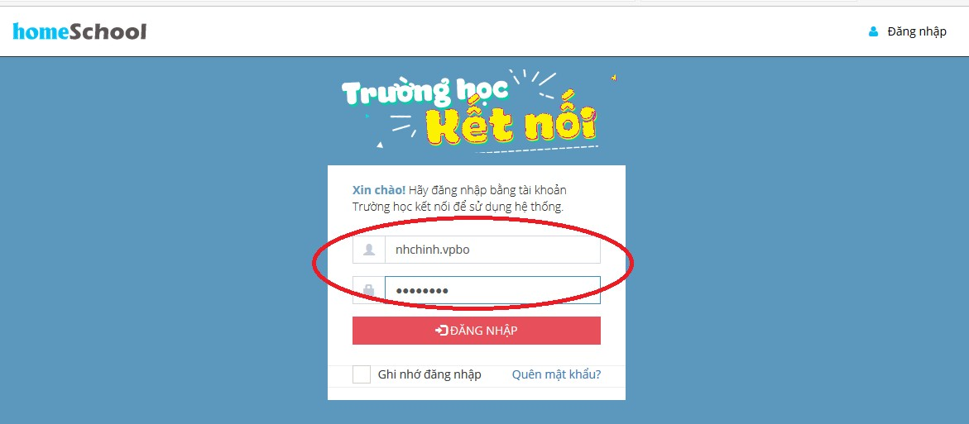

##### Đăng ký bài học của khóa tập huấn

Mỗi khóa học trên hệ thống được phân chia thành các chuyên mục/môn học/lĩnh vực khác nhau.

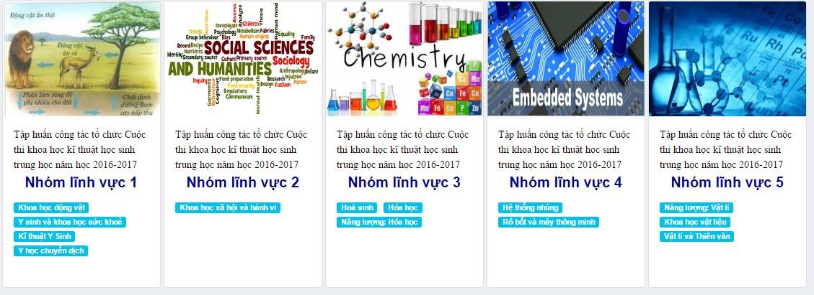

* + - Lựa chọn chuyên mục/môn học/lĩnh vực phù hợp với mình để bắt đầu đăng ký tham gia khóa tập huấn.
    - Mỗi chuyên mục/môn học/lĩnh vực bao gồm các bài học khác nhau.

Quý thầy/cô sẽ tiến hành đăng ký từng bài học như mô tả trong hình dưới.

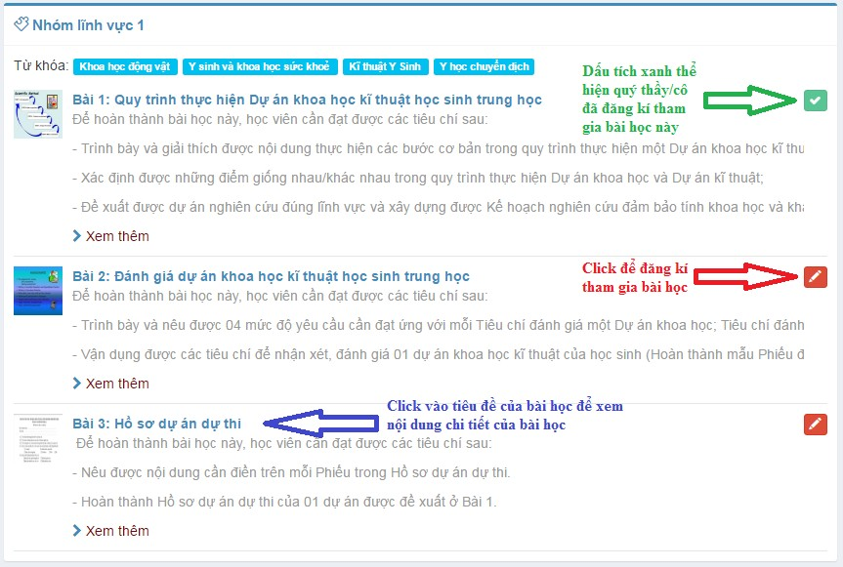

##### Lƣu ý: Khi đăng ký bài học, hệ thống sẽ yêu cầu nhập thẻ đăng ký homeSchool do Ban tổ chức cấp nhƣ hình minh họa dƣới đây.

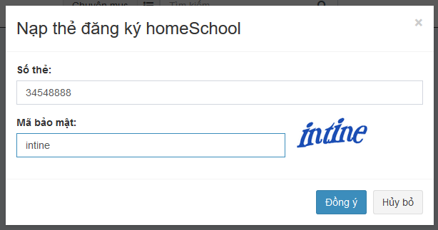

* 1. **Cách thức thực hiện các bài học**

Sau khi đăng kí tham gia bài học, thực hiện lần lượt các hoạt động theo tiến trình bài học. Chỉ khi hoàn thành hoạt động trước thì các hoạt động sau mới mở ra. Với các hoạt động đã hoàn thành, dấu tích xanh sẽ hiện lên ở cuối tên hoạt động để quý thầy/cô nhận biết. Mức độ hoàn thành bài học hiển thị bằng thanh Mức độ hoàn thành trên menu bên trái.

* + - Với các hoạt động yêu cầu trả lời các câu hỏi trắc nghiệm, tích chọn vào ô tròn trước phướng án lựa chọn của mình với từng câu hỏi.
    - Với hoạt động yêu cầu trả lời các câu hỏi tự luận (yêu cầu nộp sản phẩm), kích vào nút “Trả lời” tương ứng với mỗi câu hỏi (yêu cầu).

Khung trả lời sẽ hiện ra để đánh máy câu trả lời trực tiếp hoặc đính kèm file để gửi kết quả của mình lên hệ thống.

##### Cách thức trao đổi, thảo luận trong mỗi bài học

Hệ thống cung cấp 02 không gian trao đổi, thảo luận trong mỗi bài học:

* + 1. *Tra đổi với chuyên gia*

Mỗi nhóm lĩnh vực sẽ có các chuyên gia được phân công phụ trách hỗ trợ quý thầy/cô trong quá trình học. Để trao đổi với chuyên gia, quý thầy/cô chọn nút “Hỏi chuyên gia” ở góc dưới bên trái màn hình.

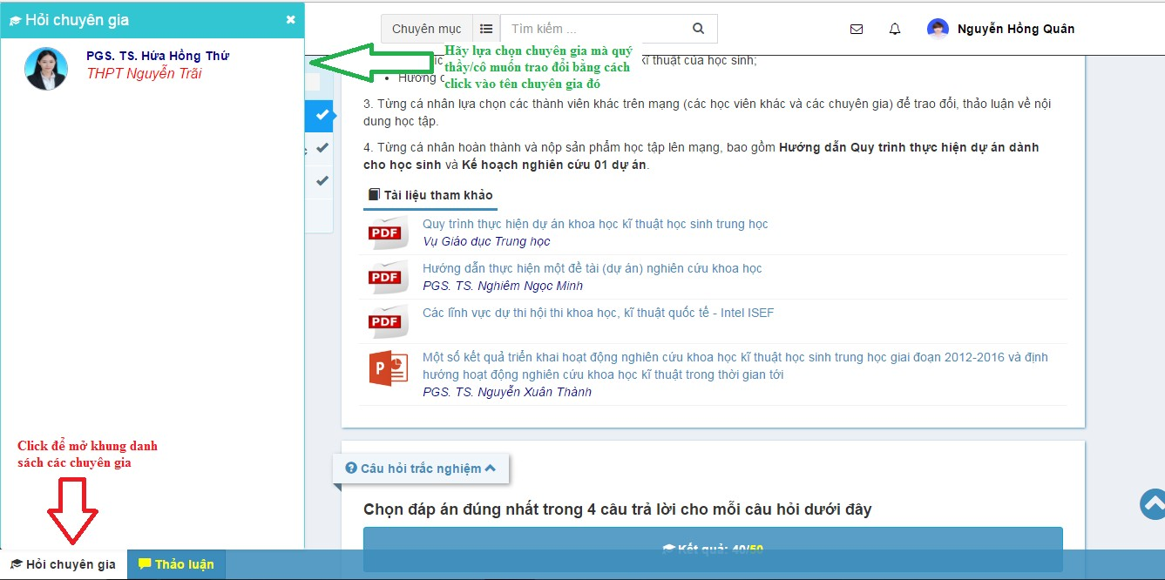

Khung chat sẽ hiện ra ở góc phải bên dưới màn hình để thực hiện việc trao đổi với các chuyên gia.

* + 1. *Tra đổi nhóm*

Nhóm trao đổi với các thành viên khác cùng tham gia bài học có thể được thiết lập bằng cách chọn nút “Thảo luận” ở góc dưới bên trái màn hình.

Để tạo một nhóm trao đổi mới, hãy click vào dấu + hình tròn đỏ.

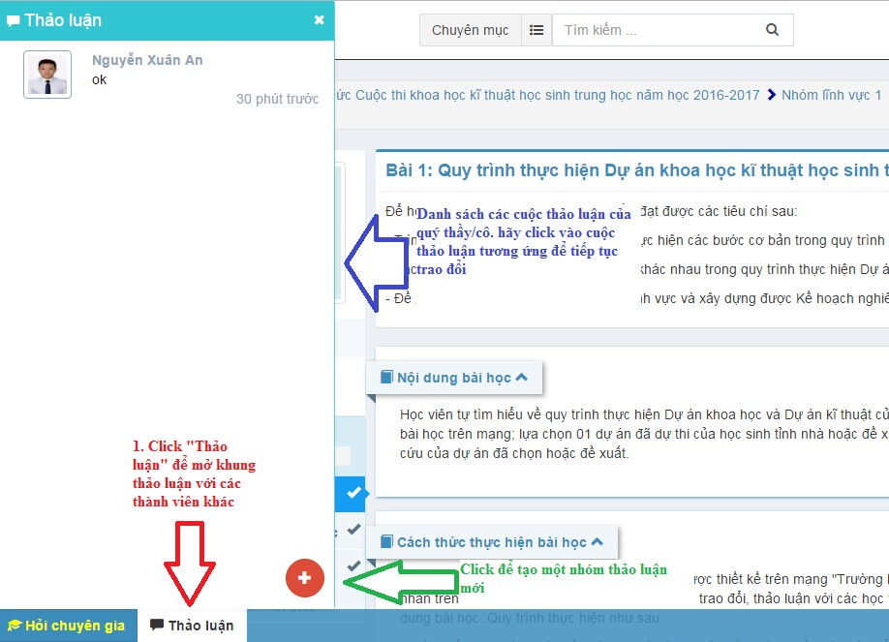

Khung khởi tạo thảo luận hiện ra như hình dưới đây.

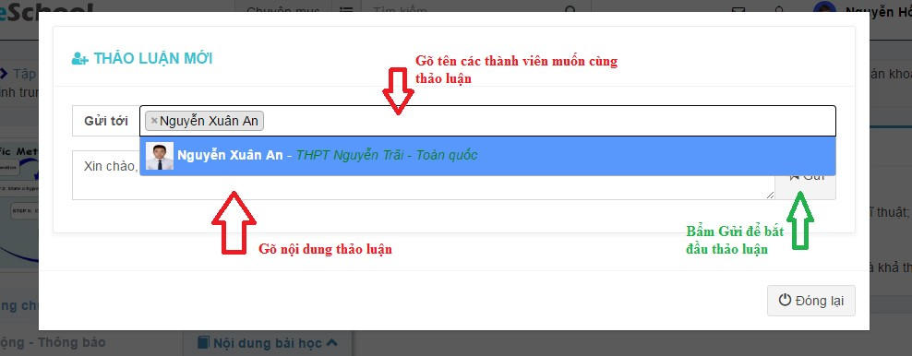

Sau khi khởi tạo, khung chat sẽ hiện lên ở góc dưới bên phải màn hình để tiến hành thảo luận.

##### Thiết kế bài học trực tuyến

* + - 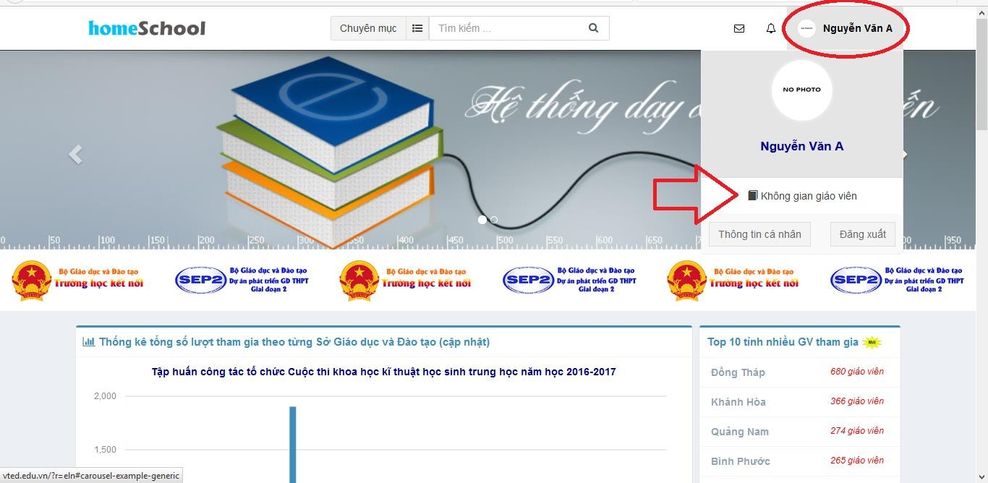Sau khi đăng nhập thành công, kích chuột vào biểu tượng cá nhân (Xem hình), rồi chọn “Không gian giáo viên”:
    - Khi đó, bạn sẽ vào Không gian giáo viên. Tại đây, hệ thống hỗ trợ các công cụ để bạn tạo giáo án điện tử Online (Hướng dẫn soạn chi tiết sẽ được trình bày cụ thể ở phần dưới).

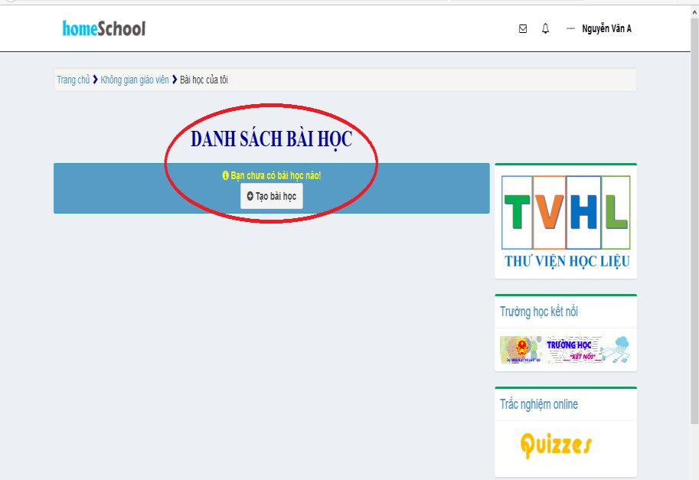

* + 1. *Tạo bài học mới – Nhập c c t ô ti cơ b n của bài học*

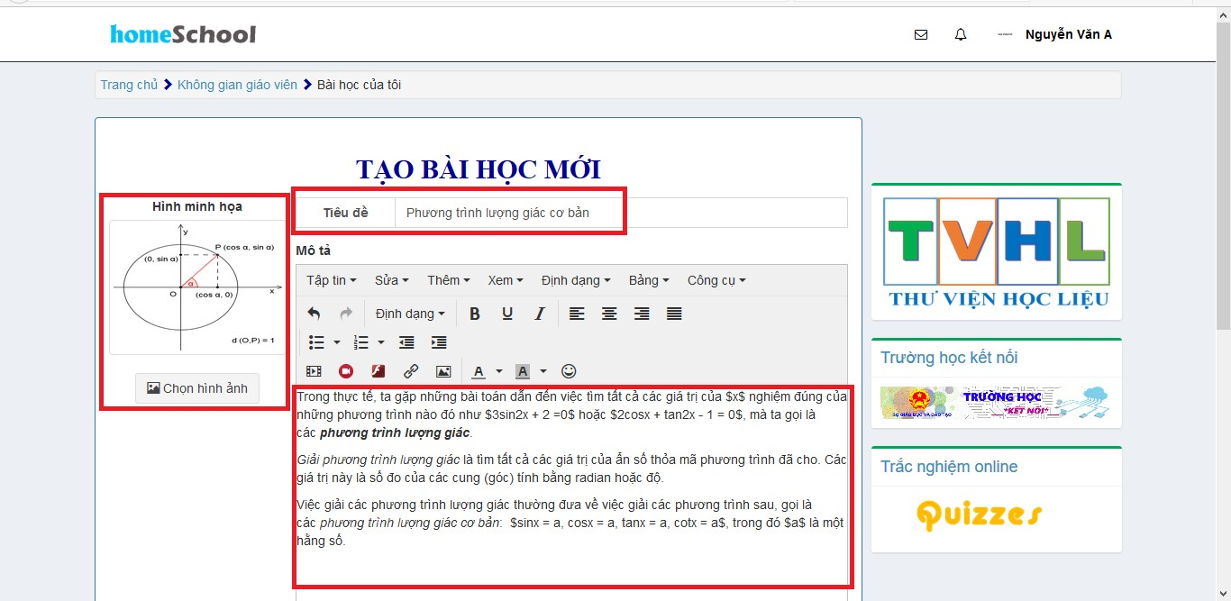**Bƣớc 1:** Kích chuột vào nút Tạo bài học, cửa sổ nhập các thông tin thuộc tính của bài học hiện ra:

đỏ):

**Bƣớc 2:** Nhập các thông tin cơ bản của bài học, bao gồm (xem ô màu

* Tiêu đề của bài học.
* Hình ảnh minh họa cho bài học.
* Mô tả, giới thiệu ngắn gọn về bài học.
* Nhập các từ khóa liên quan đến bài học.

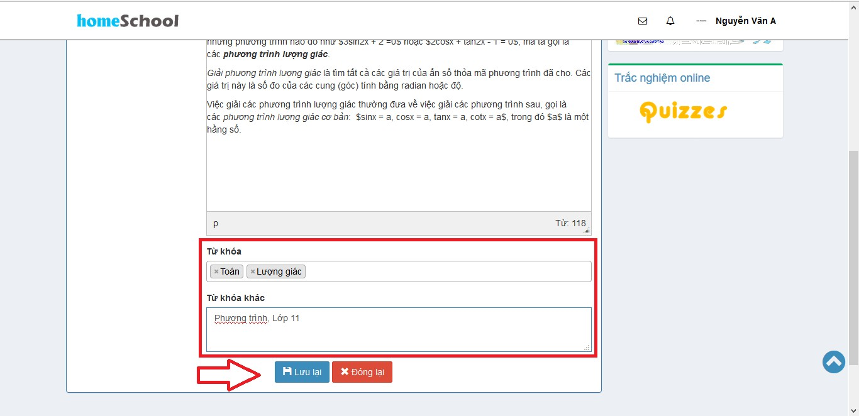

- Lưu thông tin cơ bản của bài học bằng cách kích chuột vào nút “Lưu

lại”.

* + 1. *Tạo hoạt động học*

Sau khi lưu các thông tin cơ bản của bài học, màn hình quản lý bài học sẽ như sau:

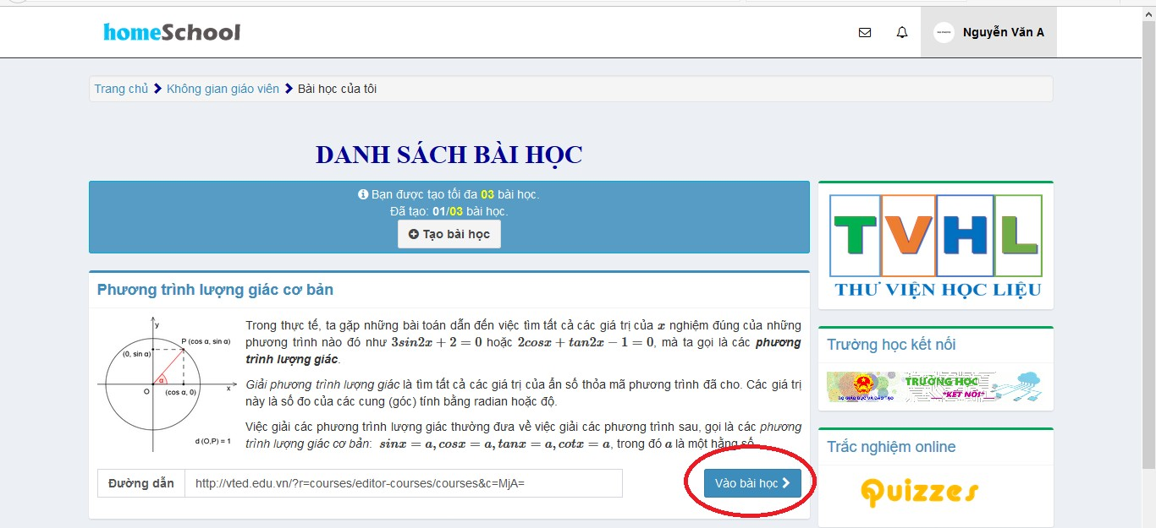

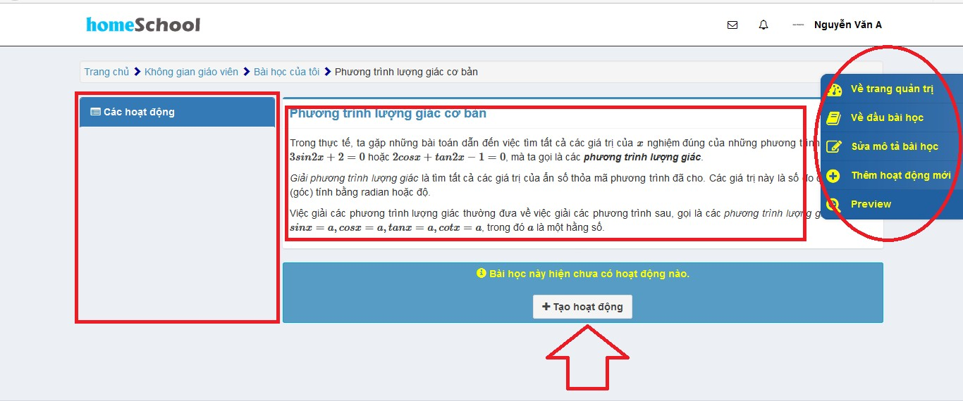Để tiếp tục soạn nội dung bài học (tạo ra các hoạt động), bạn kích chuột vào nút “Vào bài học”. Khi đó, màn hình soạn nội dung bài học xuất hiện:

* + - 1. *Cấu trúc không gian soạn bài*
* Khung liệt kê danh sách các hoạt động được tạo ra trong bài học;
* Mô tả chung của bài học;
* Thanh công cụ điều khiển;
* Nút “Tạo hoạt động”.
  + - 1. *Tạo hoạt động*

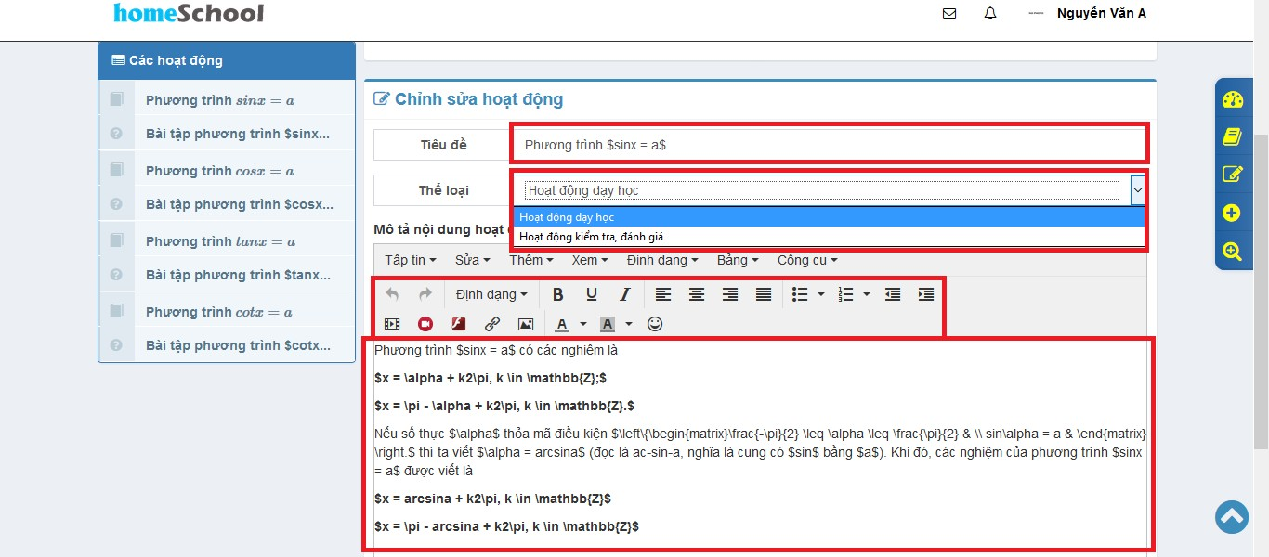**Bƣớc 1:** Kích chuột vào nút “Tạo hoạt động” hoặc “Thêm hoạt động mới” trên thanh công cụ.

* Nhập tiêu đề của hoạt động;
* Chọn Thể loại hoạt động: Hoạt động dạy học (Đối với Hoạt động kiểm tra, đánh giá sẽ được trình bày ở phần dưới);
* Nhập nội dung của hoạt động;
* Kích chuột vào nút “Lưu lại” để ghi nội dung hoạt động vào hệ thống.

* Công cụ này hỗ trợ mọi định dạng dữ liệu (Văn bản, Video tự làm,

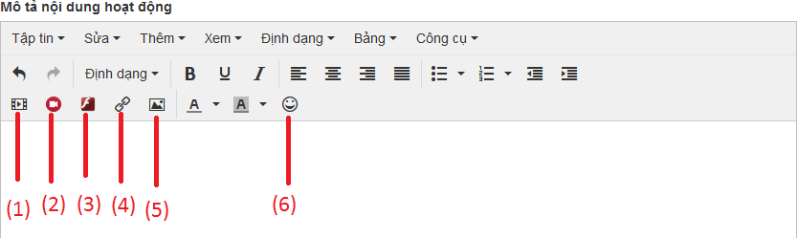Youtube, Flash, Hình ảnh, …) để giáo viên thực hiện soạn thảo nội dung của từng hoạt động (Xem hình).

* + - * 1. Nhúng link Youtube:

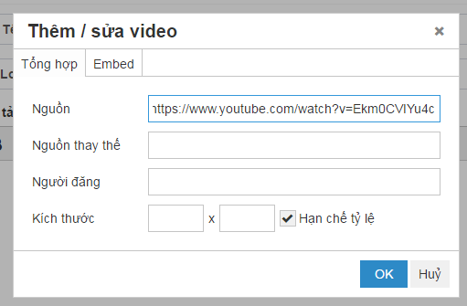

* + - * 1. Thêm video tự làm

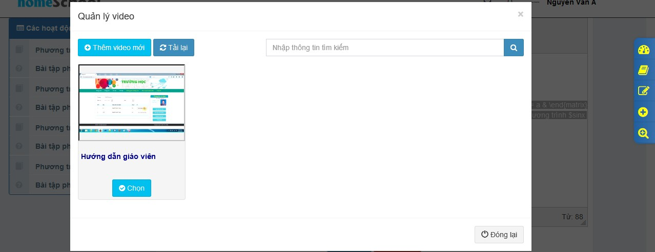

* + - * 1. Thêm nội dung tương tác Flash

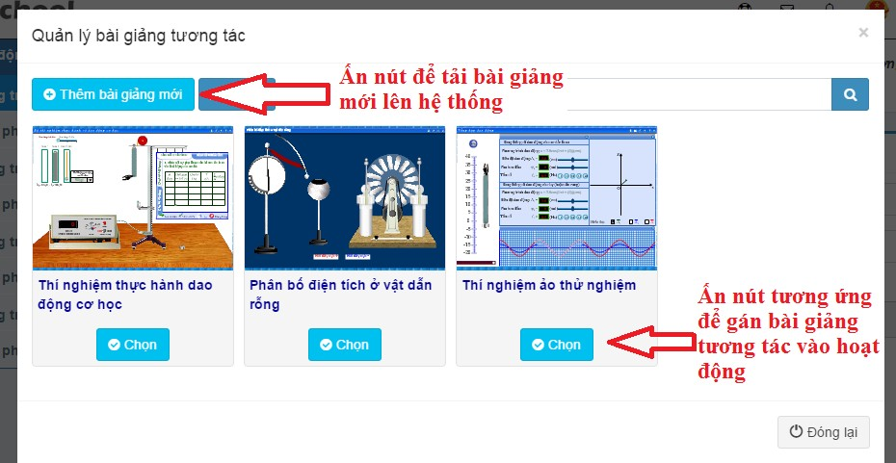

* + - * 1. Đặt liên kết đến Website khác

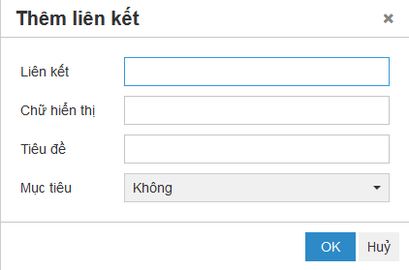

* + - * 1. Thêm, chèn hình ảnh vào nội dung hoạt động

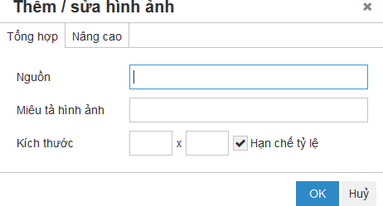

* + - * 1. Thêm các biểu tượng vào nội dung hoạt động

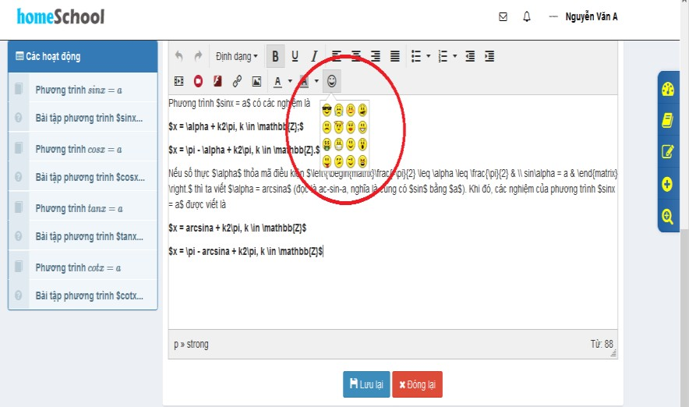

**Bƣớc 2:** Chỉnh sửa, hiệu chỉnh nội dung hoạt động

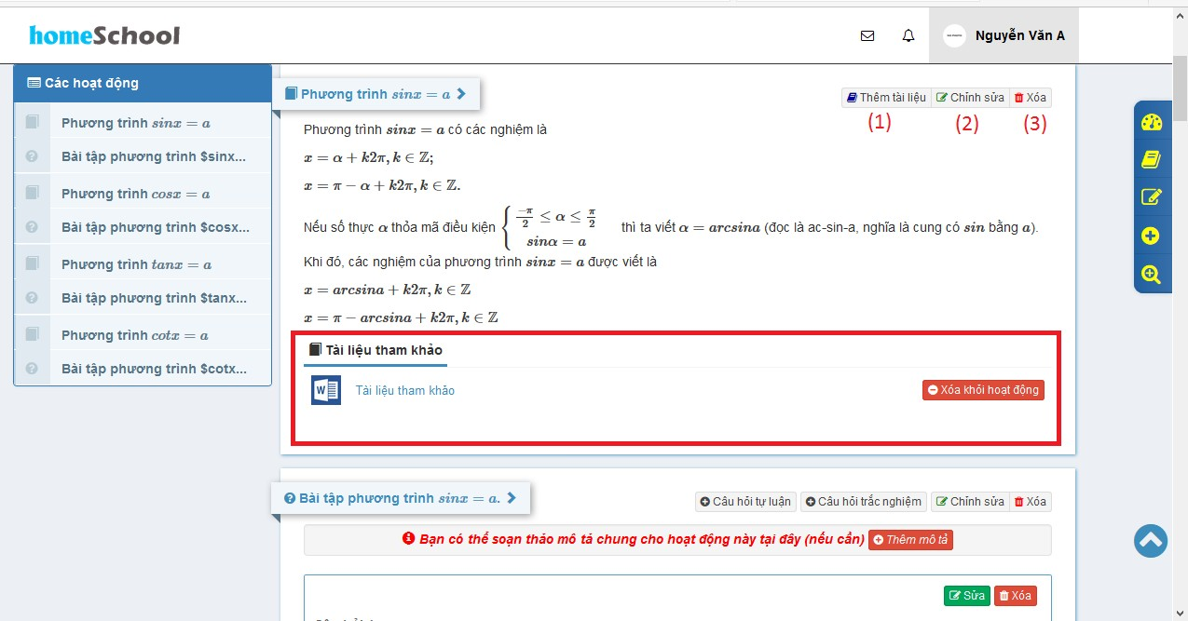Sau khi ghi nội dung hoạt động, bạn có thể thực hiện các chỉnh sửa nếu cần thiết.

1. Thêm tài liệu tham khảo cho hoạt động học

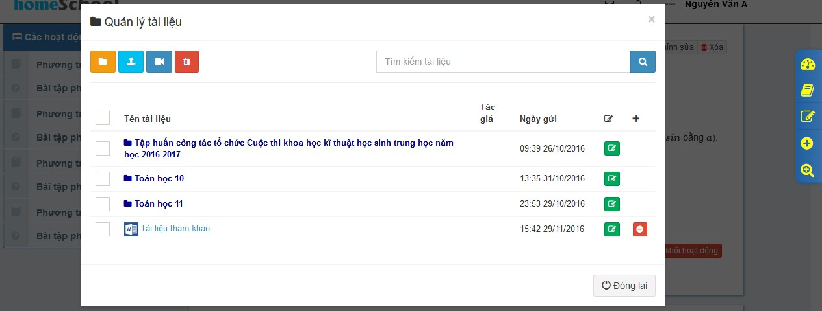

1. Chỉnh sửa nội dung

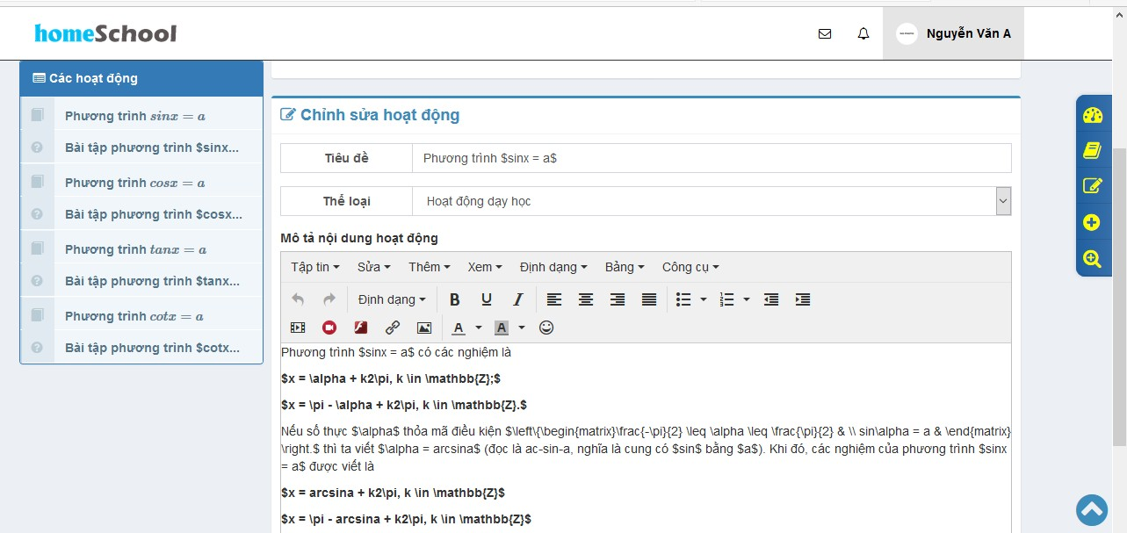

1. Xóa hoạt động học.
   * + 1. *Tạo hoạt động kiể tra đ h giá*

Hoạt động này cho phép giáo viên cài đặt các đánh giá trong quá trình học của học sinh. Giáo viên có thể sử dụng hoạt động này sau từng hoạt động học hoặc sau một số hoạt động học tùy vào nội dung và tiến trình dạy học.

Quy trình tạo hoạt động kiểm tra, đánh giá bao gồm các bước sau:

**Bƣớc 1:** Tạo hoạt động (Tương tự như Tạo hoạt động học đã nêu trên).

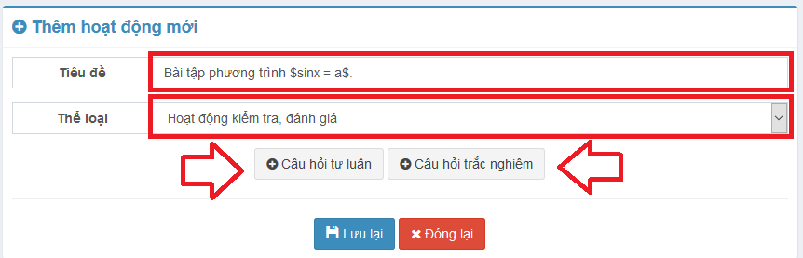

* Nhập tiêu đề của hoạt động;
* Chọn Thể loại hoạt động: Hoạt động kiểm tra, đánh giá;
* Kích chuột vào nút “Câu hỏi tự luận” hoặc “Câu hỏi trắc nghiệm” để thêm câu hỏi vào hệ thống hoặc Kích chuột vào nút “Lưu lại” để ghi nội dung hoạt động vào hệ thống.

*\* Công cụ này hỗ trợ mọi định dạng dữ liệu (Vă b n, Video t làm, Youtube, Flash, Hình …) để giáo viên th c hiện soạn th o nội dung của từng hoạt động (Giống phần Tạo hoạt động học đã êu ở trên).*

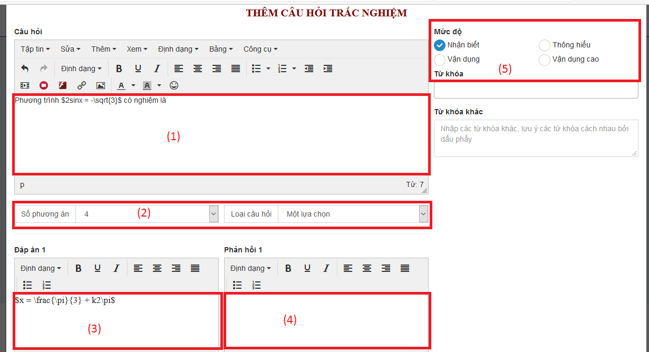

* + - * 1. Nội dung câu hỏi;
        2. Chọn Thể loại câu hỏi trắc nghiệm: Mặc định 4 lựa chọn và 01 lựa chọn đúng;
        3. Nội dung phương án 1;
        4. Lí giải, giải thích phương án 1 (nếu có);
        5. Xác định mức độ của câu hỏi: Nhận biết – Thông hiểu – Vận dụng – Vận dụng cao;
        6. Chọn phương án đúng.

Sau khi điền đủ thông tin, kích chuột vào nút (7) Lưu lại để ghi câu hỏi vào hoạt động kiểm tra, đánh giá.

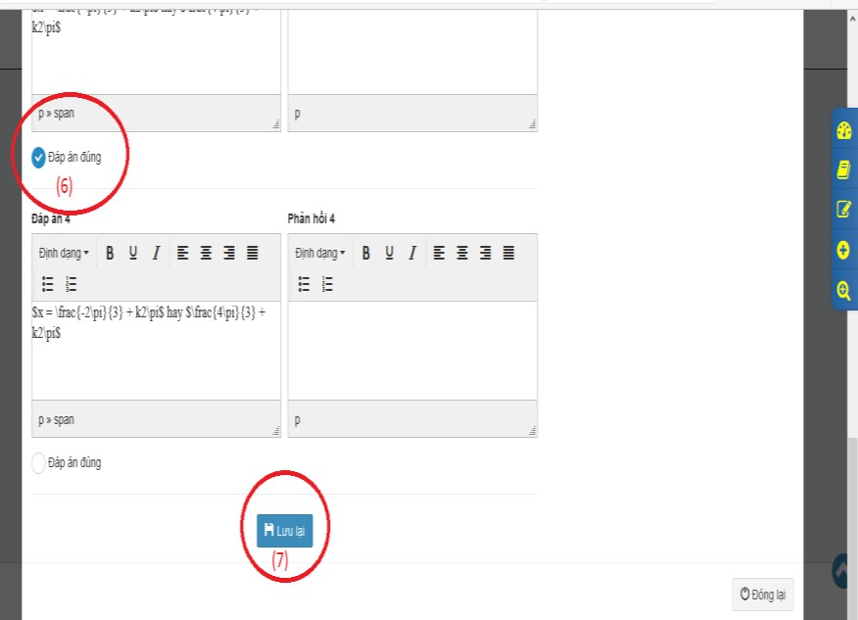

Khi đó, màn hình mới hiện ra như sau:

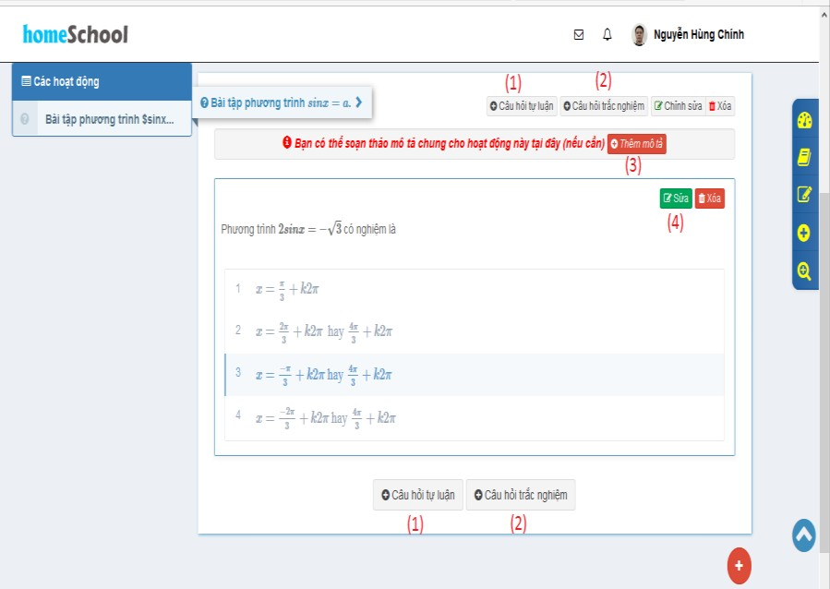

Giáo viên có thể:

(1) (2) Thêm câu hỏi mới;

1. Thêm mô tả chung cho cả hoạt động;
2. Sửa câu hỏi hiện tại.

Như vậy, để soạn bài Online, giáo viên cần chuẩn bị kịch bản (tiến trình) dạy học bao gồm một chuỗi các hoạt động liên tiếp nhau. Trong đó, giáo viên có thể tạo đan xen các “Hoạt động học” và “Hoạt động kiểm tra, đánh giá” để thực hiện ý đồ dạy học của mình.

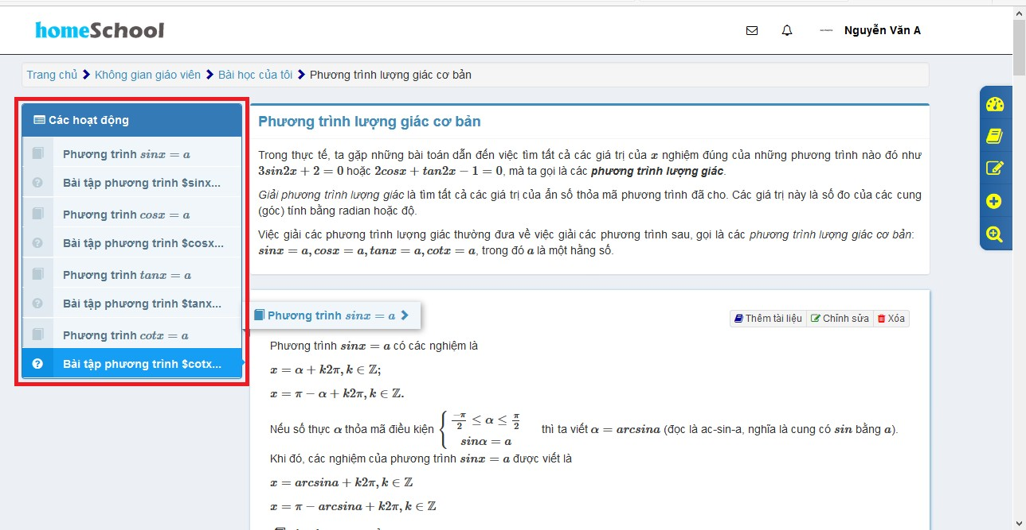Minh họa dưới đây là một bài giảng Online bao gồm 08 hoạt động, trong đó có 04 Hoạt động học và 04 Hoạt động kiểm tra, đánh giá cho bài học.

##### Không gian học tập của học sinh

* + 1. *Công cụ xe trước “Preview”*

*Trong không gian soạn th o của giáo viên, hệ thống cung cấp thêm công cụ xe trước “Preview” tức là giao diện mà học si được tiếp cận bài học. Cụ thể ư sau:*

* + - * Hiển thị chế độ học sinh: Kích chuột vào thanh “Preview”:

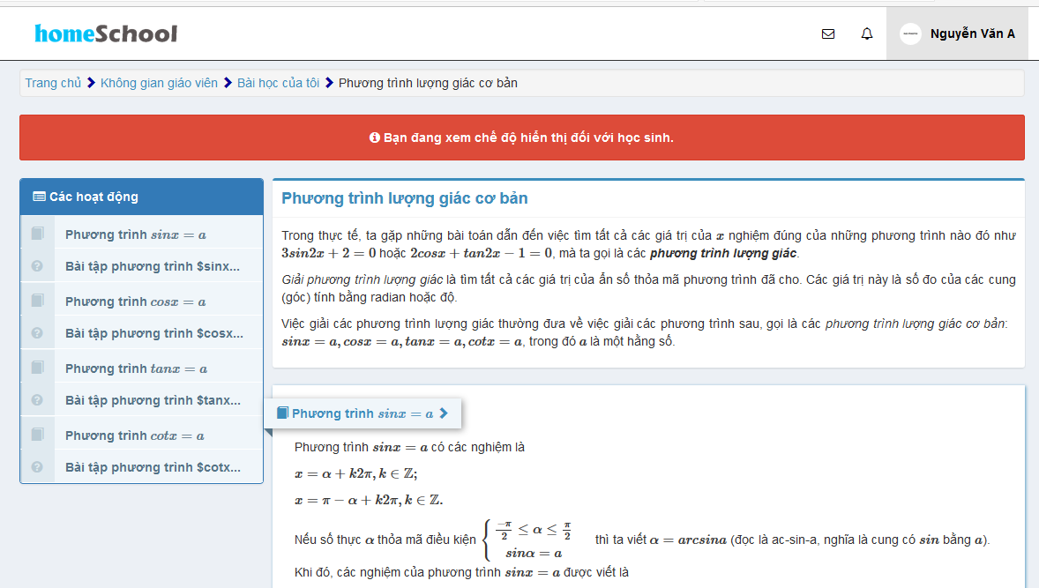

* + - * Tắt hiển thị chế độ học sinh: Kích chuột vào nút “Đóng”.
    1. *Hoạt động học của học sinh*
       - Sau khi soạn bài xong, giáo viên có thể cấp quyền để học sinh vào học

bài.

* + - * Học sinh thực hiện tuần tự từng hoạt động của bài học do giáo viên

tạo ra. Khi học sinh kết thúc hoạt động hiện tại, hệ thống sẽ tự gọi hoạt động tiếp theo.

* + - * Đối với các Hoạt động kiểm tra, đánh giá: Hệ thống sẽ tự chấm điểm bài làm của học sinh (đối với câu hỏi trắc nghiệm) và ghi lại sản phẩm mà học sinh nộp (đối với câu hỏi tự luận). Giáo viên có thể truy cập kết quả học tập của từng học sinh gắn với từng bài học trên hệ thống; chấm điểm; quản lý điểm; trao đổi thảo luận, ….

1. Quản lý kết quả, chấm điểm

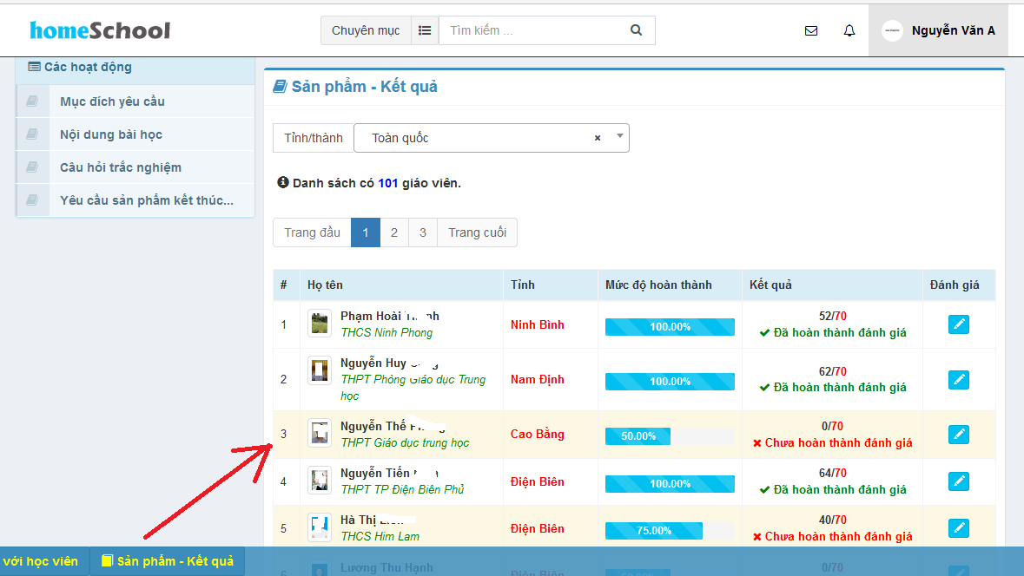

1. Trao đổi, thảo luận với học sinh

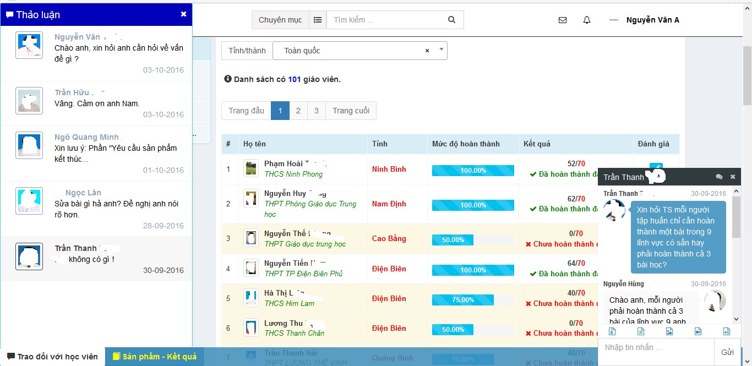

**PHỤ LỤC**

|  |  |
| --- | --- |
| **BỘ GIÁO DỤC VÀ ĐÀO TẠO**  Số: 5555/BGDĐT-GDTrH  V/v hướng dẫn sinh hoạt chuyên môn về đổi mới phương pháp dạy học và kiểm tra, đánh giá; tổ chức và quản lí các hoạt động chuyên môn của trường trung học/trung tâm giáo dục thường xuyên qua  mạng | **CỘNG HÒA XÃ HỘI CHỦ NGHĨA VIỆT NAM**  **Độc lập - Tự do - Hạnh phúc**  *Hà Nội ày 08 t 10 ă 2014* |

*Kính gửi:* - Các sở giáo dục và đào tạo

- Các cơ sở đào tạo, bồi dưỡng giáo viên

Nhằm hỗ trợ các trường phổ thông, các trung tâm giáo dục thường xuyên triển khai có hiệu quả việc đổi mới đồng bộ phương pháp dạy học (PPDH) và kiểm tra, đánh giá (KTĐG) chất lượng giáo dục, nâng cao năng lực đội ngũ cán bộ quản lý, giáo viên về phát triển kế hoạch giáo dục nhà trường theo định hướng phát triển năng lực học sinh, Bộ Giáo dục và Đào tạo (GDĐT) hướng dẫn một số nội dung sinh hoạt chuyên môn về đổi mới PPDH, KTĐG và tổ chức, quản lí các hoạt động chuyên môn trong trường trung học/trung tâm giáo dục thường xuyên (GDTX) qua mạng như sau:

1. **Mục đích**
   1. Nâng cao chất lượng sinh hoạt chuyên môn trong trường trung học và trung tâm GDTX, tập trung vào thực hiện đổi mới PPDH và KTĐG theo định hướng phát triển năng lực học sinh;
   2. Giúp cho cán bộ quản lý, giáo viên bước đầu biết chủ động lựa chọn nội dung để xây dựng các chuyên đề dạy học trong mỗi môn học và các chuyên đề tích hợp, liên môn phù hợp với việc tổ chức hoạt động học tích cực, tự lực, sáng tạo của học sinh; sử dụng các phương pháp và kỹ thuật dạy học tích cực để xây dựng tiến trình dạy học theo chuyên đề nhằm phát triển năng lực và phẩm chất của học sinh; làm quen với hình thức tập huấn, bồi dưỡng, học tập và sinh hoạt chuyên môn qua mạng.
   3. Thống nhất phương thức tổ chức và quản lí các hoạt động chuyên môn của trường trung học/trung tâm GDTX qua mạng, tạo tiền đề tích cực cho việc triển khai thực hiện đổi mới chương trình và sách giáo khoa giáo dục phổ thông sau năm 2015.
2. **Yêu cầu**
   1. Việc xây dựng các chuyên đề dạy học trong mỗi môn học, các chuyên đề tích hợp, liên môn và kế hoạch dạy học bộ môn phải nhằm góp phần thực hiện mục tiêu của chương trình giáo dục phổ thông, phù hợp với điều kiện thực tế của nhà trường, địa phương và khả năng học tập của học sinh; kế hoạch dạy học của tổ/nhóm chuyên môn, giáo viên phải được lãnh đạo nhà trường phê duyệt trước khi thực hiện và là căn cứ để thanh tra, kiểm tra;
   2. Việc sinh hoạt tổ/nhóm chuyên môn trong trường trung học và trung tâm GDTX, tổ chức và quản lí các hoạt động chuyên môn trên mạng phải được thực hiện nghiêm túc, mang lại hiệu quả thiết thực. Mỗi giáo viên có 01 tài khoản để tham gia các khóa tập huấn, bồi dưỡng và sinh hoạt chuyên môn qua mạng. Mỗi tổ/nhóm chuyên môn trong trường trung học và trung tâm GDTX phải xây dựng được tối thiểu 02 chuyên đề dạy học/học kì; tổ chức dạy thử nghiệm để dự giờ, phân tích, rút kinh nghiệm và nộp kết quả qua diễn đàn trên mạng.
   3. Các nội dung sinh hoạt tổ/nhóm chuyên môn khác phải được tổ chức thực hiện đầy đủ theo quy định hiện hành.
3. **Nội dung sinh hoạt tổ/nhóm chuyên môn về đổi mới PPDH và**

**KTĐG**

1. **Xây dựng chuyên đề dạy học**

Thay cho việc dạy học đang được thực hiện theo từng bài/tiết trong sách

giáo khoa như hiện nay, các tổ/nhóm chuyên môn căn cứ vào chương trình và sách giáo khoa hiện hành, lựa chọn nội dung để xây dựng các chuyên đề dạy học phù hợp với việc sử dụng phương pháp dạy học tích cực trong điều kiện thực tế của nhà trường. Trên cơ sở rà soát chuẩn kiến thức, kĩ năng, thái độ theo chương trình hiện hành và các hoạt động học dự kiến sẽ tổ chức cho học sinh theo phương pháp dạy học tích cực, xác định các năng lực và phẩm chất có thể hình thành cho học sinh trong mỗi chuyên đề đã xây dựng.

1. **Biên soạn câu hỏi/bài tập**

Với mỗi chuyên đề đã xây dựng, xác định và mô tả 4 mức độ yêu cầu (nhận biết, thông hiểu, vận dụng, vận dụng cao) của mỗi loại câu hỏi/bài tập có thể sử dụng để kiểm tra, đánh giá năng lực và phẩm chất của học sinh trong dạy học. Trên cơ sở đó, biên soạn các câu hỏi/bài tập cụ thể theo các mức độ yêu cầu đã mô tả để sử dụng trong quá trình tổ chức các hoạt động dạy học và kiểm tra, đánh giá, luyện tập theo chuyên đề đã xây dựng.

1. **Thiết kế tiến trình dạy học**

Tiến trình dạy học chuyên đề được tổ chức thành các hoạt động học của học sinh để có thể thực hiện ở trên lớp và ở nhà, mỗi tiết học trên lớp có thể chỉ thực hiện một số hoạt động trong tiến trình sư phạm của phương pháp và kĩ thuật dạy học được sử dụng.

1. **Tổ chức dạy học và dự giờ**

Trên cơ sở các chuyên đề dạy học đã được xây dựng, tổ/nhóm chuyên môn phân công giáo viên thực hiện bài học để dự giờ, phân tích và rút kinh nghiệm về giờ dạy. Khi dự giờ, cần tập trung quan sát *hoạt động học của học sinh* thông qua việc tổ chức thực hiện các nhiệm vụ học tập với yêu cầu như sau:

* *Chuyển giao nhiệm vụ học tập*: nhiệm vụ học tập rõ ràng và phù hợp với khả năng của học sinh, thể hiện ở yêu cầu về sản phẩm mà học sinh phải hoàn thành khi thực hiện nhiệm vụ; hình thức giao nhiệm vụ sinh động, hấp dẫn, kích thích được hứng thú nhận thức của học sinh; đảm bảo cho tất cả học sinh tiếp nhận và sẵn sàng thực hiện nhiệm vụ.
* *Th c hiện nhiệm vụ học tập:* khuyến khích học sinh hợp tác với nhau khi thực hiện nhiệm vụ học tập; phát hiện kịp thời những khó khăn của học sinh và có biện pháp hỗ trợ phù hợp, hiệu quả; không có học sinh bị "bỏ quên".
* *Báo cáo kết qu và th o luận:* hình thức báo cáo phù hợp với nội dung học tập và kĩ thuật dạy học tích cực được sử dụng; khuyến khích cho học sinh trao đổi, thảo luận với nhau về nội dung học tập; xử lí những tình huống sư phạm nảy sinh một cách hợp lí.
* *i kết qu th c hiện nhiệm vụ học tập:* nhận xét về quá trình thực hiện nhiệm vụ học tập của học sinh; phân tích, nhận xét, đánh giá kết quả thực hiện nhiệm vụ và những ý kiến thảo luận của học sinh; chính xác hóa các kiến thức mà học sinh đã học được thông qua hoạt động.

Mỗi chuyên đề được thực hiện ở nhiều tiết học nên một nhiệm vụ học tập có thể được thực hiện ở trong và ngoài lớp học. Vì thế, trong một tiết học có thể chỉ thực hiện một số bước trong tiến trình sư phạm của phương pháp và kĩ thuật dạy học được sử dụng. Khi dự một giờ dạy, giáo viên cần phải đặt nó trong toàn bộ tiến trình dạy học của chuyên đề đã thiết kế. Cần tổ chức ghi hình các giờ dạy để sử dụng khi phân tích bài học.

1. **Phân tích, rút kinh nghiệm bài học**

Quá trình dạy học mỗi chuyên đề được thiết kế thành các hoạt động học của học sinh dưới dạng các nhiệm vụ học tập kế tiếp nhau, có thể được thực hiện trên lớp hoặc ở nhà. Học sinh tích cực, chủ động và sáng tạo trong việc thực hiện các nhiệm vụ học tập dưới sự hướng dẫn của giáo viên. Phân tích giờ dạy theo quan điểm đó là phân tích hiệu quả hoạt động học của học sinh, đồng thời đánh giá việc tổ chức, kiểm tra, định hướng hoạt động học cho học sinh của giáo viên.

Việc phân tích bài học có thể được căn cứ vào các tiêu chí cụ thể như sau:

|  |  |
| --- | --- |
| **Nội dung** | **Tiêu chí** |
| **1. Kế hoạch và tài liệu dạy học** | Mức độ phù hợp của chuỗi *hoạt động học* với mục tiêu, nội dung và phương pháp dạy học được sử dụng. |
| Mức độ rõ ràng của mục tiêu, nội dung, kĩ thuật tổ chức và sản phẩm cần đạt được của mỗi *nhiệm vụ học tập.* |
| Mức độ phù hợp của *thiết bị dạy học và học liệu* được sử dụng để tổ chức các hoạt động học của học sinh. |
| Mức độ hợp lí của phương án *kiểm tra, đánh giá* trong quá trình tổ chức hoạt động học của học sinh. |

|  |  |
| --- | --- |
| **2. Tổ chức hoạt động học cho học sinh** | Mức độ sinh động, hấp dẫn học sinh của phương pháp và hình thức chuyển  *giao nhiệm vụ* học tập. |
| Khả năng *theo dõi, quan sát, phát hiện* kịp thời những khó khăn của học sinh. |
| Mức độ phù hợp, hiệu quả của các *biện pháp hỗ trợ* và khuyến khích học sinh hợp tác, giúp đỡ nhau khi thực hiện nhiệm vụ học tập. |
| Mức độ hiệu quả hoạt động của giáo viên trong việc *tổng hợp, phân tích, đánh giá* kết quả hoạt động và quá trình thảo luận của học sinh. |
| **3. Hoạt động của học sinh** | Khả năng *tiếp nhận và sẵn sàng* thực hiện nhiệm vụ học tập của tất cả học sinh trong lớp. |
| Mức độ *tích cực, chủ động, sáng tạo, hợp tác* của học sinh trong việc thực hiện các nhiệm vụ học tập. |
| Mức độ tham gia tích cực của học sinh trong *trình bày, trao đổi, thảo luận* về kết quả thực hiện nhiệm vụ học tập. |
| Mức độ *đúng đắn, chính xác, phù hợp* của các kết quả thực hiện nhiệm vụ học tập của học sinh. |

1. **Tổ chức và quản lí các hoạt động chuyên môn qua mạng**

Để tổ chức và quản lí các hoạt động chuyên môn trong các trường; tạo môi trường chia s , thảo luận, hỗ trợ lẫn nhau giữa các trường phổ thông, trung tâm GDTX trên phạm vi toàn quốc; tổ chức các hoạt động học tập và hỗ trợ hoạt động trải nghiệm sáng tạo của học sinh trên mạng, Bộ GDĐT tổ chức "Trường học kết nối" trên mạng tại địa chỉ website: [http://truongtructuyen.edu.vn.](http://truongtructuyen.edu.vn/) Mỗi Sở GDĐT được cấp 01 tài khoản cấp sở để tham gia tổ chức và quản lí các hoạt động chuyên môn của các cơ sở giáo dục trên địa bàn. Sở GDĐT cấp tài khoản cho các trường trung học/trung tâm GDTX để qua đó cấp tài khoản cho cán bộ quản lí, giáo viên và học sinh tham gia các hoạt động chuyên môn qua mạng.

Giáo viên là người trực tiếp tham gia thực hiện các nhiệm vụ chuyên môn trong các khóa học/bài học/chuyên đề. Trong quá trình thực hiện nhiệm vụ được giao, giáo viên có thể tham khảo các tài liệu điện tử trên mạng hoặc/và các tài liệu truyền thống; trao đổi tài liệu và thảo luận với các thành viên trong tổ/nhóm

chuyên môn (trực tiếp và qua mạng); trao đổi với giảng viên/ban tổ chức về những vấn đề có liên quan.

Giáo viên có thể được giao quyền cấp tài khoản cho học sinh; xây dựng các khóa học/bài học trên mạng; tổ chức, quản lí và hỗ trợ học sinh thực hiện các hoạt động học tập qua mạng theo hình thức “hoạt động trải nghiệm sáng tạo”.

1. **Trách nhiệm của các cấp quản lý giáo dục**
   1. Các sở GDĐT có trách nhiệm cấp tài khoản và tổ chức tập huấn sử dụng hệ thống cho Phòng GDĐT, nhà trường/trung tâm và tất cả giáo viên như sau:

* Giám đốc Sở GDĐT nhận tài khoản cấp sở và chịu trách nhiệm chỉ đạo, tổ chức, quản lí các hoạt động chuyên môn trên hệ thống “Trường học kết nối” trong phạm vi quyền hạn của tài khoản được cấp; cử tối thiểu 01 cán bộ tham gia quản trị hệ thống;
* Cán bộ quản trị hệ thống của Sở GDĐT phải thành thạo quy trình tổ chức và quản lí hệ thống; cấp tài khoản và tập huấn cho các trường trung học/trung tâm GDTX trong phạm vi của sở về quy trình tổ chức và quản lí hệ thống, bao gồm việc cấp tài khoản và hướng dẫn giáo viên, học sinh tham gia các hoạt động chuyên môn qua mạng.
* Hiệu trưởng/Giám đốc nhận tài khoản cấp trường/trung tâm từ Sở GDĐT; chịu trách nhiệm chỉ đạo, tổ chức và quản lí các hoạt động chuyên môn trên hệ thống “Trường học kết nối” trong phạm vi quyền hạn của tài khoản được cấp; cử tối thiểu 01 giáo viên tham gia quản trị hệ thống;
* Cán bộ quản trị hệ thống của trường/trung tâm phải thành thạo quy trình tổ chức và quản lí hệ thống; cấp tài khoản và tập huấn cho giáo viên, học sinh tham gia các hoạt động chuyên môn trên hệ thống.
  1. Tổ trưởng/nhóm trưởng lãnh đạo tổ/nhóm chuyên môn tham gia các khóa học/bài học/chuyên đề qua mạng. Hoạt động của tổ trưởng/nhóm trưởng như sau:
* Đăng kí tham gia các khóa học/bài học/chuyên đề và yêu cầu các thành viên của tổ/nhóm chuyên môn tham gia tạo thành 01 nhóm sinh hoạt chuyên môn trên hệ thống.
* Tổ chức thảo luận trong tổ/nhóm chuyên môn (trực tiếp và qua mạng) để thực hiện các nhiệm vụ được giao trong khóa học/bài học/chuyên đề; thống nhất các ý kiến và hoàn thiện báo cáo kết quả thực hiện nhiệm vụ của tổ/nhóm.
* Nộp báo cáo kết quả thực hiện nhiệm vụ của tổ/nhóm lên mạng theo quy định.
  1. Các Sở GDĐT, Phòng GDĐT và nhà trường/trung tâm thường xuyên chỉ đạo tổ chức sinh hoạt tổ/nhóm chuyên môn thông qua dự giờ, rút kinh nghiệm để hoàn thiện các chuyên đề, tiến trình dạy học và phương pháp tổ chức hoạt động dạy học; có biện pháp khuyến khích, tạo điều kiện cho giáo viên tham gia các hoạt động chuyên môn trên mạng; có hình thức động viên, khen thưởng các tổ/nhóm chuyên môn, giáo viên tích cực đổi mới phương pháp dạy học và kiểm tra, đánh giá.
  2. Các cơ sở đào tạo giáo viên chủ động đưa nội dung đổi mới PPDH và KTĐG theo định hướng phát triển năng lực học sinh vào chương trình đào tạo, bồi dưỡng giáo viên; tạo điều kiện thuận lợi để giảng viên tham gia các hoạt động chuyên môn qua mạng.

Nhận được công văn này, các sở GDĐT gửi danh sách cán bộ phụ trách mạng (họ và tên; chức vụ; đơn vị công tác; địa chỉ liên hệ; điện thoại; email) về Bộ GDĐT (qua email: vugdtrh@moet.edu.vn; xuanthanh@moet.edu.vn) để được nhận tài khoản và hướng dẫn sử dụng hệ thống. Việc cấp tài khoản và hướng dẫn sử dụng cho các Phòng GDĐT, nhà trường/trung tâm, giáo viên phải hoàn thành trước ngày 30/11/2014. Trong quá thực hiện, nếu có khó khăn, vướng mắc cần phản ánh kịp thời về Bộ GDĐT (qua Vụ Giáo dục Trung học, Vụ GDTX) để được hướng dẫn, giải quyết./.

|  |  |
| --- | --- |
| ***Nơi nhận:***   * Như kính gửi (để thực hiện); * Bộ trưởng (để báo cáo); * Các Thứ trưởng (để biết); * Thanh tra Bộ (để thực hiện); * Vụ GDTX (để thực hiện); * Lưu: VT, GDTrH, GDTX. | **KT. BỘ TRƢỞNG THỨ TRƢỞNG**  (Đã kí)  **Nguyễn Vinh Hiển** |

|  |  |
| --- | --- |
| **BỘ GIÁO DỤC VÀ ĐÀO TẠO**  Số: 4612 /BGDĐT-GDTrH  V/v hướng dẫn thực hiện chương trình giáo dục phổ thông hiện hành theo định hướng phát triển năng lực và phẩm chất  học sinh từ năm học 2017-2018 | **CỘNG HÒA XÃ HỘI CHỦ NGHĨA VIỆT NAM**  **Độc lập - Tự do - Hạnh phúc**  *Hà Nội ày 03 t 10 ă 2017* |

|  |  |
| --- | --- |
| ***Kính gửi:*** | * Các sở giáo dục và đào tạo; * Cục Nhà trường, Bộ Quốc phòng; * Các trường phổ thông trực thuộc. |

Ngày 01 tháng 9 năm 2011, Bộ Giáo dục và Đào tạo (GDĐT) đã ban hành Công văn số 5842/BGDĐT-VP về việc hướng dẫn điều chỉnh nội dung dạy học giáo dục phổ thông theo hướng tinh giản để dạy và học phù hợp với chuẩn kiến thức, kỹ năng, ph hợp với thời lượng dạy học và điều kiện thực tế của nhà trường.

Nhằm tiếp tục thực hiện chương trình giáo dục phổ thông hiện hành theo định hướng phát triển năng lực, phẩm chất người học (sau đây gọi là học sinh), Bộ GDĐT yêu cầu các sở GDĐT chỉ đạo các cơ sở giáo dục phổ thông, giáo dục thường xuyên (sau đây gọi là nhà trường) triển khai thực hiện một số công việc sau đây:

1. Thực hiện có hiệu quả việc xây dựng kế hoạch giáo dục nhà trường
2. Tiếp tục rà soát nội dung dạy học trong sách giáo khoa hiện hành, tinh giản những nội dung dạy học vượt quá mức độ cần đạt về kiến thức, kỹ năng của chương trình giáo dục phổ thông hiện hành; điều chỉnh để tránh trùng lặp nội dung giữa các môn học, hoạt động giáo dục; bổ sung, cập nhật những thông tin mới phù hợp thay cho những thông tin cũ, lạc hậu; không dạy những nội dung, bài tập, câu hỏi trong sách giáo khoa vượt quá mức độ cần đạt về kiến thức, kỹ năng của chương trình giáo dục phổ thông hiện hành; tuyệt đối không dạy những nội dung ngoài sách giáo khoa;
3. Căn cứ chương trình giáo dục phổ thông hiện hành, lựa chọn các chủ đề, rà soát nội dung các bài học trong sách giáo khoa hiện hành tương ứng với chủ

đề đó để sắp xếp lại thành một số bài học tích hợp của từng môn học hoặc liên môn; từ đó, xây dựng kế hoạch giáo dục cho từng môn học, hoạt động giáo dục theo định hướng phát triển năng lực, phẩm chất học sinh phù hợp với điều kiện thực tế của nhà trường.

1. Đổi mới phương pháp, hình thức tổ chức dạy học
2. Tăng cường tập huấn, hướng dẫn giáo viên về hình thức, phương pháp, kỹ thuật dạy học tích cực; xây dựng kế hoạch bài học theo hướng tăng cường, phát huy tính chủ động, tích cực, tự học của học sinh thông qua việc thiết kế tiến trình dạy học thành các hoạt động học để thực hiện cả ở trên lớp và ngoài lớp học;
3. Chú trọng rèn luyện cho học sinh phương pháp tự học, tự nghiên cứu sách giáo khoa để tiếp nhận và vận dụng kiến thức mới thông qua giải quyết nhiệm vụ học tập đặt ra trong bài học; dành nhiều thời gian trên lớp cho học sinh luyện tập, thực hành, trình bày, thảo luận, bảo vệ kết quả học tập của mình; giáo viên tổng hợp, nhận xét, đánh giá, kết luận để học sinh tiếp nhận và vận dụng.
4. Đổi mới phương pháp, hình thức kiểm tra, đánh giá
5. Tiếp tục thực hiện nghiêm túc Thông tư số 30/2014/TT-BGDĐT ngày 28 tháng 8 năm 2014 của Bộ trưởng Bộ GDĐT ban hành Quy định đánh giá học sinh tiểu học, Thông tư số 22/2016/TT-BGDĐT ngày 22 tháng 9 năm 2016 sửa đổi, bổ sung một số điều của Quy định đánh giá học sinh tiểu học ban hành kèm theo Thông tư số 30/2014/TT-BGDĐT (đối với cấp Tiểu học); Thông tư số 58/2011/TT- BGDĐT ngày 12 tháng 12 năm 2011 ban hành Quy chế đánh giá, xếp loại học sinh trung học cơ sở và học sinh trung học phổ thông (đối với cấp trung học cơ sở và trung học phổ thông); Quyết định số 02/2007/QĐ-BGDĐT ngày 23 tháng 01 năm 2007 ban hành Quy chế đánh giá, xếp loại học viên theo học chương trình giáo dục thường xuyên cấp trung học cơ sở và cấp trung học phổ thông, Thông tư số 26/2014/TT-BGDĐT ngày 11 tháng 8 năm 2014 sửa đổi, bổ sung một số điều của Quy chế đánh giá, xếp loại học viên theo học chương trình giáo dục thường xuyên cấp trung học cơ sở và cấp trung học phổ thông ban hành kèm theo Quyết định số 02/2007/QĐ-BGDĐT (đối với học viên giáo dục thường xuyên);
6. Nhà trường, tổ/nhóm chuyên môn xây dựng kế hoạch kiểm tra, đánh giá kết quả học tập của học sinh phù hợp với kế hoạch giáo dục từng môn học, hoạt động giáo dục của nhà trường theo định hướng phát triển năng lực, phẩm chất của

học sinh. Tuyệt đối không kiểm tra, đánh giá những nội dung, bài tập, câu hỏi vượt quá mức độ cần đạt về kiến thức, kỹ năng của chương trình giáo dục phổ thông hiện hành. Thực hiện đánh giá thường xuyên đối với tất cả học sinh bằng các hình thức khác nhau: đánh giá qua việc quan sát các hoạt động trên lớp; đánh giá qua hồ sơ học tập, vở hoặc sản phẩm học tập; đánh giá qua việc học sinh báo cáo kết quả thực hiện một dự án học tập, nghiên cứu khoa học kĩ thuật, báo cáo kết quả thực hành, thí nghiệm; đánh giá qua bài thuyết trình về kết quả thực hiện nhiệm vụ học tập. Giáo viên có thể sử dụng các hình thức đánh giá nói trên thay cho các bài kiểm tra hiện hành (đối với cấp trung học cơ sở và cấp trung học phổ thông).

1. Tăng cường chỉ đạo, quản lý hoạt động dạy học, giáo dục
2. Sở/phòng GDĐT xem xét, góp ý kế hoạch giáo dục của nhà trường trực thuộc để thống nhất trong quản lý, chỉ đạo thực hiện chương trình giáo dục phổ thông hiện hành; theo dõi, giám sát quá trình thực hiện kế hoạch giáo dục của nhà trường; quản lý hoạt động dạy học, giáo dục theo các quy định hiện hành và kế hoạch giáo dục của nhà trường; chú trọng các biện pháp nhằm tạo điều kiện thuận lợi và khuyến khích, tạo động lực cho giáo viên tích cực, chủ động, sáng tạo trong việc thực hiện kế hoạch giáo dục. Các hoạt động chỉ đạo, kiểm tra, thanh tra của cấp trên phải dựa trên kế hoạch giáo dục của nhà trường;
3. Tập trung đổi mới sinh hoạt chuyên môn của tổ/nhóm chuyên môn dựa trên nghiên cứu bài học. Tăng cường các hoạt động dự giờ, rút kinh nghiệm để hoàn thiện từng bước cấu trúc nội dung, kế hoạch dạy học các môn học, hoạt động giáo dục; phương pháp, hình thức tổ chức dạy học và kiểm tra, đánh giá kết quả học tập, rèn luyện của học sinh theo định hướng phát triển năng lực, phẩm chất học sinh.Tăng cường các hoạt động trao đổi, chia s kinh nghiệm về xây dựng kế hoạch giáo dục của nhà trường thông qua hội nghị, hội thảo, học tập, giao lưu giữa các nhà trường. Tăng cường tổ chức và quản lý hoạt động chuyên môn trên mạng "Trường học kết nối";
4. Tăng cường công tác thanh tra, kiểm tra việc thực hiện đầy đủ, nghiêm túc công tác quản lý hoạt động dạy học, giáo dục của các nhà trường theo quy định hiện hành; có hình thức biểu dương, khen thưởng đối với những tập thể, cá nhân thực hiện tốt, đồng thời xử lý nghiêm những tập thể, cá nhân làm sai các quy định về thực hiện chương trình; dạy thêm, học thêm; kiểm tra, đánh giá.
5. Tổ chức kiểm tra, đánh giá việc thực hiện Công văn số 5842/BGDĐT- VP ngày 01 tháng 9 năm 2011 và Công văn số 7975/BGDĐT-GDTH ngày 10 tháng 9 năm 2009; gửi báo cáo đánh giá về Bộ GDĐT (qua Vụ Giáo dục Tiểu học, Vụ Giáo dục Trung học, Vụ Giáo dục Thường xuyên) trước ngày 30 tháng 10 năm 2017.

Bộ GDĐT yêu cầu các sở/phòng GDĐT chỉ đạo các cơ sở giáo dục phổ thông và giáo dục thường xuyên trên địa bàn triển khai thực hiện đầy đủ, nghiêm túc hướng dẫn này từ năm học 2017-2018; định kỳ hằng năm báo cáo tình hình và kết quả thực hiện về Bộ GDĐT (Vụ Giáo dục Tiểu học, Vụ Giáo dục Trung học, Vụ Giáo dục Thường xuyên) qua email: [vugdth@moet.edu.vn](mailto:vugdth@moet.edu.vn); [vugdtrh@moet.edu.vn](mailto:vugdtrh@moet.edu.vn); vugdtx@moet.edu.vn./.

|  |  |
| --- | --- |
| ***Nơi nhận:***   * Như trên; * Bộ trưởng (để báo cáo); * Các Thứ trưởng (để phối hợp chỉ đạo); * Các Cục, Vụ, Viện KHGDVN, NXBGDVN; * Lưu: VT, Vụ GDTH, Vụ GDTrH, Vụ GDTX. | **KT. BỘ TRƢỞNG THỨ TRƢỞNG**  **(Đã kí)**  **Nguyễn Hữu Độ** |

|  |  |
| --- | --- |
| BỘ GIÁO DỤC VÀ ĐÀO TẠO  Số: 3817 **/**BGDĐT-GDTrH  V/v hướng dẫn thực hiện nhiệm vụ giáo dục trung học năm học 2017-2018 | CỘNG HOÀ XÃ HỘI CHỦ NGHĨA VIỆT NAM  **Độc lập - Tự do - Hạnh phúc**  *Hà Nội ày 15 t 8 ă 2017* |

*Kính gửi:*

* Các sở giáo dục và đào tạo;
* Các trường trung học phổ thông trực thuộc.

Năm học 2017-2018 là năm học tiếp tục triển khai Kế hoạch hành động của ngành Giáo dục triển khai Chương trình hành động của Chính phủ thực hiện Nghị quyết số 29-NQ/TW về đổi mới căn bản, toàn diện giáo dục và đào tạo. Thực hiện Chỉ thị số 2699/CT-BGDĐT ngày 08/8/2017 của Bộ trưởng Bộ Giáo dục và Đào tạo (GDĐT) về nhiệm vụ chủ yếu năm học 2017-2018 của ngành Giáo dục; Quyết định số 2071/QĐ-BGDĐT ngày 16/6/2017 của Bộ trưởng Bộ GDĐT về việc Ban hành Khung kế hoạch thời gian năm học đối với giáo dục mầm non, giáo dục phổ thông và giáo dục thường xuyên áp dụng từ năm học 2017-2018, Bộ GDĐT hướng dẫn thực hiện nhiệm vụ năm học 2017-2018 đối với giáo dục trung học như sau:

1. **PHƢƠNG HƢỚNG CHUNG**

Tăng cường nền nếp, kỷ cương và chất lượng, hiệu quả giáo dục trong các cơ sở giáo dục trung học; chú trọng giáo dục đạo đức, lối sống, kỹ năng sống, ý thức, trách nhiệm của công dân đối với xã hội, cộng đồng của học sinh; nâng cao năng lực của đội ngũ cán bộ quản lí và giáo viên nhằm nâng cao chất lượng giáo dục và đáp ứng yêu cầu đổi mới chương trình giáo dục phổ thông. Tiếp tục điều chỉnh nội dung dạy học trong chương trình giáo dục phổ thông hiện hành theo hướng tinh giản, tiếp cận định hướng chương trình giáo dục phổ thông mới; thực hiện thường xuyên, hiệu quả các phương pháp, hình thức và kĩ thuật dạy học tích cực; đổi mới phương thức đánh giá học sinh. Tích cực đổi mới nội dung, phương thức giáo dục hướng nghiệp gắn với thực tiễn sản xuất, kinh doanh tại địa phương.

Tăng cường phân cấp quản lí, thực hiện quyền tự chủ của nhà trường trong việc thực hiện kế hoạch giáo dục.

1. **CÁC NHIỆM VỤ CỤ THỂ**
2. **Thực hiện kế hoạch giáo dục**
   1. Tiếp tục chỉ đạo thực hiện nghiêm túc, linh hoạt, sáng tạo chương trình, kế hoạch giáo dục, nâng cao chất lượng, hiệu quả hoạt động giáo dục.
      1. Trên cơ sở đảm bảo chuẩn kiến thức, kỹ năng và thái độ của từng cấp học trong Chương trình giáo dục phổ thông hiện hành, hướng dẫn điều chỉnh nội dung dạy học tại Công văn số 5842/BGDĐT-VP ngày 01/9/2011 và các văn bản hướng dẫn của Bộ GDĐT, các sở GDĐT, phòng GDĐT giao quyền chủ động cho các cơ sở giáo dục trung học tiếp tục điều chỉnh nội dung dạy học trong chương trình giáo dục phổ thông hiện hành theo hướng tinh giản, tiếp cận định hướng chương trình giáo dục phổ thông mới; xây dựng và thực hiện kế hoạch giáo dục phù hợp với điều kiện thực tế.
      2. Các tổ/nhóm chuyên môn, giáo viên chủ động rà soát, tinh giảm nội dung dạy học phù hợp với chuẩn kiến thức, kỹ năng và thái độ của chương trình môn học; khuyến khích giáo viên thiết kế lại các tiết học trong sách giáo khoa thành các bài học theo chủ đề (trong mỗi môn học hoặc liên môn) để tổ chức cho học sinh hoạt động học tích cực, tự lực chiếm lĩnh kiến thức và vận dụng vào thực tiễn; chú trọng lồng ghép giáo dục đạo đức và giá trị sống, rèn luyện kĩ năng sống, hiểu biết xã hội, thực hành pháp luật. Kế hoạch dạy học của tổ/nhóm chuyên môn, giáo viên phải được lãnh đạo nhà trường nhận xét, góp ý, phê duyệt trước khi thực hiện và là căn cứ để kiểm tra, giám sát trong quá trình thực hiện.
      3. Nâng cao chất lượng và hiệu quả sinh hoạt tổ/nhóm chuyên môn trong trường và cụm trường về đổi mới phương pháp dạy học và kiểm tra, đánh giá; thực hiện có hiệu quả Công văn số 5555/BGDĐT-GDTrH ngày 08/10/2014 và Công văn số 141/BGDĐT-GDTrH ngày 12/01/2015 của Bộ GDĐT trong tổ chức sinh hoạt chuyên môn dựa trên "nghiên cứu bài học" và đánh giá giờ dạy của giáo viên.
   2. Tiếp tục thực nghiệm mô hình trường học mới cấp trung học cơ sở (THCS) đối với một số học sinh lớp 9 của một số trường THCS thuộc các tỉnh: Lào Cai, Hòa Bình, Kon Tum, ĐắkLắk, Khánh Hòa; triển khai mô hình trường

học mới đối với lớp 6, lớp 7 và lớp 8 theo Công văn số 4068/BGDÐT-GDTrH ngày 18/8/2016 của Bộ GDĐT về việc triển khai mô hình trường học mới từ năm học 2016-2017 và Công văn số 3459/BGDÐT-GDTrH ngày 08/8/2017 của Bộ GDĐT về việc rà soát, đảm bảo các điều kiện thực hiện mô hình trường học mới và các Công văn số 4668/BGDĐT-GDTrH ngày 10/9/2015, số 4669/BGDĐT- GDTrH ngày 10/9/2015, số 6359/BGDĐT-GDTrH ngày 04/12/2015, số 1392/BGDĐT-GDTrH ngày 05/4/2017 của Bộ GDĐT.

* 1. Các sở GDĐT chỉ đạo các cơ sở giáo dục có đủ điều kiện về giáo viên, cơ sở vật chất, nhất là các trường phổ thông dân tộc nội trú, phổ thông dân tộc bán trú, huy động được các điều kiện tổ chức dạy học 2 buổi/ngày theo tinh thần Công văn số 7291/BGDĐT-GDTrH ngày 01/11/2010 của Bộ GDĐT để tăng cường thời lượng cho các hoạt động phụ đạo học sinh yếu, bồi dưỡng học sinh giỏi, hoạt động giáo dục trải nghiệm, nghiên cứu khoa học phù hợp với đối tượng học sinh.
  2. Tiếp tục lựa chọn và thí điểm áp dụng phù hợp các chương trình giáo dục, sách giáo khoa; mô hình và phương thức dạy học, kiểm tra, đánh giá của các nước có nền giáo dục tiên tiến.
  3. Tập trung nâng cao chất lượng dạy học ngoại ngữ
     1. Đối với môn tiếng Anh
  + Những trường THCS và THPT tham gia dạy học chương trình tiếng Anh theo Đề án "Dạy và học ngoại ngữ trong hệ thống giáo dục quốc dân giai đoạn 2008-2020" (sau đây gọi là chương trình mới) tiếp tục nâng cao năng lực giáo viên và điều kiện cơ sở vật chất để tăng số học sinh và số lớp thực hiện chương trình mới; triển khai mở rộng dạy chương trình mới đối với các trường có đủ điều kiện theo Công văn số 2653/BGDĐT-GDTrH ngày 23/5/2014 của Bộ GDĐT; tăng cường huy động các điều kiện về giáo viên và cơ sở vật chất để có thể thu nhận hết số học sinh đã hoàn thành chương trình mới lớp 5 vào học tiếp chương trình mới ở lớp 6.
  + Tiếp tục thực hiện việc kiểm tra, đánh giá theo Công văn số 5333/BGDĐT-GDTrH ngày 29/9/2014 và Công văn số 3333/BGDĐT-GDTrH ngày 07/7/2016 của Bộ GDĐT về việc sử dụng định dạng đề thi đánh giá năng lực tiếng Anh dành cho học sinh phổ thông từ năm học 2015-2016 của Bộ GDĐT.

Lập kế hoạch và bố trí kinh phí tổ chức đánh giá năng lực đầu ra Bậc 2 đối với học sinh lớp 9 và Bậc 3 đối với học sinh lớp 12 học theo chương trình mới.

* + Đối với các trường, lớp chưa đủ điều kiện thực hiện chương trình mới: tiếp tục thực hiện theo hướng dẫn năm học 2010-2011 về dạy học ngoại ngữ trong trường THCS, THPT; tích cực chuẩn bị điều kiện để có thể sớm chuyển sang dạy theo chương trình mới.
  + Khuyến khích triển khai thí điểm dạy học song ngữ tiếng Anh đối với môn Toán và các môn khoa học tự nhiên tại các trường THPT chuyên và các trường THCS, THPT khác có đủ điều kiện. Tích cực triển khai xây dựng trường học điển hình về dạy và học ngoại ngữ theo hướng dẫn của Bộ GDĐT.
    1. Đối với môn tiếng Pháp
  + Đối với chương trình song ngữ: Tiếp tục thực hiện Quyết định số 4113/QĐ-BGDĐT ngày 16/6/2009 của Bộ trưởng Bộ GDĐT về Kế hoạch giáo dục áp dụng cho Chương trình song ngữ tiếng Pháp và môn tiếng Pháp ngoại ngữ 2, đồng thời thực hiện theo công văn hướng dẫn riêng về Chương trình song ngữ tiếng Pháp và Chương trình tăng cường tiếng Pháp.
  + Đối với chương trình tiếng Pháp ngoại ngữ 1 và tiếng Pháp chuyên: Triển khai thực hiện Quyết định số 16/2006/QĐ-BGDĐT ngày 05/5/2006 của Bộ trưởng Bộ GDĐT về việc ban hành chương trình giáo dục phổ thông. Ở những nơi có điều kiện, các cơ sở giáo dục chủ động xây dựng chương trình tiếng Pháp chuyên của nhà trường dựa trên chương trình tiếng Pháp song ngữ do Bộ GDĐT ban hành kèm theo Quyết định số 3452/QĐ-BGDĐT ngày 18/8/2010 của Bộ trưởng Bộ GDĐT, khuyến khích học sinh học thêm môn Toán bằng tiếng Pháp.
  + Đối với chương trình tiếng Pháp ngoại ngữ 2: Triển khai thực hiện Quyết định số 4113/QĐ-BGDĐT ngày 16/6/2009 của Bộ trưởng Bộ GDĐT về Kế hoạch giáo dục áp dụng cho Chương trình song ngữ tiếng Pháp và môn tiếng Pháp ngoại ngữ 2. Ở những nơi có nhu cầu, đủ điều kiện và học sinh tự nguyện tham gia, sở GDĐT đăng ký với Bộ GDĐT để triển khai dạy học chương trình tiếng Pháp ngoại ngữ 2 theo bộ sách tiếng Pháp ngoại ngữ 2 do Tổ chức Quốc tế Pháp ngữ hỗ trợ biên soạn.
    1. Tổ chức dạy tiếng Nhật, tiếng Đức, tiếng Trung, tiếng Nga (là môn ngoại ngữ 1 hoặc môn ngoại ngữ 2) ở những nơi có nhu cầu, đủ điều kiện và do cha mẹ học sinh, học sinh tự nguyện tham gia.

Triển khai thí điểm Chương trình tiếng Hàn Quốc ngoại ngữ 2 theo Công văn số 2619/BGDĐT-ĐANN ngày 03/6/2016 của Bộ GDĐT về việc Hướng dẫn triển khai thí điểm dạy học tiếng Hàn Quốc năm học 2016-2017 đối với giáo dục phổ thông.

* 1. Tuyên truyền nâng cao nhận thức về công tác giáo dục hướng nghiệp và phân luồng học sinh trong giáo dục trung học. Đổi mới nội dung, hình thức giáo dục hướng nghiệp trong nhà trường gắn với thực tiễn sản xuất, kinh doanh tại địa phương; xây dựng cơ chế thu hút sự tham gia của cơ sở dạy nghề, doanh nghiệp trong xây dựng chương trình, tài liệu và đánh giá kết quả giáo dục hướng nghiệp ở trường phổ thông. Cung cấp rộng rãi thông tin về tình hình phát triển kinh tế - xã hội, nhu cầu của thị trường lao động, nhằm định hướng các hoạt động giáo dục đáp ứng yêu cầu của thị trường lao động, phục vụ nhu cầu của địa phương.

Dựa vào chương trình dạy nghề phổ thông của Bộ GDĐT để chọn lựa, bổ sung các chương trình dạy nghề đáp ứng yêu cầu phát triển năng lực và phẩm chất của học sinh, phù hợp với điều kiện kinh tế - xã hội của địa phương và điều kiện dạy học của nhà trường, trung tâm; tăng cường cơ sở vật chất, thiết bị, bố trí đủ số lượng và bồi dưỡng nâng cao chất lượng giáo viên làm công tác giáo dục hướng nghiệp trong các trường trung học phổ thông để nâng cao chất lượng giáo dục nghề phổ thông.

* 1. Tiếp tục triển khai thực hiện có hiệu quả Chỉ thị số 05-CT/TƯ ngày 15/5/2016 của Bộ Chính trị về đẩy mạnh học tập và làm theo tấm gương đạo đức, phong cách Hồ Chí Minh; tăng cường giáo dục pháp luật, giáo dục phòng chống tham nhũng; chú trọng tuyên truyền, giáo dục chủ quyền quốc gia về biên giới, biển đảo; sử dụng năng lượng tiết kiệm và hiệu quả; bảo vệ môi trường; đa dạng sinh học và bảo tồn thiên nhiên; ứng phó với biến đổi khí hậu, phòng tránh và giảm nhẹ thiên tai; giáo dục an toàn giao thông,…theo hướng dẫn của Bộ GDĐT. Chú ý cập nhật các nội dung học tập gắn với thời sự quê hương, đất nước, số liệu thống kê đối với các môn Lịch sử, Địa lí, Giáo dục công dân.
  2. Tiếp tục thực hiện tốt nhiệm vụ giáo dục hòa nhập cho học sinh khuyết tật; tăng cường ứng dụng công nghệ thông tin và truyển thông trong việc triển khai hình thức giáo dục từ xa cho học sinh khuyết tật.
  3. Chỉ đạo các cơ sở giáo dục trung học tổ chức tốt hoạt động "Tuần sinh hoạt tập thể" đầu năm học mới theo hướng dẫn của Bộ GDĐT, quan tâm đối với các lớp đầu cấp nhằm giúp học sinh làm quen với điều kiện học tập, sinh hoạt và tiếp cận phương pháp dạy học và giáo dục trong nhà trường. Tuyên truyền về mục đích, ý nghĩa của Ngày khai giảng, Lễ tri ân, Lễ chào cờ Tổ quốc; hướng dẫn học sinh hát Quốc ca đúng nhạc và lời để hát tại các buổi Lễ chào cờ đầu tuần theo đúng nghi thức, thể hiện nhiệt huyết, lòng tự hào dân tộc của tuổi tr Việt Nam.

Hướng dẫn học sinh ôn luyện bài thể dục buổi sáng, bài thể dục giữa giờ theo quy định. Duy trì nền nếp thực hiện các bài thể dục nói trên vận dụng vào tập luyện thường xuyên trong suốt năm học.

* 1. Việc tổ chức các hoạt động tập thể, hoạt động giáo dục ngoài giờ lên lớp, hoạt động ngoại khóa cần chuyển mạnh sang hướng hoạt động trải nghiệm sáng tạo; tăng cường tổ chức và quản lí các hoạt động giáo dục kĩ năng sống theo Thông tư số 04/2014/TT-BGDĐT ngày 28/02/2014 của Bộ GDĐT ban hành quy định về Quản lý hoạt động giáo dục kĩ năng sống và hoạt động giáo dục ngoài giờ chính khóa.

1. **Đổi mới phƣơng pháp, hình thức dạy học và kiểm tra, đánh giá**
   1. Đổi mới phương pháp dạy học

Tiếp tục đổi mới phương pháp dạy học nhằm phát huy tính tích cực, chủ động, sáng tạo, rèn luyện phương pháp tự học và vận dụng kiến thức, kĩ năng của học sinh theo tinh thần Công văn số 5555/BGDĐT-GDTrH ngày 08/10/2014 của Bộ GDĐT.

Tiếp tục quán triệt tinh thần giáo dục tích hợp khoa học - công nghệ - kỹ thuật - toán (Science - Technology - Engineering – Mathematic:STEM) trong việc thực hiện dạy học những môn học liên quan. Mở rộng thí điểm giáo dục STEM tại một số cơ sở giáo dục trung học có đủ điều kiện.

* 1. Đổi mới hình thức tổ chức dạy học
  + Đa dạng hóa các hình thức dạy học/giáo dục; ngoài việc tổ chức cho học sinh thực hiện các nhiệm vụ học tập ở trên lớp, cần coi trọng giao nhiệm vụ và hướng dẫn học sinh học tập ở nhà, ở ngoài nhà trường và cộng đồng. Tiếp tục thực hiện tốt việc sử dụng di sản văn hóa trong dạy học theo Hướng dẫn số 73/HD-BGDĐT-BVHTTDL ngày16/01/2013 của liên Bộ GDĐT, Bộ Văn hóa, Thể thao và Du lịch.
  + Đẩy mạnh công tác nghiên cứu khoa học đối với học sinh trung học; động viên học sinh trung họctích cực tham gia Cuộc thi khoa học kĩ thuật theo Công văn số 3486/BGDĐT-GDTrH ngày 09/8/2017 của Bộ GDĐT về hướng dẫn triển khai hoạt động nghiên cứu khoa học và tổ chức Cuộc thi khoa học kĩ thuật cấp quốc gia học sinh trung học năm học 2017-2018.
  + Chỉ đạo các cơ sở giáo dục trung học xây dựng và sử dụng tủ sách lớp học, phát động tuần lễ "Hưởng ứng học tập suốt đời" và phát triển văn hóa đọc gắn với xây dựng câu lạc bộ khoa học trong các nhà trường.
  + Khuyến khích tổ chức, thu hút học sinh tham gia các hoạt động trải nghiệm sáng tạo góp phần phát triển năng lực học sinh trên cơ sở tự nguyện của nhà trường, cha mẹ học sinh và học sinh, phù hợp với đặc điểm tâm sinh lí và chương trình giáo dục; tăng cường giao lưu, hợp tác nhằm thúc đẩy học sinh hứng thú học tập, rèn luyện kĩ năng sống, bổ sung hiểu biết về các giá trị văn hóa truyền thống dân tộc và văn hóa thế giới. Thực hiện nghiêm túc Công văn số 1915/BGDĐT- GDTrH ngày 05/5/2017 của Bộ GDĐT về việc tinh giảm các cuộc thi dành cho giáo viên và học sinh phổ thông; không giao chỉ tiêu, không lấy thành tích của các cuộc thi và hoạt động giao lưu nói trên làm tiêu chí để xét thi đua đối với các đơn vị có học sinh tham gia.
  1. Đổi mới kiểm tra, đánh giá và kiểm định chất lượng giáo dục trung học
  + Nâng cao chất lượng tuyển sinh đầu vào cấp THCS và THPT. Các sở GDĐT chỉ đạo các cơ sở giáo dục có số lượng học sinh đăng ký vào học lớp 6 nhiều hơn so với chỉ tiêu tuyển sinh căn cứ các quy định hiện hành để xây dựng phương án tuyển sinh phù hợp, trình cấp có thẩm quyền ở địa phương xem xét, quyết định.
  + Giao quyền chủ động cho các cơ sở giáo dục và giáo viên trong việc kiểm tra, đánh giá thường xuyên và đánh giá định kỳ; chỉ đạo và tổ chức chặt chẽ, nghiêm túc, đúng quy chế ở tất cả các khâu ra đề, coi, chấm và nhận xét, đánh giá học sinh trong việc thi và kiểm tra; đảm bảo thực chất, khách quan, trung thực, công bằng, đánh giá đúng năng lực và sự tiến bộ của học sinh.
  + Chú trọng đánh giá thường xuyên đối với tất cả học sinh: đánh giá qua các hoạt động trên lớp; đánh giá qua hồ sơ học tập, vở học tập; đánh giá qua việc học sinh báo cáo kết quả thực hiện một dự án học tập, nghiên cứu khoa học kĩ thuật, báo cáo kết quả thực hành, thí nghiệm; đánh giá qua bài thuyết trình (bài viết, bài trình chiếu, video…) về kết quả thực hiện nhiệm vụ học tập. Giáo viên có thể sử dụng các hình thức đánh giá trên thay cho các bài kiểm tra hiện hành.
  + Thực hiện nghiêm túc việc xây dựng đề thi, kiểm tra cuối học kì, cuối năm học theo ma trận và viết câu hỏi phục vụ ma trận đề. Đề kiểm tra bao gồm các câu hỏi, bài tập (tự luận hoặc trắc nghiệm) theo 4 mức độ yêu cầu: Nhận biết (nhắc lại hoặc mô tả đúng kiến thức, kĩ năng đã học); Thông hiểu (diễn đạt đúng kiến thức hoặc mô tả đúng kĩ năng đã học bằng ngôn ngữ theo cách của riêng mình, phân tích, giải thích, so sánh, áp dụng trực tiếp kiến thức, kĩ năng đã biết để giải quyết các tình huống, vấn đề trong học tập); Vận dụng (kết nối và sắp xếp lại các kiến thức, kĩ năng đã học để giải quyết thành công tình huống, vấn đề tương tự tình huống, vấn đề đã học); Vận dụng cao (vận dụng được các kiến thức, kĩ năng để giải quyết các tình huống, vấn đề mới, không giống với những tình huống, vấn đề đã được hướng dẫn; đưa ra những phản hồi hợp lí trước một tình huống, vấn đề mới trong học tập hoặc trong cuộc sống). Căn cứ vào mức độ phát triển năng lực của học sinh, giáo viên và nhà trường xác định tỉ lệ các câu hỏi, bài tập theo 4 mức độ yêu cầu trong các bài kiểm tra trên nguyên tắc đảm bảo sự phù hợp với đối tượng học sinh và tăng dần tỉ lệ các câu hỏi, bài tập ở mức độ yêu cầu vận dụng, vận dụng cao.
  + Kết hợp một cách hợp lí giữa hình thức tự luận với trắc nghiệm khách quan, giữa kiểm tra lí thuyết và kiểm tra thực hành trong các bài kiểm tra; tiếp tục nâng cao yêu cầu vận dụng kiến thức liên môn vào thực tiễn; tăng cường ra các câu hỏi mở, gắn với thời sự quê hương, đất nước đối với các môn khoa học xã hội

và nhân văn để học sinh được bày tỏ chính kiến của mình về các vấn đề kinh tế, chính trị, xã hội.

* + Tăng cường tổ chức hoạt động đề xuất và lựa chọn, hoàn thiện các câu hỏi, bài tập kiểm tra theo định hướng phát triển năng lực để bổ sung cho thư viện câu hỏi của nhà trường. Tăng cường xây dựng nguồn học liệu mở (thư viện học liệu) về câu hỏi, bài tập, đề thi, kế hoạch bài học, tài liệu tham khảo có chất lượng trên trang mạng "Trường học kết nối" (tại địa chỉ [http://truonghocketnoi.edu.vn](http://truonghocketnoi.edu.vn/)) của sở GDĐT, phòng GDĐT và các nhà trường. Chỉ đạo cán bộ quản lí, giáo viên và học sinh tích cực tham gia các hoạt động chuyên môn trên trang mạng "Trường học kết nối" về xây dựng các chuyên đề dạy học tích hợp, liên môn; đổi mới phương pháp, hình thức dạy học và kiểm tra, đánh giá theo định hướng phát triển năng lực học sinh.
  + Đẩy mạnh công tác đánh giá ngoài, thực hiện thường xuyên việc kiểm định chất lượng giáo dục đối với các cơ sở giáo dục THCS và THPT.

1. **Phát triển đội ngũ giáo viên, cán bộ quản lí**
2. Nâng cao chất lượng hoạt động chuyên môn, bồi dưỡng đội ngũ giáo viên, cán bộ quản lí
   * Các sở GDĐT triển khai tốt các đợt tập huấn cán bộ quản lý, giáo viên theo hướng dẫn của Bộ GDĐT (trực tiếp và qua mạng); tổ chức tốt việc tập huấn tại địa phương về các nội dung đã được tiếp thu trong các đợt tập huấn của Bộ GDĐT như: Phương pháp và kĩ thuật dạy học theo mô hình trường học mới cấp THCS; Phương pháp, kĩ thuật dạy học và kiểm tra đánh giá theo định hướng phát triển năng lực học sinh; Tổ chức công tác nghiên cứu khoa học kĩ thuật và cuộc thi khoa học kĩ thuật cấp quốc gia dành cho học sinh trung học;...
   * Đổi mới phương thức, nâng cao hiệu quả công tác bồi dưỡng cán bộ quản lí, giáo viên về chuyên môn và nghiệp vụ theo chuẩn hiệu trưởng, chuẩn nghề nghiệp giáo viên theo các hướng dẫn của Bộ GDĐT. Tăng cường các hình thức bồi dưỡng giáo viên, cán bộ quản lí và hỗ trợ hoạt động dạy học và quản lí qua trang mạng "Trường học kết nối" theo hướng dẫn của Bộ GDĐT.
   * Đẩy mạnh việc chuẩn hóa năng lực đội ngũ giáo viên tiếng Anh đồng bộ các cấp học Tiểu học, THCS, THPT trên từng địa bàn (huyện/quận/thị xã) để mở

rộng diện học sinh được học tiếng Anh theo chương trình mới từ Tiểu học lên THCS và THPT. Tổ chức bồi dưỡng theo chuẩn quy định của Bộ GDĐT đáp ứng việc triển khai Đề án "Dạy và học ngoại ngữ trong hệ thống giáo dục quốc dân giai đoạn 2008-2020" tại địa phương, cơ sở giáo dục. Những giáo viên chưa đạt chuẩn năng lực tiếng Anh hoặc chưa được bồi dưỡng về phương pháp dạy tiếng Anh thì được bố trí đi học để đạt chuẩn/yêu cầu trước khi phân công dạy học.

* + Tiếp tục đổi mới sinh hoạt tổ/nhóm chuyên môn trong các cơ sở giáo dục trung học dựa trên nghiên cứu bài học. Chú trọng xây dựng đội ngũ giáo viên cốt cán các môn học trong các cơ sở giáo dục trung học. Chủ động triển khai các hoạt động chuyên môn trên trang mạng "Trường học kết nối" (không gian quản lí của sở GDĐT đã được cấp đầy đủ các chức năng tổ chức và quản lí các hoạt động chuyên môn) để tổ chức, chỉ đạo và hỗ trợ hoạt động bồi dưỡng giáo viên, cán bộ quản lí; tăng cường tổ chức sinh hoạt chuyên môn tại trường, cụm trường, phòng/sở GDĐT (trực tiếp và qua mạng) theo hướng dẫn tại Công văn số 5555/BGDĐT-GDTrH ngày 08/10/2014 của Bộ GDĐT.
  + Thực hiện Công văn số 141/BGDĐT-GDTrH ngày 12/01/2015 của Bộ GDĐT về việc xây dựng tiêu chí đánh giá, xếp loại giờ dạy của giáo viên trong hội thi giáo viên dạy giỏi; nâng cao chất lượng và phát huy hiệu quả của hội thi giáo viên dạy giỏi, giáo viên chủ nhiệm giỏi, tổng phụ trách Đội giỏi theo hướng dẫn của Bộ GDĐT.

1. Tăng cường quản lí đội ngũ giáo viên, cán bộ quản lí giáo dục
   * Các trường trung học cần chủ động rà soát, bố trí sắp xếp đội ngũ để đảm bảo về số lượng, chất lượng, cân đối về cơ cấu giáo viên các môn học, nhất là các môn Tin học, Ngoại ngữ, Giáo dục công dân, Mĩ thuật, Âm nhạc, Công nghệ, Thể dục, Giáo dục quốc phòng - an ninh, Tư vấn trường học, nhân viên phụ trách thư viện, thiết bị dạy học.
   * Tăng cường công tác kiểm tra việc thực hiện đổi mới nội dung, phương pháp, hình thức dạy học và kiểm tra, đánh giá nhằm điều chỉnh những sai sót, lệch lạc; biến quá trình kiểm tra thành quá trình tự kiểm tra, tự đánh giá của giáo viên trong việc nâng cao chất lượng giảng dạy của mình.
   * Các sở/phòng GDĐT quan tâm, kiểm tra đôn đốc, chấn chỉnh khắc phục những hạn chế để có đủ đội ngũ giáo viên cơ hữu của các trường trung học ngoài công lập; từng bước nâng cao chất lượng, hiệu quả giáo dục, phát huy tính năng động, sáng tạo, áp dụng các mô hình tiên tiến của loại hình trường này.
2. **Rà soát, quy hoạch mạng lƣớicơ sở giáo dục; sử dụng hiệu quả cơ sở vật chất, thiết bị dạy học; đầu tƣ xây dựng trƣờng chuẩn quốc gia; phát triển hệ thống trƣờng THPT chuyên, trƣờng chất lƣợng cao**
3. Rà soát quy hoạch mạng lưới cơ sở giáo dục
   * Các địa phương tiếp tục rà soát quy hoạch lại mạng lưới trường, lớp gắn với các điều kiện đảm bảo chất lượng, đáp ứng yêu cầu đổi mới chương trình giáo dục phổ thông; chú trọng phát triển các trường phổ thông dân tộcnội trú, trường phổ thông dân tộc bán trú, tạo điều kiện thuận lợi cho học sinh học tập. Đối với khu vực thành phố, việcquy hoạch trường, lớp cần theo hướng mở rộng ra khu vực ngoại ô để khắc phục tình trạng sĩ số lớp quá đông do thiếu quỹ đất. Tăng cường xã hội hóa để thành lập mới các trường tư thục chất lượng cao. Đối với các khu vực có điều kiện kinh tế - xã hội khó khăn cần có lộ trình sắp xếp điểm trường, lớp hợp lý.
   * Chỉ đạo các địa phương thực hiện việc rà soát và chấm dứt việc tổ chức các cơ sở giáo dục cấp THCStheo kiểu biến tướng các trường chuyên.
4. Sử dụng hiệu quả cơ sở vật chất, thiết bị dạy học
   * Sử dụng hiệu quả nguồn kinh phí ngân sách Nhà nước kết hợp với các nguồn huy động hợp pháp khác để tăng cường cơ sở vật chất, xây dựng phòng học bộ môn, thư viện, nhà đa năng, vườn trường, nhất là đối với các trường phổ thông dân tộc nội trú, phổ thông dân tộc bán trú. Đẩy mạnh xã hội hóa giáo dục, vận động, huy động các nguồn lực xã hội để xây dựng, cải tạo cảnh quan trường học đạt tiêu chuẩn xanh - sạch - đẹp, an toàn theo qui định; xây dựng môi trường sư phạm lành mạnh thực sự để thu hút học sinh đến trường; tổ chức cho cán bộ, giáo viên và học sinh tham gia thực hiện các nhiệm vụ phát triển kinh tế - xã hội của địa phương…
   * Tổ chức kiểm tra, rà soát thực trạng thiết bị dạy học để có kế hoạch sửa chữa và bổ sung kịp thời theo danh mục thiết bị dạy học tối thiểu ban hành theo

Thông tư số 19/2009/TT-BGDĐT ngày 11/8/2009 và Thông tư số 01/2010/TT- BGDĐT ngày 18/01/2010 của Bộ GDĐT. Thực hiện nghiêm túc Công văn số 7842/BGDĐT-CSVCTBTH ngày 28/10/2013 của Bộ GDĐTvề việc đầu tư mua sắm thiết bị dạy học, học liệu các cơ sở giáo dục đào tạo. Tiếp tục triển khai Đề án "Phát triển thiết bị dạy học tự làm giáo dục mầm non và phổ thông giai đoạn 2010- 2015" theo Quyết định số 4045/QĐ-BGDĐT ngày 16/9/2010 của Bộ GDĐT. Tăng cường bồi dưỡng, nâng cao trình độ chuyên môn nghiệp vụ của viên chức làm công tác thiết bị dạy học; chỉ đạo các trường yêu cầu giáo viên tăng cường sử dụng thiết bị dạy học của nhà trường để đảm bảo việc dạy học có chất lượng.

* + Quan tâm đầu tư các điều kiện và tận dụng tối đa cơ sở vật chất nhà trường để tổ chức dạy học 2 buổi/ngày, đảm bảo chất lượng giáo dục toàn diện theo hướng kết hợp dạy học văn hóa với tổ chức các hoạt động trải nghiệm sáng tạo nhằm giáo dục tình cảm, đạo đức, giáo dục thể chất, rèn luyện kĩ năng sống cho học sinh, đặc biệt là học sinh người dân tộc thiểu số, học sinh v ng có điều kiện kinh tế - xã hội đặc biệt khó khăn.

1. Các sở GDĐT chủ động tham mưu UBND tỉnh, thành phố tiếp tục đầu tư nguồn lực, chỉ đạo xây dựng kế hoạch, lộ trình thực hiện công tác xây dựng trường chuẩn quốc gia gắn với chương trình mục tiêu quốc gia về xây dựng nông thôn mới.
2. Tiếp tục triển khai các giải pháp nhằm xây dựng và phát triển hệ thống trường THPT chuyên trong giai đoạn tới. Khuyến khích các trường THPT có điều kiện về đội ngũ cán bộ quản lí, giáo viên, nhân viên, cơ sở vật chất hiện đại thực hiện những mục tiêu, giải pháp như trường THPT chuyên.

Khuyến khích các trường tư thục phát triển theo định hướng chất lượng cao, trường quốc tế phù hợp với nhu cầu học tập tự nguyện của học sinh đóng trên địa bàn.

1. **Tăng cƣờng ứng dụng công nghệ thông tin trong dạy học và quản lý**
   1. Chú trọng ứng dụng công nghệ thông tin trong tổ chức dạy học; tăng cường sử dụng các mô hình học kết hợp giữa lớp học truyền thống với các lớp học trực tuyến nhằm tiết kiệm thời gian và chi phí cũng như tăng cường sự công bằng trong việc tiếp cận các dịch vụ giáo dục chất lượng cao...
   2. Tăng cường ứng dụng công nghệ thông tin và truyền thông trong tổ chức và quản lí các hoạt động chuyên môn, quản lý kết quả học tập của học sinh; tăng cường mối liên hệ giữa nhà trường với cha mẹ học sinh và cộng đồng; phấn đấu hết năm học 2017-2018 có 100% số trường THPT và đa số trường THCS sử dụng sổ điểm điện tử, học bạ điện tử.
   3. Xây dựng kế hoạch và đôn đốc các cơ sở giáo dục nhập số liệu vào hệ thống EMIS theo đúng tiến độ, đảm bảo tính chính xác của số liệu. Khai thác và sử dụng thống nhất bộ số liệu về: trường, lớp, học sinh, giáo viên… toàn ngành và trong báo cáo các cấp; tăng cường tổ chức hội nghị, hội thảo, tập huấn, bồi dưỡng giáo viên, cán bộ quản lí giáo dục bằng hình thức trực tuyến.
   4. Nâng cao chất lượng và sử dụng có hiệu quả Hệ thống thông tin điện tử quản lí phổ cập giáo dục-xóa mù chữ và kiểm tra tính xác thực của các số liệu trên hệ thống.
2. **Duy trì, nâng cao kết quả phổ cập giáo dục**
3. Tích cực triển khai thực hiện Chỉ thị số 10-CT/TW ngày 05/12/2011 của Bộ Chính trị, Nghị định số 20/2014/NĐ-CP ngày 24/3/2014 của Chính phủ về phổ cập giáo dục mầm non cho tr 5 tuổi, củng cố kết quả phổ cập giáo dục tiểu học và phổ cập giáo dục THCS vàThông tư số 07/2016/TT-BGDĐT ngày 22/3/2016 của Bộ GDĐT Quy định về điều kiện đảm bảo và nội dung, quy trình và thủ tục kiểm tra công nhận đạt chuẩn phổ cập giáo dục, xóa mù chữ, tăng cường phân luồng học sinh sau THCS và xóa mù chữ cho người lớn.
4. Quan tâm việc củng cố, kiện toàn Ban chỉ đạo phổ cập giáo dục các cấp, đội ngũ cán bộ giáo viên chuyên trách phổ cập giáo dục; thực hiện tốt việc quản lí và lưu trữ hồ sơ phổ cập giáo dục; coi trọng công tác điều tra cơ bản, rà soát đánh giá kết quả và báo cáo hằng năm về thực trạng tình hình phổ cập giáo dục.
5. Tích cực huy động các đối tượng diện phổ cập giáo dục THCS ra lớp; nắm chắc tình hình, nguyên nhân học sinh bỏ học và có giải pháp khắc phục tình trạng này; vận động nhiều lực lượng tham gia nhằm duy trì sĩ số học sinh; củng cố, duy trì và nâng cao tỉ lệ, chất lượng đạt chuẩn phổ cập giáo dục THCS.
6. Các trường THCS, THPT phối hợp với các trung tâm học tập cộng đồng triển khai các nhiệm vụ đổi mới giáo dục phổ thông trong cộng đồng.
7. **Đổi mới công tác quản lí giáo dục trung học**
8. Rà soát văn bản quy phạm pháp luật và các văn bản hướng dẫn khác trong lĩnh vực giáo dục nhằm phát hiện các quy định trái pháp luật, mâu thuẫn, chồng chéo, hết hiệu lực hoặc không còn phù hợp với thực tế, không đáp ứng yêu cầu đổi mới căn bản, toàn diện giáo dục và đào tạo để kịp thời kiến nghị cấp có thẩm quyền hoặc ban hành theo thẩm quyền văn bản sửa đổi, bổ sung, bãi bỏ hoặc thay thế.
9. Đẩy mạnh cải cách hành chính trong giáo dục và đào tạo; đơn giản hóa các thủ tục hành chính, bảo đảm gọn nhẹ; đẩy mạnh triển khai thực hiện các dịch vụ công trực tuyến. Xây dựng và ban hành cơ chế thanh tra, kiểm tra, giám sát, nâng cao hiệu lực, hiệu quả thực thi chính sách, pháp luật.
10. Tăng cường đổi mới quản lí việc thực hiện chương trình và kế hoạch giáo dục theo hướng phân cấp, giao quyền tự chủ cho các cơ sở giáo dục; thực hiện nghiêm kỷ cương, nền nếp trong dạy học, kiểm tra đánh giá và thi. Đề cao tinh thần đổi mới và sáng tạo trong quản lý và tổ chức các hoạt động giáo dục.
11. Chú trọng quản lí, phối hợp hoạt động của Ban đại diện cha mẹ học sinh theo quy định tại Thông tư số 55/2011/TT-BGDĐT ngày 22/11/2011 của Bộ GDĐT; tăng cường quản lí chặt chẽ việc dạy thêm, học thêm, khắc phục tình trạng dạy thêm, học thêm sai quy định; quản lí các khoản tài trợ đúng theo Thông tư số 29/2012/TT-BGDĐT ngày 10/9/2012 của Bộ GDĐT qui định về tài trợ cho các cơ sở giáo dục thuộc hệ thống giáo dục quốc dân.
12. Đẩy mạnh công tác truyền thông, tập trung vào các hoạt động đổi mới ~~trong~~ giáo dục trung học, trong đó đẩy mạnh thông tin, tuyên truyền để thống nhất nhận thức, tạo sự đồng thuận và huy động sự tham giacủa xã hội đối với công cuộc đổi mới, phát triển giáo dục trung học.
13. Kiểm tra, rà soát và tăng cường quản lí các cơ sở giáo dục trung họccó yếu tố nước ngoài, các chương trình giảng dạy của nước ngoài hoặc bằng tiếng nước ngoài tại các cơ sở giáo dục trung học của Việt Nam; các cơ sở giáo dục ngoài công lập.
14. Tiếp tục chấn chỉnh việc lạm dụng hồ sơ, sổ sách trong nhà trường theo Công văn số 68/BGDĐT-GDTrH ngày 07/01/2014 và các văn bản chỉ đạo khác của Bộ GDĐT. Thực hiện tốt việc quản lí và sử dụng xuất bản phẩm tham khảo

trong giáo dục phổ thông theo Thông tư số 21/2014/TT-BGDĐTngày 07/7/2014 của Bộ GDĐT.

1. **Đổi mới công tác thi đua, khen thƣởng**

Đổi mới công tác thi đua, khen thưởng bảo đảm công khai, minh bạch với các tiêu chí rõ ràng, cụ thể gắn với hiệu quả công việc được giao; khuyến khích các địa phương có nhiều mô hình đổi mới và sáng tạo, vượt qua khó khăn để hoàn thành tốt nhiệm vụ giáo dục trung học. Thực hiện chế độ báo cáo đầy đủ và đúng thời hạn./.

|  |  |
| --- | --- |
| ***Nơi nhận:***   * Bộ trưởng (để b/cáo); * Các Thứ trưởng (để ph/hợp chỉ đạo); * Các sở GDĐT; các đại học, trường đại học có trường THPT; trường THPT trực thuộc (để th/hiện); * Các cơ quan thuộc Bộ (để th/hiện); * Website Bộ GDĐT; * Lưu: VT, Vụ GDTrH. | **KT. BỘ TRƢỞNG THỨ TRƢỞNG**  (Đã kí)  **Nguyễn Thị Nghĩa** |